1. ------IND- 2020 0059 SK- DE- ------ 20200312 --- --- PROJET

**Ministerium für Verkehr und Bauwesen der Slowakischen Republik**

**Sektion Straßenverkehr und Verkehrsstraßen**

***Technische Bedingungen (TB) xxx***

**TECHNISCHE BEDINGUNGEN**

**Beleuchtung von Straßentunneln**

**Inkrafttreten ab: xx. xx. 20xx**

INHALT

1 Einleitung 3

1.1 Gegenseitige Anerkennung 3

1.2 Gegenstand der Technischen Bedingungen (TB) 3

1.3 Zweck der TB 3

1.4 Verwendung der TB 3

1.5 Ausarbeitung der TB 3

1.6 Vertrieb der TB 4

1.7 Inkrafttreten der TB 4

1.8 Ersatz vorheriger Vorschriften 4

1.9 Zusammenhängende und zitierte Rechtsvorschriften 4

1.10 Einschlägige und zitierte Normen 4

1.11 Einschlägige und zitierte technische Vorschriften des Ressorts 6

1.12 Einschlägige ausländische Vorschriften 6

1.13 Verwendete Literatur 6

1.14 Verwendete Abkürzungen 7

1.15 Begriffe und Definitionen 7

2 Allgemeines 10

3 Entwurf und Anforderungen für die Beleuchtung von Straßentunneln 11

3.1 Beleuchtungsart 11

3.2 Bestimmung des Gesamtbremsweges 13

3.3 Bestimmung der Leuchtdichte in der Annäherungsstrecke *L*20 13

3.4 Bestimmung der Beleuchtungsklassen 15

3.5 Begrenzung des Flimmerns 16

3.6 Begrenzung der Blendbelästigung 16

3.7 Berechnungsnetze zur Berechnung der einzelnen Beleuchtungsparameter 17

3.8 Beleuchtung der Tunnelwände 19

3.9 Gleichmäßigkeit der Leuchtdichte 20

3.10 Anforderung an die Adaptionsbeleuchtung von Straßentunneln 20

3.11 Anforderung an die Innen-(Durchfahrts-)beleuchtung von Straßentunneln 22

3.12 Anforderungen an die Beleuchtung von Notfallbuchten in Straßentunneln 23

3.13 Anforderungen an die Beleuchtung von Eingängen zu Querverbindungen in Straßentunneln 24

3.14 Anforderungen an die Beleuchtung von Querverbindungen in Straßentunneln 25

3.15 Anforderung an die Ersatz-(Sicherheits-)beleuchtung von Straßentunneln 26

3.16 Anforderung an die Brandnotbeleuchtung von Straßentunneln 26

3.17 Anforderungen an die Beleuchtung kurzer Straßentunnel 28

3.18 Anforderungen an die Beleuchtung in den Bereichen vor den Tunnelportalen 32

3.19 Anforderung an die Leitbeleuchtung von Straßentunneln 33

3.20 Anforderungen an die Beleuchtung von Arbeitsstätten in Innenräumen in Straßentunneln und Nebeneinrichtungen 34

3.21 Anforderungen an sonstige im Tunnel installierte lichtemittierende Einrichtungen hinsichtlich der Tunnelbeleuchtung und des Wohlbefindens des Fahrers 36

4 Mindestanforderungen an Beleuchtungssteuerungssysteme 38

5 Mindestanforderungen an die Energieeffizienz von Beleuchtungssystemen 40

5.1 Anforderungen an die Leuchten für die Vorportalbeleuchtung 41

5.2 Anforderungen an die Leuchten für die Hauptbeleuchtung im Tunnel 41

6 Mindestanforderungen an die Ausgangsmessungen und Kontrollmessungen der Beleuchtung in Tunneln 42

6.1 Anforderungen an die Messgeräte 43

6.2 Anforderungen an die Ausgangsmessung von Tunnelbeleuchtungen 46

6.3 Anforderungen an die Kontrollmessung von Tunnelbeleuchtungen 47

6.4 Messunsicherheiten und Messfehler 47

6.5 Auswertung der Messung 49

7 Mindestanforderungen und Verfahren für die Durchführung von Kontrollen und Wartung der Beleuchtung von Straßentunneln 51

7.1 Monatliche Kontrollen 52

# Einleitung

## Gegenseitige Anerkennung

In Fällen, in denen durch diese Spezifikation eine Forderung nach Übereinstimmung mit einem beliebigen Teil einer slowakischen Norm („Slowakische Technische Norm“) oder einer anderen technischen Spezifikation festgelegt ist, kann diese Forderung durch Sicherstellung der Übereinstimmung mit einem der folgenden Dokumente erfüllt werden:

1. mit einer Norm oder einem Kodex bewährter Praktiken, die bzw. der von der nationalen Normungsorganisation oder einer gleichgestellten Organisation einer der EWR-Staaten und der Türkei erlassen wurde;
2. mit jeder internationalen Norm, die von einem der EWR-Staaten und der Türkei als Norm oder Codex der bescheinigten Verfahren anerkannt wird;
3. mit einer technischen Spezifikation, die von einem öffentlichen Organ eines der EWR-Staaten und der Türkei als Norm anerkannt wird, oder
4. mit einer Europäischen Technischen Bewertung, ausgestellt gemäß dem in der Verordnung (EU) Nr. 305/2011 des Europäischen Parlaments und des Rates vom 9. März 2011 zur Festlegung harmonisierter Bedingungen für die Vermarktung von Bauprodukten und zur Aufhebung der Richtlinie 89/106/EWG des Rates in der jeweils geltenden Fassung festgelegten Verfahren.

Die vorstehenden Buchstaben a, b, c und d finden keine Anwendung, wenn nachgewiesen wird, dass durch die betreffende Norm nicht in hinreichendem Maße die Funktionalität und Sicherheit gewährleistet wird.

Ein „EWR-Staat“ ist ein Staat, der Vertragspartei des am 2. Mai 1992 in Porto unterzeichneten Übereinkommens über den Europäischen Wirtschaftsraum in seiner aktuell geltenden Fassung ist.

„Slowakische Norm“ („Slowakische Technische Norm“) bezieht sich auf jede Norm, die vom Amt für Normen, Mess- und Prüfwesen der Slowakischen Republik erlassen wurde, einschließlich der übernommenen europäischen, internationalen und ausländischen Normen.

## Gegenstand der Technischen Bedingungen (TB)

Gegenstand dieser TB sind die Vorschriften und Verfahren für die Anforderungen des Entwurfs und der Errichtung von Beleuchtungssystemen, die Anforderungen an die materielle Ausführung von Beleuchtungseinrichtungen, die Anforderungen der fotometrischen sowie kolorimetrischen Parameter der Leuchten, die als Beleuchtungsmittel für Verkehrsstraßen in allen Tunnelbereichen dienen und die Anforderungen an die zur Messung der beleuchtungstechnischen Parameter von Tunnelbeleuchtungssystemen verwendeten Messgeräte. Außerdem sind Gegenstand dieser TB die Anforderungen des geltenden Rechts auf dem Gebiet der Slowakischen Republik an die Beleuchtungseinrichtungen der technischen Arbeitsplätze in Innenräumen und der Nebenräume des Tunnels. Gegenstand dieser TB sind auch die Verfahren für die Überprüfung der berechneten Parameter und der laufenden Kontrolle der Parameter der Beleuchtung von Straßentunneln mit Hilfe von Feldmessungen. ;

## Zweck der TB

Zweck dieser TB sind die Bemessung und der Nachweis der Beleuchtungsparameter von Straßentunneln.

## Verwendung der TB

Diese TB sind für Projektanten, Programmierer, Investoren, Bauherren und Verwalter von Straßentunneln auf Autobahnen, Schnellstraßen, Straßen I., II. und III. Ordnung und Innerortsstraßen bestimmt. Diese TB gelten für alle Tunnel oder Unterführungen, in denen eine Beleuchtung installiert werden muss.

## Ausarbeitung der TB

Diese TB wurden auf der Grundlage eines Auftrags der Slovenská Sprava Ciest (Slowakische Straßenverwaltung SSC) von der Firma FEI STU Ilkovičova 3, 812 19 Bratislava 1 erarbeitet.

Verantwortlicher Ersteller:

Mag. Roman Dubnička, PhD.; Tel.: +421 903 228 678, E-Mail: [roman.dubnicka@stuba.sk](mailto:roman.dubnicka@stuba.sk)

Mitersteller:

Ing. Lukáš Lipnický, PhD. - Národná diaľničná spoločnosť, a.s. [Nationale Autobahngesellschaft, Aktiengesellschaft]

Ing. Peter Hajduček - Národná diaľničná spoločnosť, a.s. [Nationale Autobahngesellschaft, Aktiengesellschaft]

Ing. Peter Schmidt - Národná diaľničná spoločnosť, a.s. [Nationale Autobahngesellschaft, Aktiengesellschaft]

Ing. Dušan Ondrejčík - Národná diaľničná spoločnosť, a.s. [Nationale Autobahngesellschaft, Aktiengesellschaft]

Ing. Dušan Šesták - Národná diaľničná spoločnosť, a.s. [Nationale Autobahngesellschaft, Aktiengesellschaft]

## Vertrieb der TB

Die elektronische Version der TB wird nach der Genehmigung auf der Website der Slowakischen Straßenverwaltung SSC veröffentlicht: [www.ssc.sk](http://www.ssc.sk) („Technické predpisy rezortu“ [Technische Vorschriften des Ressorts]).

## Inkrafttreten der TB

Diese TB treten an dem auf der Titelseite angegebenen Tag in Kraft.

## Ersatz vorheriger Vorschriften

Diese TB ersetzen keine andere Vorschrift. Diese TB ergänzen die in den TP 029, TP 082 und TP 093 aufgeführten Anforderungen.

## Zusammenhängende und zitierte Rechtsvorschriften

|  |  |
| --- | --- |
| [Z1] | Gesetz GBl. Nr. 8/2009 über den Straßenverkehr und über die Änderung und Ergänzung einiger Gesetze |
| [Z2] | Gesetz GBl. Nr. 135/1961 über Verkehrsstraßen (Straßengesetz) in der jeweils geltenden Fassung |
| [Z3] | Gesetz GBl. Nr. 142/2018 über Metrologie und über die Änderung und Ergänzung einiger Gesetze |
| [Z4] | Richtlinie 2004/54/EG des Europäischen Parlaments und des Rates über Mindestanforderungen an die Sicherheit von Tunneln im transeuropäischen Straßennetz |
| [Z5] | Regierungsverordnung der Slowakischen Republik (SR) GBl. Nr. 344/2006 über Mindestanforderungen an Tunnel im Straßennetz |
| [Z6] | Verordnung des Innenministeriums der Slowakischen Republik GBl. Nr. 9/2009 zur Durchführung des Straßenverkehrsgesetzes und zur Änderung und Ergänzung einiger Gesetze |
| [Z7] | Verordnung des Föderalen Verkehrsministeriums (FMD) GBl. Nr. 35/1984 zur Durchführung des Gesetzes über Verkehrsstraßen (Straßengesetz) |
| [Z8] | Verordnung des Amtes für Normen, Mess- und Prüfwesen der Slowakischen Republik GBl. Nr. 161/2019 über Messgeräte und metrologische Kontrolle |
| [Z9] | Verordnung des Innenministeriums der Slowakischen Republik (MZ SR), GBl. Nr. 541/2007 über die Einzelheiten der Anforderungen an die Beleuchtung am Arbeitsplatz in der jeweils geltenden Fassung |

## Einschlägige und zitierte Normen

|  |  |
| --- | --- |
| STN 01 8020 | Verkehrszeichen an Verkehrsstraßen |
| STN 36 0410 | Straßenbeleuchtung. Leitfaden zur Auswahl der Beleuchtungsklassen |
| STN 73 6100 | Terminologie der Verkehrswege. |
| STN 73 6101 | Projektierung von Straßen- und Autobahnen |
| STN 73 6195 | Bewertung der Antirutsch-Eigenschaften von Fahrbahnoberflächen |
| STN 73 7501 | Bemessungen vorgetriebener Konstruktionen unterirdischer Objekte Gemeinsame Bestimmungen |
| STN 73 7507 | Projektierung von Straßentunneln |
| STN EN 1463-1  (73 7015) | Straßenmarkierungsmaterialien. Retroreflektierende Markierungsknöpfe. Teil 1: Anforderungen im Neuzustand |
| STN EN 1463-2  (73 7015) | Straßenmarkierungsmaterialien. Retroreflektierende Markierungsknöpfe. Teil 2: Feldprüfungen |
| STN EN 1838  (36 0075) | Angewandte Lichttechnik. Notbeleuchtung |
| STN EN 12368  (73 6022) | Anlagen zur Verkehrssteuerung. Signalleuchten |
| STN EN 12464-1  (36 0074) | Licht und Beleuchtung. Beleuchtung von Arbeitsstätten. Teil 1: Arbeitsstätten in Innenräumen |
| STN EN 12665  (36 0070) | Licht und Beleuchtung. Grundlegende Begriffe und Kriterien für die Festlegung von Anforderungen an die Beleuchtung |
| STN EN 12899  (73 7021) | Ortsfeste, vertikale Straßenverkehrszeichen. Teil 1: Ortsfeste Verkehrszeichen |
| STN EN 12966  (73 7040) | Vertikale Verkehrszeichen. Wechselverkehrszeichen |
| STN EN 13032-1+A1 (36 0401) | Licht und Beleuchtung. Messung und Darstellung fotometrischer Daten von Lampen und Leuchten. Teil 1: Messung und Datenformat |
| STN EN 13032-2 (36 0401) | Licht und Beleuchtung. Messung und Darstellung fotometrischer Daten von Lampen und Leuchten. Teil 2: Darstellung der Daten für Arbeitsstätten in Innenräumen und im Freien |
| STN EN 13032-3 (36 0401) | Licht und Beleuchtung. Messung und Darstellung fotometrischer Daten von Lampen und Leuchten. Teil 3: Darstellung von Daten für die Notbeleuchtung von Arbeitsstätten |
| STN EN 13032-4+A1 (36 0401) | Licht und Beleuchtung. Messung und Darstellung fotometrischer Daten von Lampen und Leuchten. Teil 4: LED-Lampen, -Module und -Leuchten |
| STN EN 13032-5 (36 0401) | Licht und Beleuchtung. Messung und Darstellung fotometrischer Daten von Lampen und Leuchten. Teil 5: Darstellung von Daten von Leuchten für den Einsatz in der Straßenbeleuchtung |
| STN EN 13201-2  (36 0410) | Straßenbeleuchtung. Teil 2: Gütemerkmale |
| STN EN 13201-3  (36 0410) | Straßenbeleuchtung. Teil 3: Berechnung der Gütemerkmale |
| STN EN 13201-4  (36 0410) | Straßenbeleuchtung. Teil 4: Methoden zur Messung der Gütemerkmale von Straßenbeleuchtungsanlagen |
| STN EN 16276  (36 0077) | Evakuierungsbeleuchtung in Straßentunneln |
| STN EN 50172  (36 0640) | Sicherheitsbeleuchtungsanlagen |
| STN EN 62504 | Allgemeinbeleuchtung. Licht emittierende Dioden (LED) Produkte und verwandte Ausrüstung. Begriffe und Definitionen |
| TNI CEN/CR 14380  (36 0412) | Beleuchtung. Tunnelbeleuchtung |
| TNI CEN/TR 13201-1  (36 0410) | Straßenbeleuchtung. Teil 1: Leitfaden zur Auswahl der Beleuchtungsklassen |
| STN ISO 3864-1  (01 8012) | Grafische Symbole. Sicherheitsfarben und Sicherheitszeichen. Teil 1: Gestaltungsgrundlagen für Sicherheitszeichen und Sicherheitsmarkierungen |
| STN ISO 3864-4  (01 8012) | Grafische Symbole. Sicherheitsfarben und Sicherheitszeichen Teil 4: Farb- und fotometrische Eigenschaften von Trägermaterialien für Sicherheitszeichen |
| STN EN ISO 7010  (01 8012) | Grafische Symbole. Sicherheitsfarben und Sicherheitszeichen. Registrierte Sicherheitszeichen (ISO 7010 2011) |
| STN EN ISO 17025  (01 5253) | Allgemeine Anforderungen an die Kompetenz von Prüf- und Kalibrierlaboratorien (ISO/IEC 17025: 2017) |

*Anmerkung: Einschlägige und zitierte Normen einschließlich aktueller Änderungen, Zusätze und nationaler Anhänge.*

## Einschlägige und zitierte technische Vorschriften des Ressorts

|  |  |  |
| --- | --- | --- |
| [T1] | TB 015 | Allgemeine Grundsätze für die Verwendung retroreflektierender Markierungsknöpfe auf Straßen, MDPT SR: 2005 + Zusatz 1, MDVRR SR: 2015 |
| [T2] | TB 020 | Tunnelterminologie, MDPT SR: 2006 |
| [T3] | TB 025 | Messung und Bewertung der Griffigkeit von Fahrbahnen mit den Einrichtungen SKIDDOMETER BV 11 und PROFILOGRAPH GE, MDPT SR [Ministerium für Verkehr, Post und Telekommunikation der Slowakischen Republik]: 2007 |
| [T4] | TP 082 | Kontrolle, Wartung und Instandsetzung von Straßen. Tunnel – Technologische Ausrüstung, MDVRR SR: 2014 |
| [T5] | TP 093 | Zentrales Leitsystem und Visualisierung – Tunnel, MDV SR: 20xx (in Überarbeitung) |
| [T6] | TP 099 | Brandsicherheit von Straßentunneln, MDV SR: 20xx (in Vorbereitung) |
| [T7] | TKP 0 | Allgemeines, MDVRR SR: 2012 |
| [T8] | TKP 26 | Tunnel, MDVRR SR: 2017 |

## Einschlägige ausländische Vorschriften

|  |  |  |
| --- | --- | --- |
| [T9] | TP ČR 98 + TP ČR 98 - Z1 | Technologische Ausrüstung von Straßentunneln, MD ČR: 2003 + Z1, MD ČR: 2010 |
| [T10] | RVS 09.02.41 | Tunnelausrüstung Lichttechnik |
| [T11] | DIN 67524-1 | Beleuchtung von Straßentunneln und Unterführungen.  Teil 1: Allgemeine Gütemerkmale und Richtwerte |
| [T12] | DIN 67524-2 | Beleuchtung von Straßentunneln und Unterführungen.  Teil 2: Berechnung und Messung |
| [T13] | SN 640 551-1 | Öffentliche Beleuchtung in Strassentunneln, Galerien und Unterführungen – Teil 1: Lichttechnische Anforderungen - Begriffe und Gütemerkmale |
| [T14] | SN 640 551-2 | Öffentliche Beleuchtung in Strassentunneln, Galerien und Unterführungen – Teil 2: Planung und und Bemessung der Beleuchtungsanlage |
| [T15] | SN 640 551-3 | Öffentliche Beleuchtung in Strassentunneln, Galerien und Unterführungen – Teil 3: Methoden zur Messung und Beurteilung der Gütemerkmale |
| [T16] | EABT-80/100 | Empfehlungen für die Ausstattung und den Betrieb von Straßentunneln mit einer Planungsgeschwindigkeit von 80 km/h oder 100 km/h |
| [T17] | CIE 015 | Colorimetry, 4th edition |
| [T18] | CIE 061 | Tunnel entrance lighting: A survey of fundamentals for determining the luminance in the threshold zone |
| [T19] | CIE 066 | Road surfaces and lighting |
| [T20] | CIE 088:2004 | Guide for the lighting of road tunnels and underpasses, 2nd ed. |
| [T21] | CIE 97 | Guide on the maintenance of indoor electric lighting systems, 2nd ed. |
| [T22] | CIE 140 | Road Lighting Calculations, 2nd Edition |
| [T23] | CIE 154 | The maintenance of outdoor lighting systems |
| [T24] | CIE 189 | Calculation of tunnel lighting quality criteria |
| [T25] | CIE 193 | Emergency Lighting in Road Tunnels |
| [T26] | CIE 194: 2011 | On Site Measurement of the Photometric Properties of Road and Tunnel Lighting |
| [T27] | CIE S 004/E:2001 | Colours of light signals |
| [T28] | CIE DIS 024/E:2013 | Light Emitting Diodes (LEDs) and LED Assemblies – Terms and Definitions |

## Verwendete Literatur

|  |  |  |  |
| --- | --- | --- | --- |
|  | |  |  | | --- | --- | |  | HORŇÁK, P.: Výpočet a meranie svetelnotechnických vlastností osvetľovacích zariadení tunelov [Berechnung und Messung der Gütemerkmale von Tunnelbeleuchtungseinrichtungen]. in: EE časopis pre elektrorechniku, elektroenergetiku, informačné a komunikačné technológie, 2009, roč. 15, č. 5 [EE – Zeitschrift für Elektrotechnik, Elektroenergetik, Informations- und Kommunikationstechnologie, 2009, Jg. 15, Teil 5], S. 12 – 17. | |
|  | |  |  | | --- | --- | |  | CETU – Tunnel lighting guidelines. | |
|  | |  |  | | --- | --- | |  | CETU – Signalling and support measures for self-evacuation of users from road tunnels. | |
|  | Schréder – Tunnels and underpasses. |
|  | |  |  | | --- | --- | |  | https://www.technoteam.de/ | |
|  | INDALUX – LIGHTING ENGINEERING 2002 |

## Verwendete Abkürzungen

Verwendet werden die in den zitierten Normen verwendeten sowie folgende Abkürzungen:

|  |  |
| --- | --- |
| CEN | Comité Européen de Normalisation – European Committee for Standardization – Europäisches Komitee für Normung |
| CETU | Centre d’Etudes des Tunnels [franz. Tunnelforschungszentrum] |
| CIE | Commission Internationale de l‘éclairage – International Commission on Illumination – Internationale Beleuchtungskommission |
| EN | Europäische Norm |
| WVZ | Wechselverkehrszeichen |
| SNAS | Slowakischer Nationaler Zulassungsdienst |
| STN | Slowakische Technische Norm |
| TNI | technische Normungsinformationen *(nicht als slowakische Normen übernommene internationale Normen)* |

## Begriffe und Definitionen

Für diese Zwecke dieser TB werden außer den in STN 73 6100, STN 73 6101, STN EN 12665, STN EN 13032-4 + A1 und den geltenden TPR folgende Begriffe und Definitionen verwendet:

**Verkehrsstärke**: die Anzahl Fahrzeuge, die eine Fahrspur innerhalb einer Stunde während der Verkehrsspitze durchfahren

**Planungsgeschwindigkeit:** geplante Fahrzeughöchstgeschwindigkeit, anhand derer die Planungsparameter für die Beleuchtung bemessen werden.

**Gesamtbremsweg (BW):** zum vollständigen Anhalten eines mit einer bestimmten Geschwindigkeit fahrenden Fahrzeugs benötigte Strecke

**gemischter Verkehr:** Verkehr, der aus Kraftfahrzeugen, Fahrradfahrern und Fußgängern besteht

**Kraftverkehr:** Verkehr, der nur aus Kraftfahrzeugen besteht

**Annäherungsstrecke:** Teil der offenen Straße unmittelbar vor dem Eingangsportal, die sich soweit erstreckt, wie der Fahrer eines anfahrenden Fahrzeugs Sicht bis zum Tunnel hat (Abbildung 1)

**Einsichtstrecke:** erster Teil des Tunnels unmittelbar nach dem Eingangsportal; die Einsichtstrecke beginnt am Eingangsportal (Abbildung 1)

**Übergangsstrecke:** Teil des Tunnels, der auf die Einsichtstrecke folgt; die Übergangsstrecke erstreckt sich vom Ende der Einsichtstrecke bis zum Beginn der Innenstrecke; in der Übergangsstrecke wird das am Ende der Einsichtstrecke herrschende Niveau der Leuchtdichte auf das Niveau der Innenstrecke abgesenkt (Abbildung 1)

**Einfahrtstrecke:** Gesamtheit von Einsicht- und Übergangsstrecke

**Innenstrecke:** Teil des Tunnels, der auf die Übergangsstrecke folgt; die Innenstrecke erstreckt sich vom Ende der Übergangsstrecke bis zum Beginn der Ausfahrtstrecke (Abbildung 1)

**Ausfahrtstrecke:** Teil des Tunnels, in dem die Sicht des Fahrers, der sich der Tunnelausfahrt nähert, durch die Leuchtdichte des Raums nach dem Tunnel beeinflusst wird; die Ausfahrtstrecke erstreckt sich vom Ende der Innenstrecke bis zum Ausgangsportal (Abbildung 1)

**Entfernungsstrecke:** erster Teil der offenen Straße nach dem Ausgangsportal; dieser Teil, der nach dem Ausgangsportal beginnt, ist nicht Teil des Tunnels, steht aber in einem engen Zusammenhang mit der Tunnelbeleuchtung (Abbildung 1)

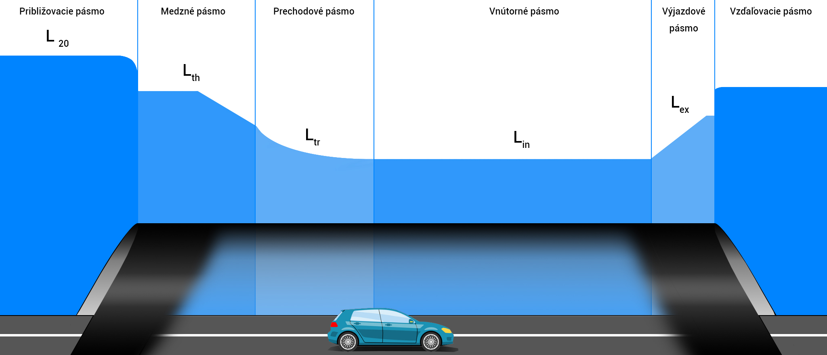

Abbildung 1 Strecken im Straßentunnel

|  |  |
| --- | --- |
| Približovacie pásmo | Annäherungsstrecke |
| Medzné pásmo | Einsichtstrecke |
| Prechodové pásmo | Übergangsstrecke |
| Vnútorné pásmo | Innenstrecke |
| Výjazdové pásmo | Ausfahrtstrecke |
| Vzďaľovacie pásmo | Entfernungsstrecke |

**Beleuchtung der Einsichtstrecke:** Beleuchtung, die die Einsichtstrecke erleuchtet und dem Fahrer ermöglicht, von der Annäherungsstrecke in das Tunnelinnere hineinzuschauen

**Beleuchtung der Übergangsstrecke:** Beleuchtung, die die Übergangsstrecke erleuchtet und die Anpassung der Sicht an die Leuchtdichte der Innenstrecke erleichtert

**Beleuchtung der Innenstrecke:** Beleuchtung, die die Innenstrecke erleuchtet und eine ausreichende Sicht im Tunnelinnern auch ohne Verwendung der Hauptfahrzeugscheinwerfer ermöglicht

**Beleuchtung der Ausfahrtstrecke:** Beleuchtung, die die Ausfahrtstrecke erleuchtet und die Sicht des Fahrers während des Übergangs vom Tunnelinnern zum Raum nach dem Tunnel verbessert

**optische Leiteinrichtung:** Leuchtmittel, die den Fahrer während der Fahrt im Tunnel mit ausreichenden Informationen versorgen

**Leuchtdichte in der Annäherungsstrecke *L*20:** mittlere Leuchtdichte des kegelförmigen Gesichtsfeldes, das von einem Öffnungswinkel von 20° begrenzt wird, dessen Scheitelpunkt im Mittelpunkt des Auges des herannahenden Fahrers liegt, und das auf ungefähr ein Viertel der Höhe des Eingangsportals ausgerichtet ist; *L*20 wird aus einer Entfernung bestimmt, die gleich dem Gesamtbremsweg vor der Einfahrt in den Tunnel in der Straßen- oder Fahrstreifenachse ist

**Leuchtdichte in der Einsichtstrecke (*L*th):** mittlere Leuchtdichte der Fahrbahnoberfläche am Anfang der Einsichtstrecke (als Funktion des Berechnungsfeldes des relevanten Raumes)

**Leuchtdichte in der Übergangsstrecke (*L*tr):** mittlere Leuchtdichte der Fahrbahnoberfläche an einer bestimmten Stelle der Übergangsstrecke (als Funktion des Berechnungsfeldes des relevanten Raumes)

**Leuchtdichte in der Innenstrecke (*L*in):** mittlere Leuchtdichte der Fahrbahnoberfläche in der Innenstrecke (als Funktion des Berechnungsfeldes des relevanten Raumes)

**Leuchtdichte in der Ausfahrtstrecke (*L*ex):** mittlere Leuchtdichte der Fahrbahnoberfläche in der Ausfahrtstrecke (als Funktion des Berechnungsfeldes des relevanten Raumes)

**senkrechte Beleuchtungsstärke (*E*v):** die Beleuchtungsstärke (Lichtstromdichte) auf einer senkrechten Ebene 0,2 m über der Fahrbahnoberfläche; die senkrechte Ebene zeigt mit der Frontseite in Fahrtrichtung des Eingangsverkehrs; der Mittelpunkt des Oberflächenelements von 0,2 m Höhe über der Fahrbahnoberfläche bildet ein Objekt von 0,4 m x 0,4 m

**Leuchtdichtekoeffizient (*q*c):** der Quotient aus der Leuchtdichte des Oberflächenelements der Fahrbahn und der senkrechten Beleuchtungsstärke *E*v an einem gegebenen Punkt; $q_{c}= \frac{L}{E_{V}}$

**Quotient Leuchtdichte Einsichtstrecke zu Leuchtdichte Annäherungsstrecke (*k*):** das Verhältnis der Leuchtdichte am Anfang der Einsichtstrecke *L*th zur Leuchtdichte in der Annäherungsstrecke *L*20;

**mittlere Leuchtdichte der Fahrbahnoberfläche ($\overline{L}$):** über die Fahrbahnoberfläche der Straße gemittelte Leuchtdichte

**mittlere Beleuchtungsstärke (auf der Straße) (*Ē*):** über die Fahrbahnoberfläche der Straße gemittelte Beleuchtungsstärke

**Wartungswert (der mittleren Leuchtdichte der Fahrbahnoberfläche, der mittleren Beleuchtungsstärke auf der Straße):** Niveau, unter das der Wert der betreffenden Größe im Betrieb nicht sinken darf

**Gesamtgleichmäßigkeit (der Leuchtdichte der Fahrbahnoberfläche, der Leuchtdichte der Wände, der Beleuchtungsstärke der Fahrbahnoberfläche, der Beleuchtungsstärke der Wände) (*U*o):** Verhältnis des kleinsten Werts der Leuchtdichte (Beleuchtungsstärke), der an irgendeinem Punkt des Netzes erreicht wird, zur mittleren Leuchtdichte (Beleuchtungsstärke)

**Längsgleichmäßigkeit (der Leuchtdichte der Fahrbahnoberfläche) (*U*l):** Verhältnis des kleinsten Werts der Leuchtdichte zum größten entlang der Längsachse jedes Fahrstreifens

**Wechselverkehrszeichen (WVZ):** Zeichen zur Anzeige einer von mehreren Informationen, die bei Bedarf geändert sowie ein- oder ausgeschaltet werden können

**LED-Einrichtung:** konstruktive Einheit oder Gruppe von LED-Modulen und Vorschaltgeräten zum direkten Anschluss an das Stromnetz

*Anmerkung 1 zum Begriff: Eine LED-Einrichtung muss für gewöhnlich über eine definierte elektrische, mechanische, thermische und Steuerungsschnittstelle sowie charakteristische fotometrische Eigenschaften verfügen.*

*Anmerkung 2 zum Begriff: Zur LED-Einrichtung kann ein Kühler gehören. [T28]*

**LED-Leuchte:** Leuchte, die zur Bestückung mit einer oder mehreren LED-Lichtquellen bestimmt ist

*Anmerkung 1 zum Begriff: Die LED-Lichtquelle(n) kann (können) in die LED-Leuchte integriert sein.*

[STN EN 62504]

**Lichtfarbe:** die Farbwertanteile der Farben sind entsprechend dem CIE-Normalbeobachter von 1931 so definiert, wie in [T17] angegeben. Die Farbwertanteile einer Farbe der Klasse C1 müssen den in Tabelle 1 angegebenen Werten entsprechen. Die Farbwertanteile einer Farbe der Klasse C2 müssen den in Tabelle 2 angegebenen Werten entsprechen. Die in den Tabellen 1 und 2 [T27] für Rot, Orange, Gelb, Weiß, Grün und Blau aufgeführten Farbwertbereiche werden in [T27] für die Farben von Signalleuchten empfohlen

**Arbeitsstätte:** für Arbeitsplätze bestimmter Raum in Unternehmen oder Betrieben und alle sonstigen Räume innerhalb eines Unternehmens oder Betriebs, zu dem ein Mitarbeiter im Verlauf seiner Arbeit Zutritt hat

**Bereich der Sehaufgabe:** Bereich innerhalb dessen eine bestimmte Tätigkeit ausgeführt wird

**unmittelbarer Umgebungsbereich der Sehaufgabe:** Streifen, der den Bereich der Sehaufgabe umschließt

**Hintergrundbereich:** Bereich, der an den unmittelbaren Umgebungsbereich der Sehaufgabe anschließt

**Retroreflektierender Markierungsknopf (Markierungsknopf):** horizontale Leiteinrichtung zur Warnung, visuellen Leitung oder Information der Straßennutzer, die das einfallende Licht mithilfe von Rückstrahlern zurückwirft

Tabelle 1: Eckpunkte der Farbwertbereiche für die Farben der Klasse C1

|  |  |  |  |  |  |  |  |
| --- | --- | --- | --- | --- | --- | --- | --- |
| **Farbe** | **Trichromatische Koordinaten der Eckpunkte** | | | | | | |
| **Eckpunkt** | **1** | **2** | **3** | **4** | **5** | **6** |
| Rot | x | 0,660 | 0,680 | 0,735 | 0,721 | - | - |
| y | 0,320 | 0,320 | 0,265 | 0,259 | - | - |
| Gelb | x | 0,536 | 0,547 | 0,613 | 0,593 | - | - |
| y | 0,444 | 0,452 | 0,387 | 0,387 | - | - |
| Weiß | x | 0,300 | 0,440 | 0,500 | 0,500 | 0,440 | 0,300 |
| y | 0,342 | 0,432 | 0,440 | 0,382 | 0,382 | 0,276 |
| Orange | x | 0,624 | 0,605 | 0,650 | 0,669 | - | - |
| y | 0,370 | 0,370 | 0,331 | 0,331 | - | - |
| Grün | x | 0,310 | 0,310 | 0,209 | 0,028 | - | - |
| y | 0,684 | 0,562 | 0,400 | 0,400 | - | - |
| Blau | x | 0,109 | 0,204 | 0,233 | 0,149 | - | - |
| y | 0,087 | 0,196 | 0,167 | 0,025 | - | - |

Tabelle 2: Eckpunkte der Farbwertbereiche für die Farben der Klasse C2

|  |  |  |  |  |  |
| --- | --- | --- | --- | --- | --- |
| **Farbe** | **Trichromatische Koordinaten der Eckpunkte** | | | | |
| **Eckpunkt** | **1** | **2** | **3** | **4** |
| Rot | x | 0,660 | 0,680 | 0,710 | 0,690 |
| y | 0,320 | 0,320 | 0,290 | 0,290 |
| Gelb | x | 0,536 | 0,547 | 0,613 | 0,593 |
| y | 0,444 | 0,452 | 0,387 | 0,387 |
| Weiß | x | 0,300 | 0,440 | 0,440 | 0,300 |
| y | 0,342 | 0,432 | 0,382 | 0,276 |
| Orange | x | 0,624 | 0,605 | 0,650 | 0,669 |
| y | 0,370 | 0,370 | 0,331 | 0,331 |
| Grün | x | 0,009 | 0,284 | 0,209 | 0,028 |
| y | 0,720 | 0,520 | 0,400 | 0,400 |
| Blau | x | 0,109 | 0,173 | 0,208 | 0,149 |
| y | 0,087 | 0,160 | 0,125 | 0,025 |

# Allgemeines

Für die Zwecke der Straßentunnelbeleuchtung unterscheidet man kurze Tunnel (Fahrzeugunterführungen) von langen Tunneln. Die unterschiedlichen Anforderungen an die Beleuchtung von kurzen und langen Tunneln sind dadurch begründet, ob die herannahenden Fahrer aus einer dem Gesamtbremsweg entsprechenden Entfernung vor dem Eingangsportal durch den Tunnel hindurchschauen können.

Die Beleuchtung langer Tunnel während des Tages basiert auf der Leuchtdichte in der Annäherungsstrecke, von der auch der Leuchtdichtewert in der Einsichtstrecke abhängt. Der Leuchtdichtewert in der Annäherungsstrecke entspricht entweder dem höchsten Wert der Leuchtdichte in der Annäherungsstrecke, der im Jahresverlauf erreicht wird, oder dem Wert, der in einem bestimmten Zeitraum während des Jahres erreicht wird (zum Beispiel mindestens 75 h). Die Werte der geforderten fotometrischen Parameter für die einzelnen Tunnelstrecken (Einsicht-, Übergangs-, Innen-, Ausfahrtstrecke) hängen vom Leuchtdichtewert in der Annäherungsstrecke und der sich aus der Verkehrsstärke im betreffenden Tunnel ergebenden Tunnelklasse ab. In der Nacht wird die Tunnelbeleuchtung auf dem für die Innenstrecke empfohlenen Wert gehalten.

Die Beleuchtung eines kurzen Tunnels (Unterführung) leitet sich von der Fähigkeit des Tunnelnutzers ab, am Tag das Ausgangsportal aus der Entfernung des Bremsweges vor dem Eingangsportal vollständig oder zum größten Teil zu sehen. Das Gesichtsfeld, in dem das Ausgangsportal dem Tunnelnutzer aus der Entfernung des Bremsweges vor dem Eingangsportal erscheint, muss mindestens den gelben Augenfleck (Makula) des Tunnelnutzers bedecken. Jeder Fall einer Beleuchtung eines kurzen Straßentunnels erfordert eine besondere Studie, da die Möglichkeit, durch den Tunnel hindurchzusehen, von verschiedenen Faktoren beeinflusst wird. Die Fähigkeit, durch den Tunnel hindurchzusehen, hängt vor allem von der Länge, Breite und Höhe des Tunnels sowie der horizontalen und vertikalen Krümmung u. ä. ab. Kurze Tunnel treten da auf, wo die Straße unter einer anderen Straße oder einem Bahnübergang hindurchgeführt wird oder wie bei Tunneln in der Stadt abgedeckt ist. Tunnel, die kürzer als 25 m sind, bedürfen tagsüber keiner künstlichen Beleuchtung, Tunnel, die länger als 200 m sind, benötigen tagsüber immer einer bestimmten Art der künstlichen Beleuchtung. Das Verfahren zur Bestimmung des Bedarfs an künstlicher Beleuchtung für kurze Tunnel mit einer Länge zwischen 25 und 200 m wird in Artikel 3.17 dieser TB beschrieben.

# Entwurf und Anforderungen für die Beleuchtung von Straßentunneln

Zweck der Tunnelbeleuchtung ist es, die Bedingungen dafür zu schaffen, dass die Tunnelnutzer am Tag und in der Nacht sicher und ohne Änderung der Richtung oder Geschwindigkeit nicht nur in den Tunnel einfahren und ihn durchfahren können, sondern ihn auch verlassen können und dass dieses Sicherheitsniveau in einem angemessenen Verhältnis zur Sicherheit auf der Zufahrtsstraße steht. Um eine sichere Durchfahrt durch den Tunnel zu erreichen, müssen alle Nutzer über genügend Informationen über das Vorankommen des Verkehrs vor ihnen, ggf. über das Auftreten von Hindernissen sowie über die übrigen Nutzer und deren Bewegungen verfügen. Verkehrszeichen müssen den Fahrer darüber in Kenntnis setzen, dass er sich einem Tunnel nähert. Um ein Einwirken des Sonnenlichts bei der Einfahrt in den Tunnel zu vermeiden, können Bäume und andere Blendschutzeinrichtungen eingesetzt werden. Bei der Tunneleinfahrt sollten helle Flächen begrenzt werden und die Fahrbahnoberfläche vor den Portalen umso dunkler sein. Die Fahrbahnoberfläche im Tunnelinnern muss hell sein. Bei symmetrischer Beleuchtung sollte sie nahezu diffus und bei Gegenstrahlbeleuchtung stärker ausgerichtet sein. Bei der Ausfahrt aus dem Tunnel muss eine Blendbelästigung mit einer geeigneten baulichen Lösung oder Bepflanzung mit Grün verhindert werden.

Die wichtigsten Parameter für die Qualität der Tunnelbeleuchtung sind:

1. Leuchtdichte und Beleuchtungsstärke der Fahrbahnoberfläche,
2. Leuchtdichte des unteren Teils der Tunnelwände bis 2 m Höhe über der Fahrbahnoberfläche,
3. Gleichmäßigkeit der Leuchtdichte der Fahrbahnoberfläche und des unteren Teils der Tunnelwände,
4. Begrenzung der Blendbelästigung,
5. Begrenzung des Flimmerns.

## Beleuchtungsart

Der Leuchtdichtekontrast kann negativ oder positiv sein, er hängt vom Reflexionsgrad des Hindernisses und des Hintergrundes sowie von der Art der Tunnelbeleuchtung ab. Die Beleuchtungsart hängt von der Verteilung des aus den Leuchten abgestrahlten Lichtstroms ab. Für die Beleuchtung von Tunneln werden für gewöhnlich symmetrische Lichtverteilung (symmetrische Leuchtkraftkurve in den C-Ebenen von 0° - 180°) und Gegenstrahlbeleuchtung (asymmetrische Beleuchtung) verwendet. Ein Beispiel für Gegenstrahlbeleuchtung ist in Abbildung 2 und ein Beispiel für symmetrische Lichtverteilung in Abbildung 3 dargestellt.

Bei der Gegenstrahlbeleuchtung strahlen die Leuchten mit maximaler Lichtstärke dem einfahrenden Tunnelnutzer entgegen und mit einem geringen Wert der Lichtstärke in Fahrtrichtung. Dadurch wird ein größerer Leuchtdichtekontrast erreicht, weswegen die vertikale Beleuchtungsstärke *Ev*+ auf einem Hindernis, das sich auf der Fahrbahn befindet, in der dem einfahrenden Tunnelnutzer entgegengesetzten Richtung gering ist. Die Beleuchtungswirkung wird durch den Wert des Leuchtdichtekoeffizienten *q*c charakterisiert. Die Werte des Leuchtdichtekoeffizienten symmetrische Lichtverteilung und Gegenstrahlbeleuchtung sind in Tabelle 3 aufgeführt.

Werden Reflexionseigenschaften der Fahrbahnoberfläche der Klassen R3, R4 und C2 gemäß der in [T19] verwendeten Klassifizierung genutzt, wird für gewöhnlich eine höhere Leuchtdichte auf der Fahrbahn als bei symmetrischer Lichtverteilung erreicht. Typische Werte für den mittleren Leuchtdichtekoeffizienten *Q*0 und den Spiegelgrad *S*1 der Oberfläche sind in Tabelle 4 aufgeführt.

Gegenstrahlbeleuchtung:

1. kann den Black-Hole-Effekt verstärken, weswegen einige Verfahren der Beleuchtungsgestaltung der Einsichtstrecke die mittlere Leuchtdichte der Fahrbahnoberfläche absenken können,
2. kann für ein Portal mit einem starken Tageslichteinfall ungeeignet sein,
3. kann bei Tunneln mit hoher Verkehrsstärke oder bei Tunneln mit einem hohen prozentualen Anteil an Lkw und Omnibussen weniger wirksam sein.

Tabelle 3 - Geforderte Werte für den Leuchtdichtekoeffizienten je nach Beleuchtungsart [T10]

|  |  |
| --- | --- |
| **Beleuchtung** | **Leuchtdichtekoeffizient qc** |
| Symmetrisch | ≤ 0,5 (cd/m2)/lx |
| Gegenstrahl | ≥ 0,5 (cd/m2)/lx |

Tabelle 4 - Oberflächenklassen nach [T19]

|  |  |  |  |
| --- | --- | --- | --- |
| **Art der Oberfläche** | **Mittlerer Leuchtdichtekoeffizient Q0** | **Spiegelgrad S1** | **Beschreibung der Oberfläche** |
| **C1** | 0,10 | 0,24 | CIE C1 - Beton |
| **C2** | 0,07 | 0,97 | CIE C2 - Asphalt |
| **N1** | 0,10 | 0,18 | CIE Klasse = 1, diffuse Oberfläche |
| **N2** | 0,07 | 0,41 | CIE Klasse = 1, Beton |
| **N3** | 0,07 | 0,88 | CIE Klasse = 3, Asphalt |
| **N4** | 0,08 | 1,55 | CIE Klasse = 4, glänzender Asphalt |
| **R1** | 0,10 | 0,25 | lES RP-8 - diffuse Charakteristik von Portlandzement oder Asphalt zusammen mit min. 15 % hellerer Zuschlagstoffe aus Stein |
| **R2** | 0,07 | 0,58 | lES RP-8 - Kombination diffus und spiegelnd reflektierender Asphalte mit einem Gehalt von 60 % Kies Korngröße größer als 10 mm oder Asphalte mit einem Gehalt von 10 – 15 % hellerer Zuschlagstoffe aus Stein |
| **R3** | 0,07 | 1,11 | lES RP-8 - mäßig spiegelnde Reflexion typisch für Asphaltoberflächen mit Anteilen dunklen Steins und einer groben Textur nach ein paar Monaten |
| **R4** | 0,08 | 1,55 | lES RP-8 - überwiegend spiegelnde Oberfläche typisch für sehr glatten Asphalt |

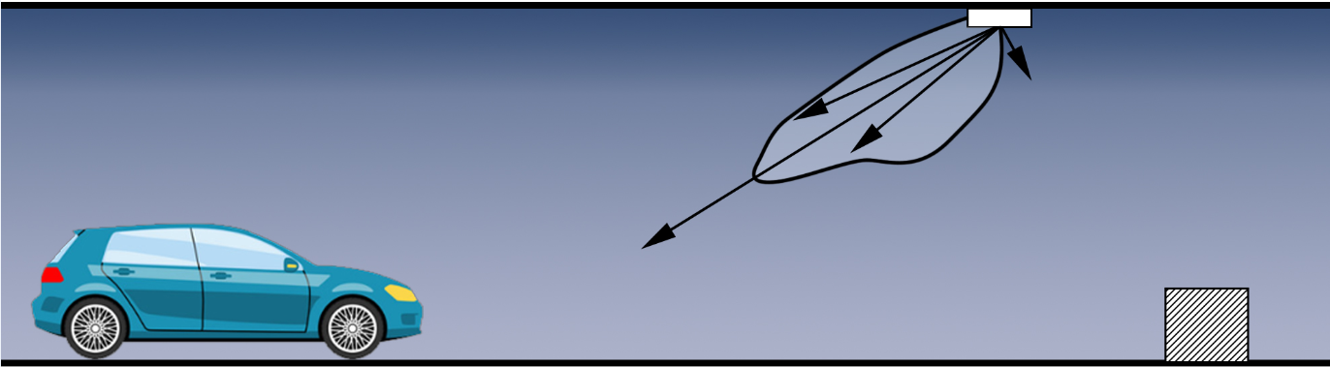

Abbildung 2 Gegenstrahlbeleuchtung

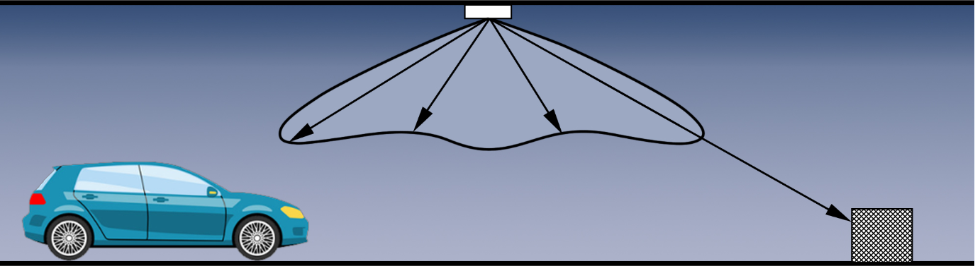

Abbildung 3 Symmetrische Lichtverteilung

## Bestimmung des Gesamtbremsweges

Der Anhalteweg eines Fahrzeugs wird gemäß (1) berechnet. In der angeführten Gleichung wird *v* in m.s-1 ausgedrückt, die Fahrbahnneigung in %, die Reaktionszeit *t0* beträgt 1 s, die Erdbeschleunigung *g* 9,81 m.s-2 und der Reibungskoeffizient *f* hat den Wert 0,53.

$BD=v ×t_{0} + \frac{v^{2}}{2 × g × \left(f ± \frac{s}{100}\right)}$ (1)

worin:

*v*die Planungsgeschwindigkeit ist,

*t0* die Reaktionszeit,

*g* die Erdbeschleunigung,

*f* der Reibungskoeffizient,

*s* die Fahrbahnneigung (+ bei Steigen und – bei Fallen wählen).

## Bestimmung der Leuchtdichte in der Annäherungsstrecke *L*20

Der Wert der Leuchtdichte in der Annäherungsstrecke *L*20, der bei der Beleuchtungsplanung oder beim Management der Tunnelbeleuchtung verwendet wird, muss den höchsten Wert der Leuchtdichte *L*20 darstellen, der im Verlauf des Jahres mit hinreichender Häufigkeit auftritt.

#### 3.3.1 Bestimmung der Leuchtdichte in der Annäherungsstrecke L20 durch grobe Schätzung

Die Methode zur Bestimmung der Leuchtdichte in der Annäherungsstrecke *L*20 durch grobe Schätzung wird nur auf den unteren Stufen der Projektdokumentation verwendet, bei denen die Lösung für die Tunneleinfahrt nicht bekannt ist (es gibt keine Ansicht des Portals bzw. es existiert nur eine grobe Skizze). Der Leuchtdichtewert *L*20 wird durch grobe Schätzung anhand der Tabelle 5 [TNI CEN/CR 14380] und der Erläuterungen unter der Tabelle ermittelt. Existiert eine Ansicht des Portals (Skizze, Fotografie) muss die in Kapitel 3.3.2 angegebene Methode verwendet werden.

Tabelle 5 - Typische Leuchtdichtewerte in der Annäherungsstrecke

|  |  |  |  |  |  |  |  |  |  |  |  |  |  |  |  |  |
| --- | --- | --- | --- | --- | --- | --- | --- | --- | --- | --- | --- | --- | --- | --- | --- | --- |
|  | **Mittlerer Leuchtdichtewert L20 in 20°-Gesichtsfeld [cd/m2]** | | | | | | | | | | | | | | | |
| **Prozentualer Anteil des Himmels** | | | | | | | | | | | | | | | |
| **35 %** | | | | **25 %** | | | | **10 %** | | | | **0 %** | | | |
| **normal** | | **Schnee** | | **normal** | | **Schnee** | | **normal** | | **Schnee** | | **normal** | | **Schnee** | |
| **niedrig** | **hoch** | **niedrig** | **hoch** | **niedrig** | **hoch** | **niedrig** | **hoch** | **niedrig** | **hoch** | **niedrig** | **hoch** | **niedrig** | **hoch** | **niedrig** | **hoch** |
| Leuchtdichte in Gesichtsfeld | 1) | | 1) | | 1) | | 1) | | 2) | | 3) | | 2) | | 3) | |
| Gesamtbremsweg 60 m | kommt in der Praxis nicht vor | | kommt in der Praxis nicht vor | | 4000 | 5000 | 4000 | 5000 | 2500 | 3500 | 3000 | 3500 | 1500 | 3000 | 1500 | 4000 |
| Gesamtbremsweg 100 m bis 160 m | 4000 | 6000 | 4000 | 6000 | 4000 | 6000 | 4000 | 6000 | 3000 | 5000 | 3000 | 5000 | 2500 | 4500 | 2500 | 5000 |

1. Hängt vor allem von der Ausrichtung des Tunnels ab:
2. niedrigeren Wert für Südeinfahrt (von Süden) wählen;
3. höheren Wert für Nordeinfahrt (von Norden) wählen;
4. für Ost- und Westeinfahrt mittleren der angegebenen Werte auswählen.
5. Hängt vor allem von der Leuchtdichte der Umgebung ab:
6. niedrigeren Wert bei geringer Reflexion der Umgebung wählen;
7. höheren Wert bei starker Reflexion der Umgebung wählen.
8. Hängt vor allem von der Ausrichtung des Tunnels ab:
9. niedrigeren Wert für Nordeinfahrt (von Norden) wählen;
10. höheren Wert für Südeinfahrt (von Süden) wählen;
11. für Ost- und Westeinfahrt mittleren der angegebenen Werte auswählen.

#### 3.3.2 Bestimmung der Leuchtdichte in der Annäherungsstrecke L20 durch Analyse der Annäherungsstrecke mit einem Öffnungswinkel des Gesichtsfeldkegels von 20°

Bei der Gestaltung der Beleuchtung eines neuen Tunnels muss zur Bestimmung der Leuchtdichte in der Annäherungsstrecke *L*20 die auf der Analyse der Annäherungsstrecke mit einem Öffnungswinkel des Gesichtsfeldkegels von 20° beruhenden Methode gewählt werden (Beispiel in Abbildung 4). Da der Wert der Leuchtdichte der Einsichtstrecke unbekannt ist und der prozentuale Anteil der Einfahrtstrecke $τ$ gering ist, können diese Werte vernachlässigt und die Leuchtdichte *L*20 mit Hilfe der Gleichung (2) bestimmt werden. Der mit dieser Methode berechnete Leuchtdichtewert *L*20 ist der Höchstwert und kann nach Analyse der Daten der Verteilung der relativen Häufigkeit des Auftretens von *L*20 berichtigt werden. Die Faktoren γ, ρ und ε werden mithilfe maßstabgerechter Skizzen der Tunneleinfahrt oder einer Fotografie aus einer Entfernung, die dem Gesamtbremsweg vor der Tunneleinfahrt entspricht, bestimmt. Können die Leuchtdichten *LC*, *LR* und *LE* nicht gemessen werden, werden die Werte der Tabelle 6 [TNI CEN/CR 14380] entnommen.

$L_{20}={γL}_{c}+{ρL}_{R}+{εL}_{E}$ (2)

wobei gilt: $γ+ρ+ε<1$;

worin:

*LC* die Leuchtdichte des Himmels ist;

*LR* die Leuchtdichte der Fahrbahn;

*LE* die Leuchtdichte der Umgebung;

γ der prozentuale Anteil des Himmels;

ρ der prozentuale Anteil der Fahrbahn;

ε der prozentuale Anteil der Umgebung.

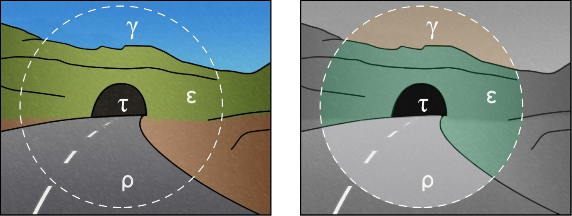

Abbildung 4 Beispielansicht eines Tunnelportals mit Kennzeichnung des 20°-Gesichtsfelds und der einzelnen prozentualen Anteile

Tabelle 6 - Näherungswerte der Leuchtdichte (kcd/m2) für verschiedene Tunneleinfahrten und -umgebungen in einem 20°-Gesichtsfeld

|  |  |  |  |  |  |  |
| --- | --- | --- | --- | --- | --- | --- |
| Fahrtrichtung | LC (Himmel) | LR (Fahrbahn) | LE (Umgebung) | | | |
| Felsen | Gebäude | Schnee | Wiesen |
| Von Norden | 8 | 3 | 3 | 8 | 15 (V, H) | 2 |
| Ost- und Westeinfahrt | 12 | 4 | 2 | 6 | 10 (V) | 2 |
| 15 (H) |
| Von Süden | 16 | 5 | 1 | 4 | 5 (V) | 2 |
| 15 (H) |
| *Anmerkung: Die mit (V) gekennzeichneten Werte sind bei bergigen Landschaften mit überwiegend steilen Flächen zu wählen; die mit (H) gekennzeichneten Werte sind bei ebenen Landschaften zu wählen.* | | | | | | |

#### 3.3.3 Bestimmung der Leuchtdichte der Annäherungsstrecke *L*20 auf der Grundlage von Messungen

Bei der Rekonstruktion der Beleuchtung eines bestehenden Straßentunnels muss die Leuchtdichte in der Annäherungsstrecke *L*20 durch statistische Auswertung des Bestands an Messwerten für die Leuchtdichten *L*20 des betreffenden Tunnels (im Verlauf eines Jahres) bestimmt werden. Zu diesem Zweck müssen die Aufzeichnungen der gemessenen Leuchtdichtewerte aus den vor den Tunnelportalen angebrachten Leuchtdichtemessern vom Verwalter während des gesamten Zeitraums von der Installation bis zum Austausch des Beleuchtungssystems aufbewahrt werden.

Nach der Inbetriebnahme eines neuen Straßentunnels müssen nach einem Jahr des Betriebs die gemessenen Werte der Leuchtdichte in der Annäherungsstrecke *L*20 statistisch ausgewertet und gegebenenfalls die Einstellung der Beleuchtung unter Berücksichtigung der Daten der statistischen Auswertung korrigiert werden.

Als Höchstwert der Leuchtdichte in der Annäherungsstrecke *L*20 gilt der Höchstwert, der mindestens 75 h im Jahr erreicht wird.

## Bestimmung der Beleuchtungsklassen

Die in Tabelle 8 [TNI CEN/CR 14380] definierten Beleuchtungsklassen beziehen sich auf die Verkehrsstärke und die Verkehrsart, die in Tabelle 7 [TNI CEN/CR 14380] aufgeführt sind. Visuelle Leiteinrichtungen werden für Tunnel in Betracht gezogen, in denen die Anforderungen zu gering sind, um eine „volle“ Tunnelbeleuchtung zu rechtfertigen. Bei einem erhöhten Orientierungsbedarf im Straßentunnel muss die Tunnelbeleuchtung in der Planung um eine Klasse höher angesetzt werden, als sich dies aus Tabelle 8 ergibt.

Tabelle 7 - Werte der Verkehrsstärke

|  |  |  |
| --- | --- | --- |
| Verkehrsstärke | Richtungsverkehrstunnel  (Fahrzeuge/Stunde.Fahrtrichtung) | Gegenverkehrstunnel  (Fahrzeuge/Stunde.Fahrtrichtung) |
| Hoch | > 1500 | > 400 |
| Mittel | 500 – 1500 | 100 – 400 |
| Gering | < 500 | < 100 |

Tabelle 8 - Beleuchtungsklassen

|  |  |  |  |  |  |  |
| --- | --- | --- | --- | --- | --- | --- |
| **Verkehrsstärke** | **Hoch** | | **Mittel** | | **Gering** | |
| Verkehrsart | M | A | M | A | M | A |
| Beleuchtungsklasse | 4 | 3 | 3 | 2 | 2 | 1 (visuelle Leiteinrichtung) |

*Anmerkung: A: Kraftverkehr, M: gemischter Verkehr (Kraftverkehr, Fußgänger, Fahrradfahrer).*

## Begrenzung des Flimmerns

Flimmern entsteht infolge periodischer Änderungen der Leuchtdichte im Gesichtsfeld des Fahrers, zum Beispiel durch Einwirkung von Tageslicht, das über die Blenden von Beleuchtungsöffnungen in die Tunnelröhre eindringt, oder durch Einwirkung von in falschem Abstand angebrachten Leuchten. Die durch Flimmern verursachte Störung des visuellen Wohlbefindens hängt von folgenden Faktoren ab:

1. der Flimmerfrequenz,
2. der Gesamteinwirkungszeit,
3. der fotometrischen Eigenschaften der verwendeten Leuchten.

Die Flimmerfrequenz wird mithilfe folgender Gleichung bestimmt [TNI CEN/CR 14380]:

*f*Flimmern = (3)

|  |  |
| --- | --- |
| návrhová rýchlosť (m/s) | Planungsgeschwindigkeit [m/s] |
| rozstup svietidiel (m) | Abstand der Leuchten [m] |

Die störende Wirkung des Flimmerns ist im Allgemeinen bei Frequenzen unter 2,5 Hz und über 15 Hz zu vernachlässigen. Die Störung des visuellen Wohlbefindens in der Innenstrecke des Tunnels kann bei einer Flimmerfrequenz von 4 Hz bis 11 Hz bei einer Gesamteinwirkung von mehr als 20 s deutlich werden.

In den Tunnelstrecken, in denen Leuchten mit einer hohen Leuchtdichte verwendet werden, ist eine Flimmerfrequenz im Bereich von 2,5 Hz bis 15 Hz für eine gegebene Planungsgeschwindigkeit bei einer Dauer von weniger als 20 s zulässig.

Bei undurchlässigen Sonnenblenden muss die Flimmerfrequenz unabhängig von der durch die Jalousien abgedeckten Länge immer mehr als 50 Hz betragen.

Die durch das Flimmern verursachte Störung des Wohlbefindens muss für alle Leuchten, die im laufenden Betrieb des Tunnels aktiv sind, überprüft werden.

## Begrenzung der Blendbelästigung

Schränkt die Blendbelästigung die Sicht ein, ist es wichtig, sie zu minimieren. Bei der Tunnelbeleuchtung muss die physiologische (einschränkende) Blendbelästigung berücksichtigt werden. Das Niveau der einschränkenden Blendbelästigung wird anhand der relativen Erhöhung des in Prozent angegebenen Schwellenwerts *TI* bewertet.

In allen Tunnelstrecken und für alle Regelungsstufen der Beleuchtung muss der Wert der relativen Erhöhung des Schwellenwerts *TI* unter 15 % liegen. Die Schwellenverstärkung wird mithilfe folgender Gleichungen bestimmt [TNI CEN/CR 14380]:

$TI=65 \frac{L_{v}}{L_{cesta}^{0,8}}ak \overline{L}≤5 cd/m^{2}$ (4)

|  |  |
| --- | --- |
| cesta | Weg |

$TI=95 \frac{L_{v}}{L_{cesta}^{1,05}} ak \overline{L}>5 cd/m^{2}$ (5)

|  |  |
| --- | --- |
| cesta | Weg |

worin:

$\overline{L}$ die mittlere Leuchtdichte der Straßenoberfläche ist,

*L*v die äquivalente Schleierleuchtdichte, verursacht von allen Leuchten im Gesichtsfeld, wo die Sichtachse um 1° unter die Horizontale in der in Längsrichtung verlaufenden vertikalen Ebene, die dem Auge des Betrachters vorauseilt, geneigt ist.

Die Berechnungen werden unter Ansatz der Anfangswerte der beleuchtungstechnischen Größen und eines Abstrahlwinkels von 20° über der Sichtachse durchgeführt. Die übrigen Leuchten müssen aus der Berechnung ausgeschlossen werden, da sie sich außerhalb des Gesichtsfelds der Fahrer befinden.

Für Tunnel der Beleuchtungsklassen 4, 3 und 2 muss die Erhöhung des Schwellenwerts *TI* für die Einsichtstrecke und die Innenstrecke tagsüber und in allen Tunnelstrecken nachts weniger als 15 % betragen. Für Tunnel der Beleuchtungsklasse 1 werden keine Anforderungen angegeben. Für die Ausfahrtstrecke am Tag bestehen keinerlei Beschränkungen des Schwellenwerts *TI*.

## Berechnungsnetze zur Berechnung der einzelnen Beleuchtungsparameter

Zur Berechnung der Beleuchtungsparameter in den einzelnen Tunnelstrecken werden Berechnungsnetze definiert. Zur Überprüfung der einzelnen Beleuchtungsparameter müssen die Berechnungsnetze in den einzelnen Strecken mit den Messnetzen abgeglichen werden. Die Berechnung der erforderlichen Beleuchtungsparameter muss für jede Tunnelstrecke vorgenommen werden. Kommt es in einer Tunnelstrecke zu einer Änderung der Geometrie des Beleuchtungssystems, zum Beispiel wegen einer Neuverlegung des Lüftungssystems, muss für diesen Abschnitt eine Neuberechnung durchgeführt werden, um die Erhaltung der verschiedenen geforderten Parameter in diesem Abschnitt zu überprüfen.

Die Berechnung der Beleuchtungsparameter in der Annäherungsstrecke wird mithilfe des in STN EN 13201-3 beschriebenen Berechnungsnetzes durchgeführt. Die Verteilung der Berechnungspunkte erfolgt nach folgenden Mustern:

$D= \frac{S}{N}$ (6)

$d= \frac{W}{3}$ (7)

worin:

*D* die Entfernung zwischen den Punkten in Längsrichtung [m] ist

*d* die Entfernung zwischen den Punkten in Querrichtung [m] ist

*S* die Entfernung zwischen den Punkten in einer Reihe [m] ist

*W* die Fahrstreifenbreite [m] ist

*N* die Anzahl der Berechnungspunkte in Längsrichtung:

für *S* ≤ 30 m, *N* = 10

für *S* > 30 m, *N* = der kleinste ganzzahlige Wert, für den gilt *D* ≤ 3 m

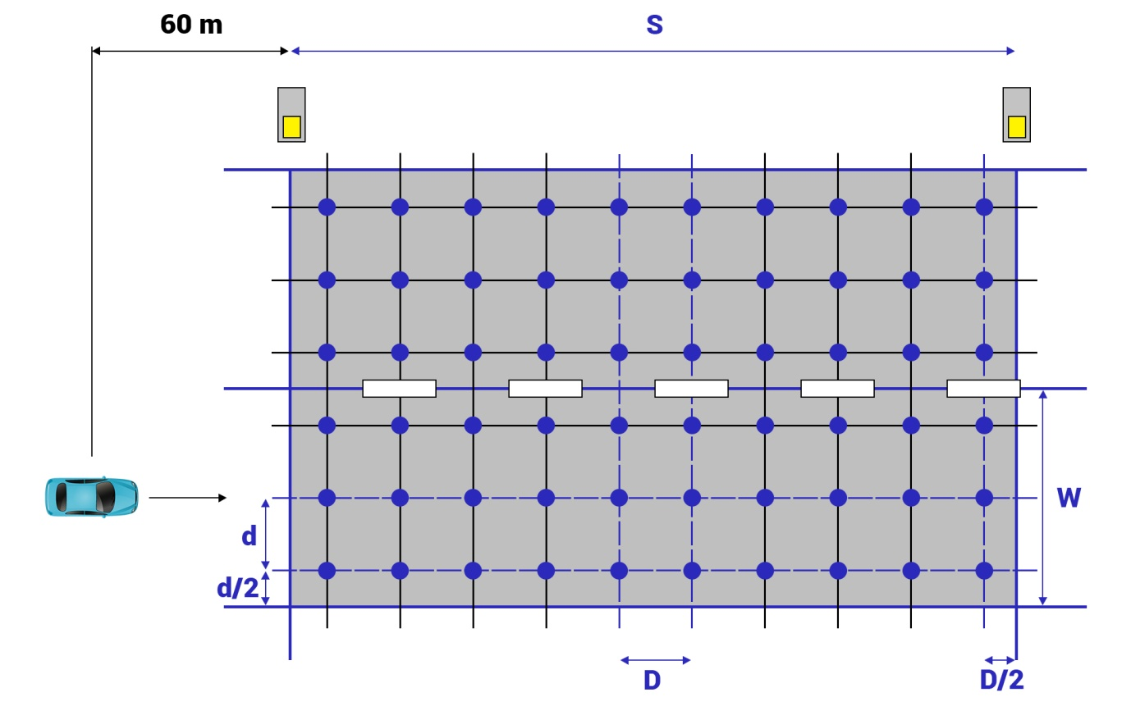

Abbildung 5 Berechnungsnetz zur Berechnung der Parameter auf der Fahrbahnoberfläche in der Annäherungsstrecke

Bei der Überprüfung der einzelnen Beleuchtungsparameter muss dieselbe Verteilung der Messpunkte wie bei der Berechnung verwendet werden. Bei der Berechnung der Beleuchtungsparameter in den Tunnelstrecken mit konstantem Niveau der Leuchtdichte muss die Verteilung der Berechnungspunkte aus STN EN 13201-3 verwendet werden (Abbildung 6). Zur Berechnung der Parameter der Wandbeleuchtung in den Tunnelstrecken mit konstantem Niveau der Leuchtdichte muss in Längsrichtung ebenfalls der Algorithmus aus STN EN 13201-3 verwendet werden. Anzahl und Höhe der einzelnen Punktereihen sind in Abbildung 7 angegeben. In den Tunnelstrecken mit fallendem Beleuchtungsniveau muss die Anzahl der Punkte in Längsrichtung so gewählt werden, dass der Abstand zwischen ihnen in Längsrichtung ≤ 3 m ist.

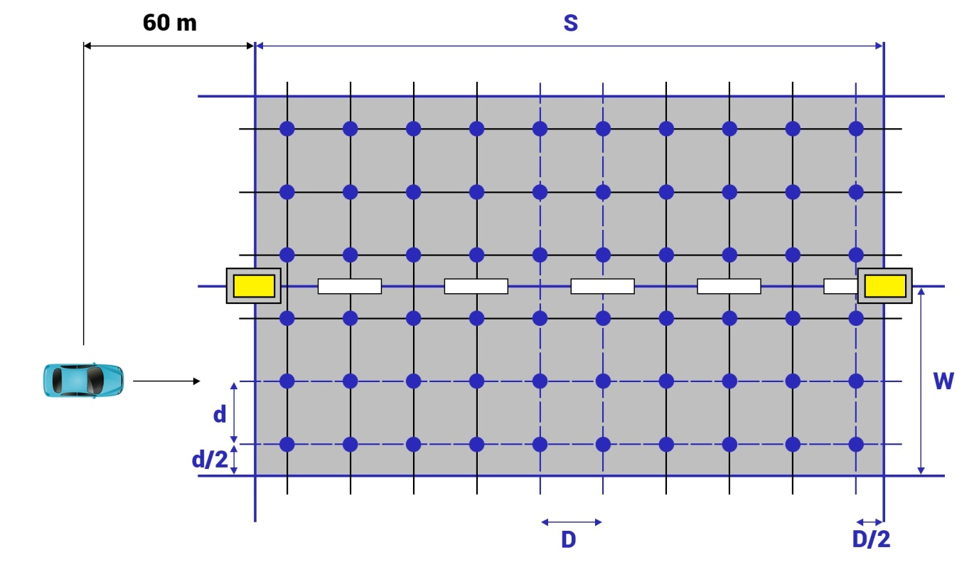

Abbildung 6 Berechnungsnetz zur Berechnung der Parameter auf der Fahrbahnoberfläche im Tunnel (erste Hälfte der Einsichtstrecke und Innenstrecke)

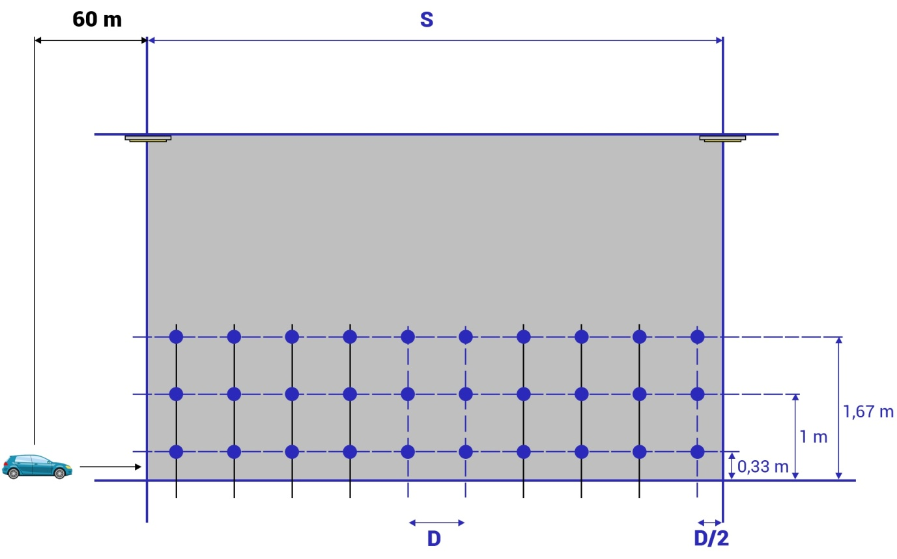

Abbildung 7 Berechnungsnetz zur Berechnung der Parameter an der Wand im Tunnel (erste Hälfte der Einsichtstrecke und Innenstrecke)

## Beleuchtung der Tunnelwände

Die Tunnelwände bilden einen Teil des Hintergrundes zur Feststellung von Hindernissen im Tunnel, tragen zur Anpassung und zur Wirkung der optischen Leiteinrichtungen bei. Daher ist die Leuchtdichte der Wände ein wichtiger Bestandteil der Qualität der Tunnelbeleuchtung. Die empfohlenen Werte für die mittlere Leuchtdichte der Wände in den einzelnen Tunnelstrecken in Abhängigkeit von der Beleuchtungsklasse sind in Tabelle 9 [TNI CEN/CR 14380] aufgeführt.

Tabelle 9 - Minimale Werte der mittleren Leuchtdichte der Wände der verschiedenen Tunnelstrecken

|  |  |
| --- | --- |
| **Beleuchtungsklasse** | **Mittlere Leuchtdichte der Wände bis zur Höhe von 2 m** |
| 4 | 100 % der mittleren Leuchtdichte der Fahrbahn |
| 3 | ≥ 60 % der mittleren Leuchtdichte der Fahrbahn |
| 2 |
| 1 | ≥ 25 % der mittleren Leuchtdichte der Fahrbahn |

## Gleichmäßigkeit der Leuchtdichte

Die vorgeschriebene Gleichmäßigkeit der Leuchtdichte muss auf der Fahrbahnoberfläche und den Wänden bis zur Höhe von 2 m sichergestellt werden. Die Fahrbahn und die unteren Wandabschnitte dienen den Tunnelnutzern als Hintergrundbereich, deshalb werden sie auf dieselbe Weise bewertet.

Tagsüber muss die Gleichmäßigkeit der Leuchtdichte für die verschiedenen Beleuchtungsklassen die in Tabelle 10 [TNI CEN/CR 14380] aufgeführten Werte erfüllen. Die Werte gelten für die gesamte Tunnelbreite, d. h. für den (die) Fahrstreifen und für die Notfahrstreifen, wenn es solche im Tunnel gibt, für die erste Hälfte der Einsichtstrecke und die Innenstrecke. Die Gesamtgleichmäßigkeit *U*0 und die Längsgleichmäßigkeit *U*l werden in den Strecken, in denen das Niveau der Leuchtdichte über- oder unterschritten wird (zweite Hälfte der Einsichtstrecke, Übergangsstrecke, Ausfahrtstrecke), nicht bewertet, da für diese Strecken keine Gleichmäßigkeitswerte definiert sind.

Tabelle 10 - Minimale Gleichmäßigkeitswerte der Leuchtdichte der Fahrbahnoberfläche für Einsichtstrecke, Innenstrecke und Notfahrstreifen

|  |  |  |
| --- | --- | --- |
| **Beleuchtungsklasse** | **U0** | **Ul** |
| 4 | 0,4 | 0,7 |
| 3 | 0,4 | 0,6 |
| 2 | 0,3 | 0,5 |
| 1 | - | - |

Die Gleichmäßigkeit der Leuchtdichte muss bei Tunneln der Beleuchtungsklassen 4, 3 und 2 nachts dieselben Anforderungen wie tagsüber erfüllen. Das gilt auch für Tunnel länger als 100 m, die tagsüber nicht beleuchtet sind.

## Anforderung an die Adaptionsbeleuchtung von Straßentunneln

Zur Adaptionsbeleuchtung zählt die Beleuchtung in den Strecken eines Straßentunnels, in denen es zur Anpassung der Sicht des Fahrers kommt. Zu diesen Strecken zählen die Einsicht-, die Übergangs- und die Ausfahrtstrecke.

### 3.10.1 Anforderungen an die Beleuchtung der Einsichtstrecke

Zur Begrenzung des Black-Hole-Effekts und für die Erfüllung der Mindestanforderungen für eine ausreichende Sichtbarkeit von Hindernissen in der Einsichtstrecke muss die Leuchtdichte in der Einsichtstrecke bestimmte Mindestwerte erreichen. Diese Werte hängen von der Leuchtdichte in der Annäherungsstrecke *L*20 ab. Der Wert der mittleren Leuchtdichte, unter den die Leuchtdichte der Fahrbahnoberfläche nicht absinken darf, muss für die Gesamtbreite des Tunnels, d. h. für den (die) Fahrstreifen und für die Notfahrstreifen, wenn es solche im Tunnel gibt, bestimmt werden. Der Wert des Faktors *k* hängt von der Planungsgeschwindigkeit und der Beleuchtungsklasse ab (Tabelle 11) [TNI CEN/CR 14380].

Die Leuchtdichte der Einsichtstrecke *L*th lässt sich wie folgt bestimmen:

$L_{th}=k.L_{20}$ (8)

worin:

k der Quotient der Leuchtdichte in der Einsichtstrecke *L*th und der Leuchtdichte in der Annäherungsstrecke *L*20 ist.

Die Länge der Einsichtstrecke ist gleich dem Gesamtbremsweg. In der ersten Hälfte ihrer Länge herrscht die konstante Leuchtdichte *L*th wie am Beginn der Einsichtstrecke. In der zweiten Hälfte muss die Leuchtdichte  *L*th linear auf einen Wert von 0,4 *L*th absinken.

Tabelle 11 - Werte des Faktors *k* für verschiedene Planungsgeschwindigkeiten und Beleuchtungsklassen

|  |  |  |  |
| --- | --- | --- | --- |
|  | **Planungsgeschwindigkeit [km/h]** | | |
| **Beleuchtungsklasse** | **(50 – 70)** | **(80 – 100)** | **(110 – 120)** |
| 4 | 0,05 | 0,06 | 0,10 |
| 3 | 0,04 | 0,05 | 0,07 |
| 2 | 0,03 | 0,04 | 0,05 |
| 1 | keine Anforderungen (nur optische Leiteinrichtung) | | |

### 3.10.2 Anforderungen an die Beleuchtung der Übergangsstrecke

In der Übergangsstrecke sinkt das Niveau der Leuchtdichte entsprechend der Kurve in Abbildung 8 [L6]. Die Übergangsstrecke beginnt am Ende der Einsichtstrecke (t = 0). Das Absinken der Leuchtdichte beim Übergang von der Übergangsstrecke zur Innenstrecke beträgt 3 : 1.

Für das in Abbildung 8 dargestellte Absinken der Leuchtdichte gilt folgende Gleichung [TNI CEN/CR 14380]:

$L_{tr}=L_{th}{\left(1,9+t\right)}^{-1,4}$ (9)

worin:

*L*th 100 % ist und t die Zeit in Sekunden.

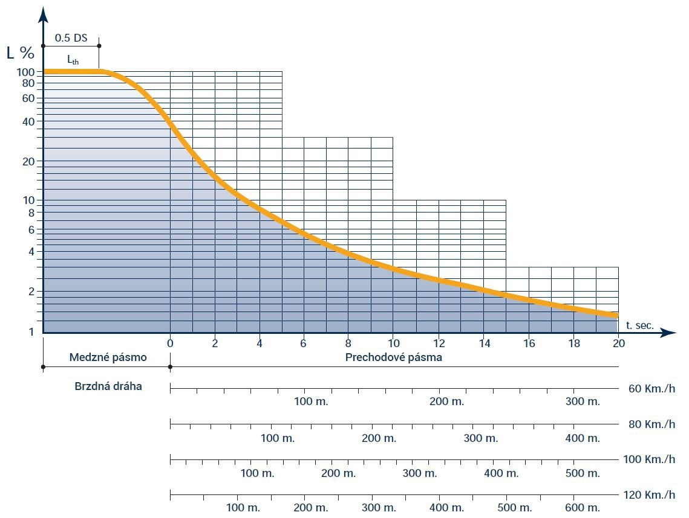

Abbildung 8 Leuchtdichteverlauf in der Einsicht- und Übergangsstrecke

|  |  |
| --- | --- |
| 0.5 DS | 0,5 DS |
| Lth | Lth |
| Medzné pásmo | Einsichtstrecke |
| Brzdná dráha | Bremsweg |
| Prechodové pásma | Übergangsstrecken |
| t. sec. | t [sec] |

## Anforderung an die Innen-(Durchfahrts-)beleuchtung von Straßentunneln

Die geforderten Wartungswerte für die Leuchtdichte der Fahrbahnoberfläche zur Beleuchtung der Innenstrecke am Tag in Abhängigkeit von der Planungsgeschwindigkeit und der Beleuchtungsklasse sind in Tabelle 12 [TNI CEN/CR 14380] aufgeführt. Die mittlere Leuchtdichte der Fahrbahnoberfläche wird für den (die) Fahrstreifen im Tunnel bestimmt. Für die Beleuchtungsklassen 1 bis 3, die in Tabelle 13 [TNI CEN/CR 14380] aufgeführt sind, ist die zulässige mittlere Leuchtdichte der Fahrbahnoberfläche in den Notfahrstreifen niedriger als in dem (den) angrenzenden Fahrstreifen.

Tabelle 12 - Mittlere Leuchtdichte der Fahrbahnoberfläche in der Innenstrecke am Tag [cd/m2 ]

|  |  |  |  |
| --- | --- | --- | --- |
|  | **Planungsgeschwindigkeit [km/h]** | | |
| **Beleuchtungsklasse** | **(50 – 70)** | **(80 – 100)** | **(110 – 120)** |
| 4 | 3,0 | 6,0 | 10,0 |
| 3 | 2,0 | 4,0 | 6,0 |
| 2 | 1,5 | 2,0 | 4,0 |
| 1 | keine Anforderungen | 0,5 | 1,5 |

Tabelle 13 - Mittlere Leuchtdichte des/der Notfahrstreifen/s

|  |  |
| --- | --- |
| **Beleuchtungsklasse** | **Mittlere Leuchtdichte des/der Notfahrstreifen/s** |
| 4 | 100 % der mittleren Leuchtdichte der Fahrbahn in den Fahrstreifen |
| 3 | 50 % der mittleren Leuchtdichte der Fahrbahn in den Fahrstreifen |
| 2 |
| 1 | keine Anforderungen |

Steht der Tunnel auf einer beleuchteten Straße, muss in der Nacht im Tunnelinnern dieselbe Beleuchtung wie in der Annäherungsstrecke aufrechterhalten werden. Die mittlere Leuchtdichte der Fahrbahn aller Strecken im Tunnel darf für die einzelnen Klassen nicht unter den in Tabelle 14 angegebenen Werten liegen [TNI CEN/CR 14380].

Tabelle 14 - Mittlere Leuchtdichte der Fahrbahnoberfläche in der Innenstrecke in der Nacht [cd/m2 ]

|  |  |
| --- | --- |
| **Beleuchtungsklasse** | **Mittlere Leuchtdichte der Fahrbahn in der Nacht [cd/m2]** |
| 4 | 2 |
| 3 |
| 2 | 1 |
| 1 | keine Anforderungen |

## Anforderungen an die Beleuchtung von Notfallbuchten in Straßentunneln

Bei der Beleuchtung einer Notfallbucht in der Ausfahrtstrecke eines Straßentunnels müssen die für die Beleuchtung der Notfallbucht verwendeten Lichtquellen dieselben Parameter (ähnliche Farbtemperatur u. ä.) wie die Lichtquellen in dem (den) angrenzenden Fahrstreifen aufweisen.

Bei der Beleuchtung einer Notfallbucht in der Innenstrecke eines Straßentunnels müssen die für die Beleuchtung der Notfallbucht verwendeten Lichtquellen eine andere, ähnliche Farbtemperatur als die Lichtquellen in dem (den) angrenzenden Fahrstreifen aufweisen. Der minimale Abstand der ähnlichen Farbtemperatur steht im Verhältnis 1 : 1,5.

Die mittlere horizontale Beleuchtungsstärke in der Notfallbucht muss dreimal so groß sein wie die mittlere horizontale Beleuchtungsstärke in dem (den) angrenzenden Fahrstreifen, wenn für die Beleuchtung der Notfallbucht Lichtquellen mit denselben Parametern wie die Lichtquellen in dem (den) angrenzenden Fahrstreifen verwendet werden.

Werden Lichtquellen mit unterschiedlichen Parametern verwendet (mit einem minimalen Abstand der ähnlichen Farbtemperatur im Verhältnis 1 : 1,5), muss die mittlere horizontale Beleuchtungsstärke in der Notfallbucht zweimal so groß sein wie die mittlere horizontale Beleuchtungsstärke in dem (den) angrenzenden Fahrstreifen.

Die Gesamtgleichmäßigkeit der horizontalen Beleuchtungsstärke *U*0 in der Notfallbucht darf nicht kleiner sein als die Gesamtgleichmäßigkeit der horizontalen Beleuchtungsstärke *U*0 in dem (den) angrenzenden Fahrstreifen.

Die Farbwiedergabe Ra der für die Beleuchtung der Notfallbucht verwendeten Lichtquellen muss ≥ 60 sein.

Bei der Berechnung der Schwellenverstärkung *TI* im relevanten Raum müssen zur Berechnung auch die zur Beleuchtung der Notfallbucht verwendeten Leuchten berücksichtigt werden.

## Anforderungen an die Beleuchtung von Eingängen zu Querverbindungen in Straßentunneln

Die zur Beleuchtung eines Notausgangs verwendeten Lichtquellen müssen über einen ausreichenden Farbwiedergabeindex verfügen, um eine gute Wiedergabe der grünen Farbe von Ra ≥ 60 zu erreichen.

Der Notausgang muss mit einem innenbeleuchteten Paar aus den Verkehrszeichen II 19a und II 19b gemäß [Z6] gekennzeichnet sein.

Mindestens ein innenbeleuchtetes Verkehrszeichen II 20 a, b oder c gemäß [Z6] muss in einem Abstand von 2 m von jedem Notausgang angebracht werden, und zwar auf beiden Seiten. Die Ausführung der Sicherheitszeichen muss den Anforderungen der STN ISO 3864-1, STN ISO 3864-4 und STN EN ISO 7010 genügen.

Der untere Rand des Verkehrszeichens II 20 a, b bzw. c gemäß [Z6] muss sich in einer Höhe von 1,0 m bis 1,5 m über dem Niveau des Gehwegaufbaus des Fluchtwegs befinden.

Das innenbeleuchtete Verkehrszeichen II 20 a, b bzw. c gemäß [Z6] muss drei Regelungsstufen ermöglichen, wobei die Stufe 100 % in Notsituationen aktiv ist, 50 % im Tagesbetrieb und 25 % im Nachtbetrieb.

Das Verhältnis des Maximalwerts der Leuchtdichte zum Minimalwert der Leuchtdichte des innenbeleuchteten Verkehrszeichens darf weder bei der weißen noch bei der grünen Farbe größer sein als 10 : 1.

Das Verhältnis der Leuchtdichte der weißen Farbe zur Leuchtdichte der grünen Farbe darf nicht kleiner sein als 5 : 1 und auch nicht größer als 15 : 1.

Auf beiden Seiten der Tür des Notausgangs müssen grüne Begrenzungsleuchten zur Verfügung stehen. Zur Kennzeichnung des Notausgangs werden drei grüne LED-Leuchten (Farbe der Klasse C1 oder C2) auf beiden Seiten des Notausgangs verwendet. Diese werden an der Seitenwand der Tunnelröhre (Türfutter) 50 cm, 100 cm und 150 cm über Gehweghöhe angebracht (Abbildung 9).

Die Begrenzungsleuchten müssen blinkfähig sein mit einer Frequenz zwischen 0,5 Hz und 2 Hz. Die Lichtstärke dieser Leuchten muss mindestens 100 cd in alle Richtungen betragen. Die Begrenzungsleuchten müssen mindestens zwei Regelstufen haben. Im Normalbetrieb werden sie mit 25 %, in Notsituationen mit 100 % betrieben.

Im Normalbetrieb muss die Blendbelästigung der Fahrer durch eine Absenkung der maximalen Lichtstärke der Begrenzungsleuchten und der innenbeleuchteten Verkehrszeichen in den kritischen Richtungen der Abstrahlungscharakteristik nach STN EN 12676 auf höchstens 40 cd begrenzt werden.

Der Raum vor der Tür des Notausgangs muss mithilfe einer zusätzlichen Beleuchtung optisch hervorgehoben werden. Die an den Notausgang anschließende Fläche muss eine andere Farbe als der Notausgang haben. Der Wartungswert der mittleren horizontalen Beleuchtungsstärke im Raum vor der Tür des Notausgangs muss während einer Notsituation mindestens 100 lx auf Fußbodenhöhe mit einer Gesamtgleichmäßigkeit von *U*0 ≥ 0,6 betragen. Die verwendeten Lichtquellen müssen einen Farbwiedergabeindex von Ra ≥ 60 haben. Im Normalbetrieb ist die Beleuchtung des Raums vor dem Notausgang ausgeschaltet.

Bei der Berechnung der Schwellenverstärkung *TI* im relevanten Raum müssen zur Berechnung auch die zur Beleuchtung des Notausgangs verwendeten Leuchten berücksichtigt werden.

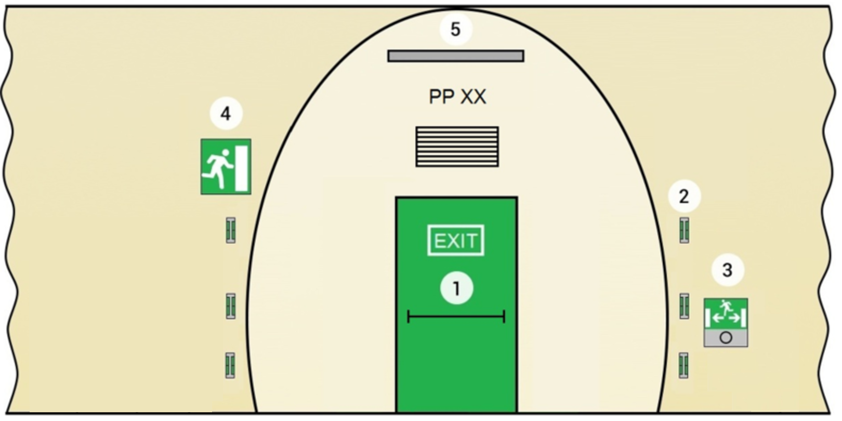

Abbildung 9 Beispiel der Anordnung der Elemente des Eingangs zu einer Querverbindung

1 - Notausgang, 2 - Begrenzungsleuchte, 3 - kombinierte Notausgangsbeleuchtung mit innenbeleuchtetem Verkehrszeichen II 20 a, b und c gemäß [Z6], 4 - Paar aus innenbeleuchteten Verkehrszeichen II 19a und II 19b gemäß [Z6], 5 - Leuchte zur Beleuchtung des Raums vor dem Notausgang.

## Anforderungen an die Beleuchtung von Querverbindungen in Straßentunneln

Bei Querverbindungen in einem Straßentunnel werden befahrbare Querverbindungen und Querverbindungen für Fußgänger unterschieden (Abbildung 10).

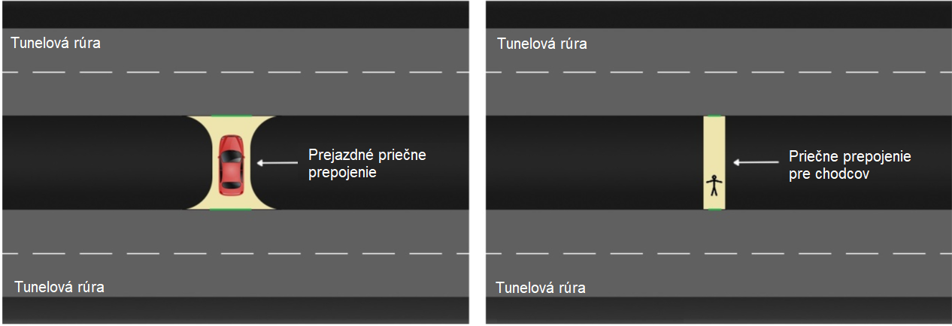

Abbildung 10 Befahrbare Querverbindung (links) und Querverbindung für Fußgänger (rechts)

|  |  |
| --- | --- |
| Tunelová rúra | Tunnelröhre |
| Prejazdné priečne prepojenie | Befahrbare Querverbindung |
| Priečne prepojenie pre chodcov | Querverbindung für Fußgänger |

Der Wartungswert der mittleren horizontalen Beleuchtungsstärke in einer Querverbindung darf während einer Notsituation nicht unter der horizontalen Beleuchtungsstärke auf der Fahrbahn der Innenstrecke in der Tunnelröhre am Tag liegen.

Der Wartungswert der mittleren horizontalen Beleuchtungsstärke in einer befahrbaren Querverbindung muss mindestens 100 lx mit einer Gesamtgleichmäßigkeit von *U0* ≥ 0,4 betragen.

Der Wartungswert der mittleren horizontalen Beleuchtungsstärke in einer Querverbindung für Fußgänger muss mindestens 100 lx mit einer Gesamtgleichmäßigkeit von *U0* ≥ 0,2 betragen.

Die zur Beleuchtung von Querverbindungen verwendeten Lichtquellen müssen einen Farbwiedergabeindex von Ra ≥ 40 haben.

Unter Normalbedingungen ist die Beleuchtung in Querverbindungen ausgeschaltet. Alle Leuchten müssen in folgenden Fällen eingeschaltet werden:

1. beim Übergang in den Brandfallbetrieb,
2. auf direkte Anweisung des Systembedieners,
3. auf direkte Anweisung des zentralen Leitsystems,
4. automatisch beim Öffnen einer Notausgangstür.

Nach der Aktivierung aus einem der vorstehend genannten Gründe darf sich die Beleuchtung nicht automatisch abschalten, sie darf erst auf direkte Anweisung des Bedieners abgeschaltet werden, nachdem dieser überprüft hat, ob sich keine Personen mehr in der Querverbindung aufhalten.

## Anforderung an die Ersatz-(Sicherheits-)beleuchtung von Straßentunneln

Bei einem Stromausfall muss die sichere Ausfahrt des Fahrers aus dem Tunnel mithilfe einer Ersatzbeleuchtung der Tunnelröhre sichergestellt werden. Die Ersatzbeleuchtung in der Tunnelröhre wird mit Leuchten hergestellt, die unter Normalbedingungen die Hauptbeleuchtung der Tunnelröhre leisten und dauerhaft an eine ausfallsichere, unterbrechungsfreie Stromversorgung angeschlossen sind. Zur Aufrechterhaltung des notwendigen Niveaus der Ersatzbeleuchtung werden ein Teil der Durchgangsbeleuchtung und ausgewählte Leuchten in der Einfahrtstrecke verwendet. Die unterbrechungsfreie Stromversorgung muss so ausgelegt sein, dass ein Wert der Durchgangsbeleuchtung wie in der Nacht sichergestellt ist.

Eine Ersatzbeleuchtung ist auch in ausgewählten Technikräumen vorzusehen, in denen eine Unterbrechung der zu verrichtenden Tätigkeiten die Sicherheit des Verkehrs, der technischen Anlage oder der Bedienung gefährden kann. In diesen Räumen muss eine Ersatzbeleuchtung von mindestens 10 % (und mindestens 15 lx) Wartungswert der mittleren Beleuchtungsstärke mit einer Gesamtgleichmäßigkeit von *U*0 ≥ 0,1 sichergestellt sein.

## Anforderung an die Brandnotbeleuchtung von Straßentunneln

Außer der Ersatzbeleuchtung ist im Tunnel auch eine Brandnotbeleuchtung vorzusehen, die im Brandfall als Notbeleuchtung der Fluchtwege in der Tunnelröhre und gleichzeitig als optische Leiteinrichtung für die zu den Notausgängen fliehenden Personen selbst bei Rauchentwicklung im betreffenden Raum dient.

Alle Parameter der Brandnotbeleuchtung müssen gemäß STN EN 16276 ausgelegt werden.

Für die Beleuchtung von Rettungswegen in einem Tunnel im Sinne von [T6] dienen Leuchten, die die Hauptbeleuchtung der Tunnelröhre sicherstellen. Bei einem Stromausfall ist die Beleuchtung der Rettungswege in der Tunnelröhre durch die Ersatzbeleuchtung sichergestellt. Der Wartungswert der mittleren horizontalen Beleuchtungsstärke der Rettungswege in einer Tunnelröhre muss mindestens 15 lx mit einer Gesamtgleichmäßigkeit von *U0* ≥ 0,1 betragen.

Die thermische Zerstörung einer oder mehrerer Leuchten der Brandnotbeleuchtung darf nicht zum Ausfall der Stromversorgung oder einer ganzen Sektion von Leuchten führen.

Die Stromversorgung der Brandnotbeleuchtung muss gemäß [T6] betriebstüchtig sein.

### 3.16.1 Fluchtweg in einer Tunnelröhre

In jeder Notsituation ist die Aktivierung der Brandnotleuchten erforderlich, die die Beleuchtung der Fluchtwege und die Leitung der flüchtenden Personen zu den Notausgängen sicherstellen.

Der Mindestwert der horizontalen Beleuchtungsstärke in der Achse des ungeschützten Fluchtverkehrs mit einer Breite von bis zu 2 m zwischen zwei Orientierungsleuchten muss ≥ 2 lx betragen, unter Aufrechterhaltung einer Gleichmäßigkeit von *E*min / *E*max ≥ 1 : 40. Ein Mittelstreifen mit bis zur Hälfte der genannten Breite muss mit der Hälfte des genannten Werts beleuchtet werden.

Für diesen Zweck werden Punktlichtquellen eingesetzt, die so installiert sind, dass die Sicht von einer Leuchte zur nächsten sichergestellt ist. Die höchstzulässige Entfernung zwischen Brandnotleuchten darf nicht mehr als 25 m betragen und die Höhe der Brandnotleuchten über der Fahrbahnoberfläche muss sich im Bereich zwischen 0,8 m und 1 m bewegen.

Leuchten der Brandnotbeleuchtung dürfen in innenbeleuchtete Verkehrszeichen II 20a, b und c gemäß [Z6] integriert sein.

Angenommen, die Lage der Notausgänge ist sichtbar, werden in einem Tunnel mit zwei Fahrspuren die Leuchten für die Brandnotbeleuchtung und die Verkehrszeichen II 20a, b und c gemäß [Z6] an einer Seite der Tunnelröhre angebracht, auf der sich die Notausgänge befinden.

Hat der Tunnel drei oder mehr Fahrspuren, muss gemäß STN EN 16276 verfahren werden.

### 3.16.2 Fluchtstollen

Die horizontale Beleuchtungsstärke auf der Fahrbahn in einem Fluchtstollen darf in einer Notsituation nicht geringer sein als die horizontale Beleuchtungsstärke auf der Fahrbahn der Innenstrecke des Tunnels am Tag. Die mittlere Beleuchtungsstärke an den Wänden bis zu einer Höhe von 1,5 m muss dieselbe wie die mittlere horizontale Beleuchtungsstärke auf der Fahrbahn sein.

Die Gesamtgleichmäßigkeit der horizontalen Beleuchtungsstärke im Fluchtstollen muss *U*0 ≥ 0,2 betragen.

Die verwendeten Lichtquellen müssen Ra ≥ 40 haben.

In einem Fluchtstollen müssen an den Einmündungen von Querverbindungen die Verkehrszeichen II 20a, b und c gemäß [Z6] zur Kennzeichnung der Entfernung zu den Portalen errichtet werden. Der untere Rand der Zeichen muss sich in einer Höhe von 1,0 m bis 1,5 m über dem Niveau des Gehwegaufbaus des Fluchtwegs befinden.

### 3.16.3 Beleuchtung von SOS-Kabinen und Nischen

SOS-Kabinen und Nischen müssen beidseitig mit einem innenbeleuchteten Verkehrszeichen II 1a gemäß [Z6] gekennzeichnet sein. Die maximale Lichtstärke in den in STN EN 12676 aufgeführten Richtungen während des Normalbetriebs darf den Höchstwert von 40 cd nicht überschreiten. Das innenbeleuchtete Verkehrszeichen muss drei Regelungsstufen ermöglichen, wobei die Stufe 100 % in Notsituationen aktiv ist, 50 % im Tagesbetrieb und 25 % im Nachtbetrieb.

Das Verhältnis des Maximalwerts der Leuchtdichte zum Minimalwert der Leuchtdichte des innenbeleuchteten Verkehrszeichens darf weder bei der weißen noch bei der blauen Farbe größer sein als 10 : 1.

Das Verhältnis der Leuchtdichte der weißen Farbe zur Leuchtdichte der blauen Farbe darf nicht kleiner sein als 5 : 1 und auch nicht größer als 15 : 1.

Über dem Verkehrszeichen muss ein gelbes Warnlicht angebracht sein, das unter Normalbedingungen ausgeschaltet ist. Das Öffnen der Tür der SOS-Kabine muss optisch durch Blinken des gelben Warnlichts über dem Kabineneingang angezeigt werden.

Der geforderte Wert der mittleren horizontalen Beleuchtungsstärke in einer SOS-Kabine oder Nische beträgt mindestens 100 lx mit einer Gesamtgleichmäßigkeit von *U0* ≥ 0,4. Die verwendeten Lichtquellen müssen Ra ≥ 40 haben.

Unter Normalbedingungen wird die Beleuchtung in einer SOS-Kabine oder Nische mit 10 % betrieben. Die Beleuchtung muss stufenlos auf 100 % hochfahren:

1. beim Übergang in den Brandfallbetrieb,
2. auf direkte Anweisung des Systembedieners,
3. auf direkte Anweisung des zentralen Leitsystems,
4. automatisch beim Öffnen der Tür der SOS-Kabine oder Nische.

Nach der Aktivierung aus einem der vorstehend genannten Gründe darf die Beleuchtung nicht automatisch ab 10 % herunterfahren, sie darf erst auf direkte Anweisung des Bedieners herunterfahren, nachdem dieser überprüft hat, ob sich keine Personen mehr in der SOS-Kabine oder Nische aufhalten.

## Anforderungen an die Beleuchtung kurzer Straßentunnel

Die Notwendigkeit einer künstlichen Beleuchtung für einen kurzen Straßentunnel am Tag wird nach Maßgabe der Sichtbarkeit anderer Verkehrsteilnehmer aus einer Entfernung, die dem Gesamtbremsweg vor dem Eingangsportal entspricht, gegen die taglichtbeleuchtete Szenerie hinter dem Ausgangsportal beurteilt. Wenn das Ausgangsportal einen großen Teil der durch die übrigen Verkehrsteilnehmer und Objekte hindurch zu sehenden Szenerie einnimmt, und wenn diese Verkehrsteilnehmer und Objekte sich als dunkle Objekte von der helleren Szenerie des Ausgangsportals abheben, ist eine künstliche Beleuchtung am Tag nicht erforderlich. Künstliche Beleuchtung am Tag ist dann erforderlich, wenn der Tunnelausgang als großer dunkler Fleck erscheint, in dem Objekte verborgen sein können. Das kann der Fall sein, wenn der Tunnel verhältnismäßig „lang“ ist oder wenn ein kurzer Tunnel so gekrümmt ist, dass das Ausgangsportal nur zum Teil oder gar nicht zu sehen ist. Der kritische Faktor ist, ob der sich annähernde Fahrer aus der dem Gesamtbremsweg entsprechenden Entfernung vor dem Eingangsportal die Fahrzeuge, übrigen Verkehrsteilnehmer oder Hindernisse sehen kann. Tunnel kürzer als 25 m bedürfen keiner künstlichen Beleuchtung am Tag. Bei Tunneln mit einer Länge von 25 m bis 200 m muss die Notwendigkeit einer künstlichen Beleuchtung am Tag immer geprüft werden. In Tunneln mit einer Länge von mehr als 200 m muss immer eine künstliche Beleuchtung eingerichtet werden.

### 3.17.1 Beleuchtung kurzer Tunnel am Tag und in der Nacht

Die Wahl des geeigneten Beleuchtungsverfahrens für kurze Tunnel am Tag hängt von der konkreten Situation ab und kann wie folgt sichergestellt werden:

1. durch Verwendung einer vollen Beleuchtung der Einfahrtstrecke wie bei langen Tunneln; die Konzeption dieser Methode steht in Übereinstimmung mit [T20] und [TNI CEN/CR 14380],
2. durch Verwendung einer Beleuchtungsstrecke gemäß [T10],
3. durch Verwendung von „Lichtpfützen“ an einigen Stellen im Tunnelverlauf, die von durch die Decke eintretendem Tageslicht oder einer künstlichen Beleuchtung gebildet werden und dafür sorgen, dass Fahrzeuge und andere Verkehrsteilnehmer als dunkle Objekte vor dem Hintergrund dieser „Lichtpfützen“ sichtbar sind; die Konzeption dieser Methode ist in [T11] beschrieben.

Bei kurzen Tunneln, die mit Tageslichtbeleuchtung ausgestattet sind, muss die Beleuchtung in der Nacht auf einem konstanten Wert für die Innenstrecke wie bei langen Tunneln gehalten werden.

Eine Beleuchtung in der Nacht ist erforderlich, wenn sich ein Tunnel länger als 25 m auf einer beleuchteten Straße befindet, selbst wenn der Tunnel tagsüber keiner künstlichen Beleuchtung bedarf. Die Leuchtdichte des Tunnelinnern muss wenigstens dieselbe sein wie in den angrenzenden offenen Straßenabschnitten, höchstens aber das Doppelte betragen.

### 3.17.2 Verwendung der vollen Beleuchtung der Einfahrtstrecke

Für die Beleuchtung kurzer Tunnel und Unterführungen wird überwiegend die Beleuchtung der Einfahrtstrecke von langen Tunneln verwendet. Bei der Verwendung der vollen Beleuchtung der Einfahrtstrecke von langen Tunneln muss der Beleuchtungsbedarf des kurzen Straßentunnels untersucht werden, damit der nachstehend aufgeführte Grenzwert für die Tunnellänge nicht überschritten wird [L2]:

1. 125 m für einen in eine oder beide Richtungen befahrbaren Innerortstunnel,
2. 150 m für einen in beide Richtungen befahrbaren Überlandtunnel mit hoher Verkehrsstärke oder hohen Geschwindigkeiten,
3. 200 m für einen in eine Richtung befahrbaren Überlandtunnel mit hoher Verkehrsstärke oder hohen Geschwindigkeiten,
4. 200 m für einen in eine oder beide Richtungen befahrbaren Überlandtunnel mit geringer Verkehrsstärke und niedrigen Geschwindigkeiten.

Für die Beurteilung der Notwendigkeit und des Niveaus der Beleuchtung für die verschiedenen Arten kurzer Tunnel (innerorts, außerorts, Richtungsverkehr, Gegenverkehr) sind die Tabellen 15 bis 18 [L2] dieser TB heranzuziehen. Die genannten Tabellen basieren auf der Sichtbarkeit der Szenerie hinter dem Ausgangsportal. Die Tabellen 17 und 18 [L2] sind um die Kriterien Geschwindigkeit und Verkehrsstärke ergänzt.

Tabelle 15 - Innerortstunnel

|  |  |  |  |  |  |  |
| --- | --- | --- | --- | --- | --- | --- |
| **Tunnellänge** | **0 m – 25 m** | **26 m – 75 m** | | **76 m – 125 m** | | **über 125 m** |
| Ausfahrt sichtbar | Ja | Ja | Nein | Ja | Nein | Ja |
|  | Keine Beleuchtung erforderlich | | 50 % Einfahrtstreckenbeleuchtung | | 100 % Einfahrtstreckenbeleuchtung | |

Tabelle 16 - Überlandtunnel mit geringer Verkehrsstärke und niedrigen Geschwindigkeiten

|  |  |  |  |  |  |  |
| --- | --- | --- | --- | --- | --- | --- |
| **Tunnellänge** | **0 m - 100 m** | **101 m - 150 m** | | **151 m - 200 m** | | **über 200 m** |
| Ausfahrt sichtbar | Ja | Ja | Nein | Ja | Nein | Ja |
|  | Keine Beleuchtung erforderlich | | 50 % Einfahrtstreckenbeleuchtung | | 100 % Einfahrtstreckenbeleuchtung | |

Tabelle 17 - In beide Richtungen befahrbarer Überlandtunnel mit hoher Verkehrsstärke oder hohen Geschwindigkeiten

|  |  |  |  |  |  |  |  |  |  |  |
| --- | --- | --- | --- | --- | --- | --- | --- | --- | --- | --- |
| **Tunnellänge** | **0 m – 80 m** | **81 m – 120 m** | | | | | | **121 m – 150 m** | | **über 150 m** |
| Ausfahrt sichtbar | Ja | Ja | | | Nein | | | Ja | Nein | Ja |
| Geschwindigkeit ≤ 70 km/h | Ja | Nein | | Ja | Nein | |
| Verkehrsstärke ≤ 2000 Fahrzeuge in einer Fahrtrichtung | Ja | Ja | Nein | Ja | Ja | Nein |
|  | Keine Beleuchtung erforderlich | | | 50 % Einfahrtstreckenbeleuchtung | | | 100 % Einfahrtstreckenbeleuchtung | 50 % Einfahrtstreckenbeleuchtung | 100 % Einfahrtstreckenbeleuchtung | |

Tabelle 18 - In einer Richtung befahrbarer Überlandtunnel mit hoher Verkehrsstärke oder hohen Geschwindigkeiten

|  |  |  |  |  |  |  |  |  |  |  |
| --- | --- | --- | --- | --- | --- | --- | --- | --- | --- | --- |
| **Tunnellänge** | **0 m - 100 m** | **101 m - 150 m** | | | | | | **151 m - 200 m** | | **über 200 m** |
| Ausfahrt sichtbar | Ja | Ja | | | Nein | | | Ja | Nein | Ja |
| Geschwindigkeit ≤ 70 km/h | Ja | Nein | | Ja | Nein | |
| Verkehrsstärke ≤ 2000 Fahrzeuge in einer Fahrtrichtung | Ja | Ja | Nein | Ja | Ja | Nein |
|  | Keine Beleuchtung erforderlich | | | 50 % Einfahrtstreckenbeleuchtung | | | 100 % Einfahrtstreckenbeleuchtung | 50 % Einfahrtstreckenbeleuchtung | 100 % Einfahrtstreckenbeleuchtung | |

Zur Beurteilung der Sichtbarkeit der Szenerie hinter dem Ausgangsportal muss die graphische Methode des sichtbaren Anteils *LTP* herangezogen werden. Die Darstellung eines kurzen Tunnels mit den für die Berechnung des sichtbaren Anteils notwendigen Punkte findet sich in Abbildung 11.

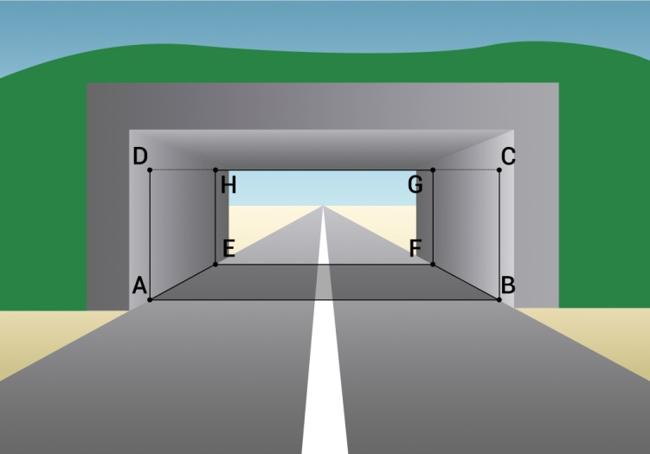

Abbildung 11 Ansicht eines kurzen Tunnels

Der sichtbare Anteil ist als der Anteil der sichtbaren Fläche des Ausgangsportals und der sichtbaren Fläche des Eingangsportals, ausgedrückt in Prozenten, definiert und hängt von folgenden Faktoren ab:

1. den geometrischen Parametern der Tunnelröhre, wie Breite, Höhe und Länge (die Länge hat einen größeren Einfluss als Breite und Höhe),
2. der horizontalen und vertikalen Krümmung der Tunnelröhre,
3. dem Gesamtbremsweg,
4. dem Einfluss des Tageslichts auf die Beleuchtung von Ein- und Ausgangsportal.

Der sichtbare Anteil *LTP* ist durch folgende Gleichung definiert [TNI CEN/CR 14380]:

$LTP=100.\frac{\left(plochaEFGH\right)}{(plochaABCD)}$ (10)

|  |  |
| --- | --- |
| (𝑝𝑙𝑜𝑐ℎ𝑎𝐸𝐹𝐺𝐻) | (ℎ) |
| (𝑝𝑙𝑜𝑐ℎ𝑎𝐴𝐵𝐶𝐷) | (ℎ) |

Der Referenzpunkt für die Beobachtung liegt:

1. auf einer waagerechten Geraden 1,2 m über der Fahrbahnoberfläche,
2. in der Achse der Fahrspur (bei mehreren Fahrspuren wird er für jede einzelne bestimmt, auch wenn die Situation in der der Wand am nächsten gelegenen Fahrspur am kritischsten ist),
3. in einer dem Gesamtbremsweg entsprechenden Entfernung vor dem Tunneleingang.

Die Tunneldecke wird nicht berücksichtigt, da sie normalerweise nicht einen Hintergrund bildet, mit dem Verkehrsteilnehmer oder Hindernisse verschmelzen können. Das Eindringen von Tageslicht verkürzt die scheinbare optische Länge des Tunnels. Deswegen geht die Ermittlung des LTP vom scheinbaren Ein- und Ausgangsportal aus. Das scheinbare Eingangsportal ist 5 m gegen den Tunnel verschoben und das scheinbare Ausgangsportal 10 m.

*LTP* kann für kleine Sichtfeldwinkel, wie in Abbildung 12 [TNI CEN/CR 14380] dargestellt, mithilfe der folgenden Gleichung berechnet werden [TNI CEN/CR 14380]:

$LTP=100.\left(\frac{β_{u}}{β_{i}}\right).\left(\frac{α_{u}}{α_{i}}\right)$ (11)

worin:

- αu und βu die Sichtwinkel für den sichtbaren Teil des scheinbaren Ausgangsportals sind;

- αi und βi die Sichtwinkel für den sichtbaren Teil des scheinbaren Eingangsportals sind.

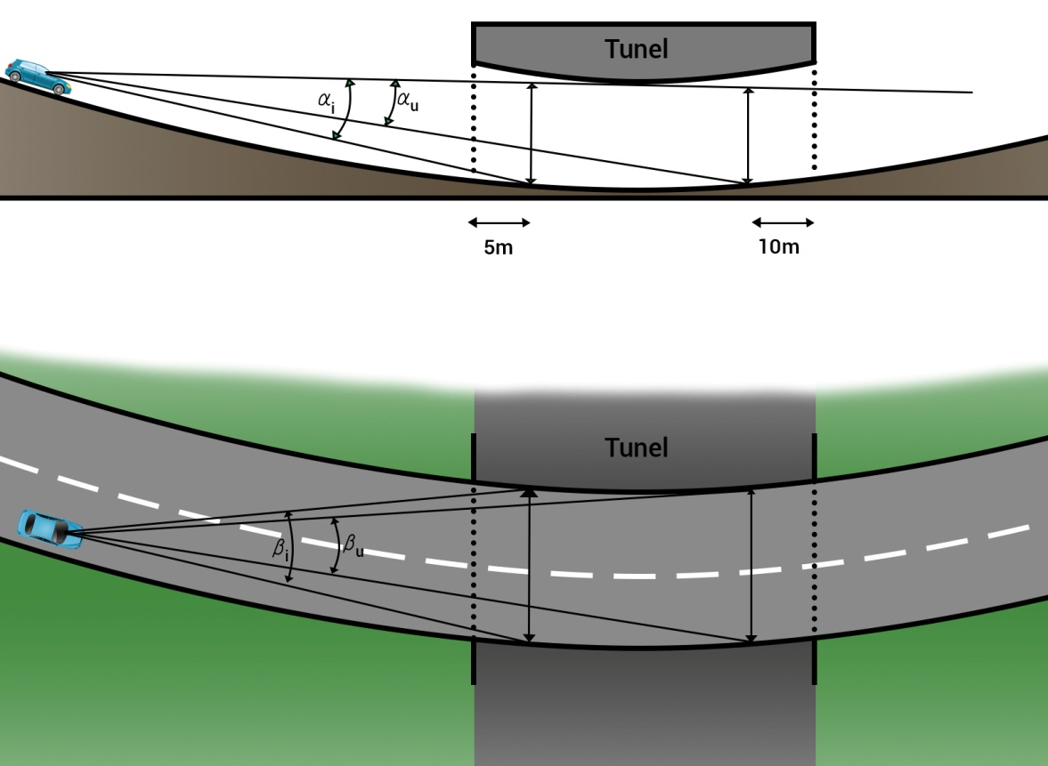

Abbildung 12 Sichtbarer Anteil für kleine Winkel

|  |  |
| --- | --- |
| Tunel | Tunnel |

Je nach Ergebnis der Rechnung gilt:

1. - bei einem *LTP* < 20 % ist eine künstliche Beleuchtung am Tag erforderlich,
2. - bei einem *LTP* > 50 % ist eine künstliche Beleuchtung am Tag nie erforderlich,
3. - bei 20 % < *LTP* < 50 % muss der Bedarf an künstlicher Beleuchtung am Tag beurteilt werden.

Für die Beurteilung des Bedarfs an künstlicher Beleuchtung am Tag bei 20 % < *LTP* < 50 % ist eine Beurteilung der Sichtbarkeit eines kritischen relevanten Objekts erforderlich. Ist der Kraftverkehr der einzige zugelassene Nutzer, ist das relevante Objekt ein Fahrzeug, bei gemischtem Verkehr Fußgänger oder Fahrradfahrer (Abbildung 13). Das kritische Objekt wird in der Mitte der Fahrspur platziert. Ein Kraftfahrzeug als kritisches Objekt ist als Rechteck von 1,6 m Breite und 1,4 m Höhe definiert. Fußgänger/Fahrradfahrer als kritisches Objekt sind als Rechteck von 0,5 m Breite und 1,8 m Höhe definiert. Ein Lkw als kritisches Objekt ist als Rechteck von 2,5 m Breite und 4 m Höhe definiert.

Künstliche Beleuchtung am Tag ist erforderlich, wenn eine der folgenden Voraussetzungen erfüllt ist:

1. mehr als 30 % des kritischen Objekts, das ein Fahrzeug darstellt, ist gegen das scheinbare Ausgangsportal nicht sichtbar,
2. mehr als 30 % der kritischen Objekte, die Fußgänger/Fahrradfahrer darstellen, sind gegen das scheinbare Ausgangsportal nicht sichtbar,

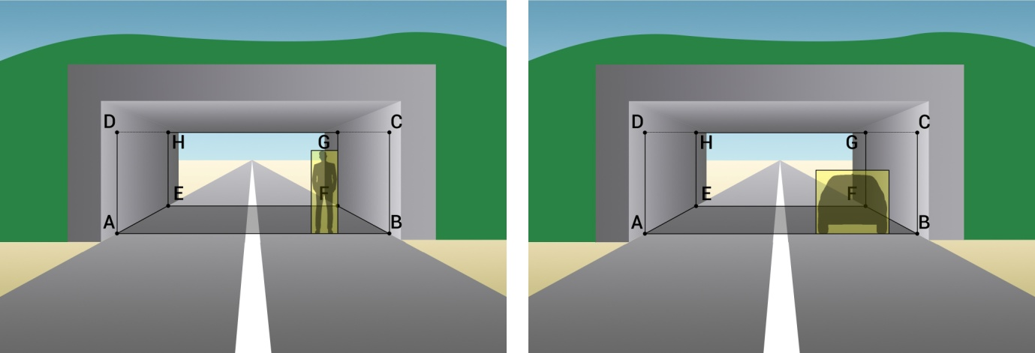

Abbildung 13 Sichtbarkeit eines kritischen relevanten Objekts (Fußgänger links, Fahrzeug rechts)

Besteht nach Maßgabe der Tabellen 15 bis 18 Bedarf für die Beleuchtung eines kurzen Tunnels am Tag, ist genauso wie bei der Gestaltung der Einfahrtsbeleuchtung eines langen Tunnels zu verfahren. Der Bremsweg wird gemäß Kapitel 3.2 bestimmt, die Leuchtdichte in der Annäherungsstrecke *L*20 gemäß Kapitel 3.3 und die Beleuchtungsklasse gemäß Kapitel 3.4.

Die Leuchtdichte in der Einsichtstrecke wird mithilfe der Gleichung 8 bestimmt und das Ergebnis gemäß Tabelle 15 bis 18 auf ein Niveau von 50 % gesenkt. Je nach Länge des Tunnels nach der Einsichtstrecke wird anschließend die Übergangsstrecke entsprechend Kapitel 3.10.2 behandelt. Die Begrenzung der Blendbelästigung muss Kapitel 3.6 entsprechen.

## Anforderungen an die Beleuchtung in den Bereichen vor den Tunnelportalen

Die Außenbeleuchtung der Fahrbahn vor den Tunnelportalen dient in der Nacht der Anpassung des Fahrers bei der Ein- und Ausfahrt. Die Außenbeleuchtung vor den Tunnelportalen muss in einer dem doppelten Bremsweg entsprechenden Entfernung oder max. 200 m vor jedem Portal errichtet werden, wenn sich der Tunnel auf einer nachts unbeleuchteten Straße befindet. Die mittlere Leuchtdichte der Fahrbahn in der Strecke vor den Tunnelportalen muss mindestens $1/3$ der mittleren Leuchtdichte der Fahrbahn in der Innenstrecke des Tunnels in der Nacht erreichen. Die mittlere Leuchtdichte der Fahrbahn in der Strecke vor den Tunnelportalen darf nicht größer sein als die mittlere Leuchtdichte der Fahrbahn in der Innenstrecke des Tunnels in der Nacht.

In der STN 36 0410 sind Beleuchtungsklassen für Straßen, die nur von Kraftfahrzeugen genutzt werden, mit den Kennzeichen M, Klassen für Konfliktstellen, an denen auch andere Verkehrsteilnehmer als motorisierte auf der Straße angetroffen werden können, mit dem Kennzeichen C und Klassen für Zonen ohne Kfz-Verkehr oder mit starker Geschwindigkeitsbeschränkung für Kraftfahrzeuge mit der Kennzeichnung P definiert.

Beträgt die Sicht weniger als 60 m, oder bei Konfliktstellen (Kreuzungen, Auftreten von Radfahrern und Fußgängern, verringerte Anzahl von Fahrstreifen, verringerte Breite des Fahrstreifens), an denen keine Möglichkeit zur Anwendung einer M-Beleuchtungsklasse besteht, muss eine C-Beleuchtungsklasse angewendet werden.

Für die verschiedenen Beleuchtungsklassen sind Mindestanforderungen an die fotometrischen Größen definiert. Bei den M-Beleuchtungsklassen wird der Wert der Gesamtgleichmäßigkeit für eine trockene und eine nasse Fahrbahnoberfläche angegeben. Unter den Bedingungen in der Slowakei werden nur die Parameter für den trockenen Straßenzustand berücksichtigt.

Die Außenbeleuchtung der Fahrbahn vor den Tunnelportalen muss den in STN EN 13201-2 aufgeführten geforderten Parametern genügen. Die Einstufung einer Straße in eine der in STN EN 13201-2 aufgeführten konkreten Klassen muss der Norm STN 36 0410 entsprechen, in der ein Leitfaden für Behörden, die für die Verwaltung und den Betrieb der verschiedenen Straßen zuständig sind, enthalten ist.

Das Beleuchtungssystem einer Straße kann nicht durch eine andere Beleuchtung, zum Beispiel die Beleuchtung von Geschäftsauslagen, Reklamevorrichtungen und anderen ersetzt werden.

## Anforderung an die Leitbeleuchtung von Straßentunneln

Die Leitbeleuchtung der Straße im Tunnel wird durch die Anbringung aktiver LED-basierter Zweirichtungs-Markierungsknöpfe hergestellt. Ein aktiver Markierungsknopf muss so gefertigt sein, dass die Farbe des ausgestrahlten Lichts entsprechend den Farbklassen C1 oder C2 (Tabellen 1 und 2) von einer Seite gelb und von der anderen weiß ist.

In der Einsichtstrecke des Tunnels werden die aktiven LED-Markierungsknöpfe an den Rändern der Notfußwege ca. 100 mm vom Fahrbahnrand entfernt in einem gleichbleibenden Abstand von 12,5 m installiert.

In den übrigen Tunnelstrecken werden die aktiven LED-Markierungsknöpfe an den Rändern der Notfußwege ca. 100 mm vom Fahrbahnrand entfernt in einem gleichbleibenden Abstand von 25 m in der Mitte zwischen den Leuchten der Brandnotbeleuchtung beziehungsweise den kombinierten Leuchten der Brandnotbeleuchtung und des Verkehrszeichens II 20a, b bzw. c installiert (Abbildung 14).

Das Steuerungssystem der aktiven LED-Markierungsknöpfe muss in drei Stufen regelbar sein. In einer Notsituation werden sie mit 100 % betrieben, im Normalbetrieb am Tag mit 50 % und im Normalbetrieb in der Nacht mit 25 %. Das Steuerungssystem muss ein langsames (0,5 Hz) und ein schnelles (2 Hz) Blinken ermöglichen. Außerdem muss es über eine Dauerabschaltung und eine Abschaltung der einzelnen Seiten eines aktiven LED-Markierungsknopfes verfügen.

Im laufenden Betrieb muss die Blendbelästigung der Fahrer so beschränkt werden, dass die maximale Lichtstärke der LED der Markierungsköpfe in den kritischen Richtungen höchstens 40 cd beträgt.

Zur Ergänzung der aktiven Leitbeleuchtung im Tunnel werden weiße retroreflektierende Markierungsknöpfe angebracht, die in der Mitte der Zwischenräume der unterbrochenen Längslinie angebracht werden (Abbildung 14).

Die Verortung der retroreflektierenden Markierungsknöpfe in den verschiedenen Tunnelstrecken und die Anforderungen an ihre beleuchtungstechnischen Gütemerkmale müssen [T1] entsprechen.

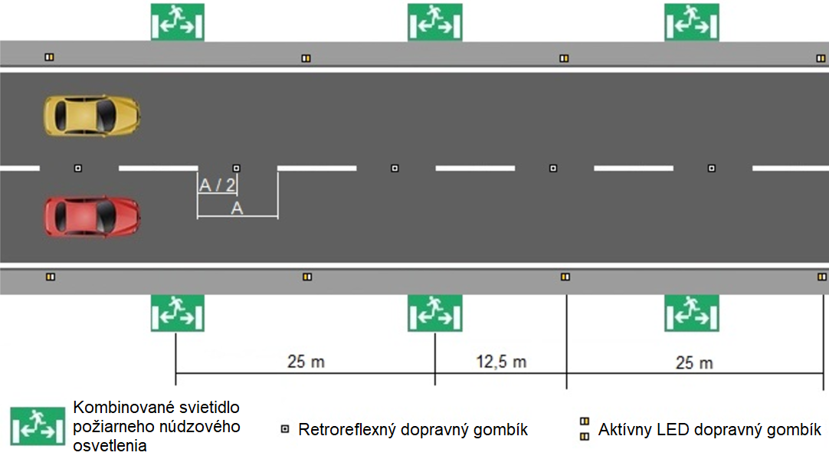

Abbildung 14 Verteilung der Elemente der Leitbeleuchtung und der Orientierungsleuchten

|  |  |
| --- | --- |
| Kombinované svietidlo požiarneho núdzového osvetlenia | Kombinierte Leuchte für die Brandnotbeleuchtung |
| Retroreflexný dopravný gombík | Retroreflektierender Markierungsknopf |
| Aktívny LED dopravný gombík | Aktiver LED-Markierungsknopf |

## Anforderungen an die Beleuchtung von Arbeitsstätten in Innenräumen in Straßentunneln und Nebeneinrichtungen

Der Entwurf der Beleuchtungssysteme für Arbeitsstätten in Innenräumen muss vor allem die Bedürfnisse der sich in diesen Räumen aufhaltenden und bestimmte Sehaufgaben erledigenden Menschen widerspiegeln. Für die Bewertung der Beleuchtung einer Arbeitsumgebung werden die Eigenschaften der Beleuchtungssysteme in den Arbeitsstätten gemäß [Z1] beurteilt.

In [Z9] wird der Aufenthalt von Personen in einem Arbeitsraum wie folgt definiert:

1. langfristiger Aufenthalt von Personen,
2. kurzfristiger Aufenthalt von Personen,
3. gelegentlicher Aufenthalt von Personen.

Auf der Grundlage dieser Informationen werden anschließend die Wartungswerte der Gesamtbeleuchtungsstärke betrachtet, die im Hinblick auf den Aufenthalt von Personen in dem Arbeitsraum definiert wurden. Für den langfristigen Aufenthalt muss noch vor dem Entwurf bedacht werden, ob es sich um einen Raum mit ausreichender oder teilweiser Tageslichtbeleuchtung oder einen Raum ohne Tageslicht handelt. Dieser Umstand ist wichtig, ist es doch bei einem langfristigen Aufenthalt von Personen erforderlich, dass die Mitarbeiter, soweit möglich, in größtmöglichem Umfang Zugang zu Tageslicht erhalten. Bei einem langfristigen Aufenthalt unterscheiden sich die Wartungswerte für die Gesamtbeleuchtungsstärke im Arbeitsraum wie folgt:

1. Arbeitsraum mit ausreichender Tageslichtbeleuchtung 200 lx,
2. Arbeitsraum mit gemischter Beleuchtung 500 lx,
3. Arbeitsraum ohne Tageslichtbeleuchtung: 1500 lx oder 500 lx, wenn nachweislich Ersatzmaßnahmen getroffen worden sind.

Für den kurzfristigen und gelegentlichen Aufenthalt von Personen unterscheiden sich die Wartungswerte für die Gesamtbeleuchtungsstärke nicht nach Räumen mit ausreichender Beleuchtung, gemischter Beleuchtung oder ohne Tageslichtbeleuchtung, da sich die Menschen in diesen Räumen kurz genug aufhalten, sodass ein Mangel an Tageslichtbeleuchtung den Gesundheitszustand der Mitarbeiter nicht negativ beeinflusst. Die Wartungswerte für die Gesamtbeleuchtungsstärke für den kurzfristigen und gelegentlichen Aufenthalt sind:

1. kurzfristiger Aufenthalt von Personen – 100 lx,
2. gelegentlicher Aufenthalt von Personen – 20 lx.

Die Wartungswerte für die Gesamtbeleuchtungsstärke müssen auf einer Vergleichsebene betrachtet werden. Diese Beleuchtungsstärke muss die Beleuchtung des ganzen Raumes sicherstellen, sodass er den Mindestanforderungen der Verordnung genügt. Ein anderer Indikator, der die räumliche Verteilung des Lichts im gesamten Arbeitsraum berücksichtigt, ist die Gleichmäßigkeit der Beleuchtung, die definiert ist als das Verhältnis der minimalen Beleuchtungsstärke im Berechnungsnetz zum Mittelwert der Beleuchtungsstärke im Berechnungsnetz und die für den gesamten betrachteten Raum größer als 0,5 sein muss. Die Gesamtbeleuchtung dient einer guten Orientierung der Mitarbeiter im Raum für die gesamte Arbeitsstätte des betrachteten Raums. Die Vergleichsebene wird in [Z9] mit einer Höhe von 0,85 m definiert außer für die Fälle, wenn die konkrete Funktion eines Raumes eine andere Höhe erfordert. Für den Verkehr in Gebäuden liegt die Vergleichsebene auf Fußbodenhöhe.

Die ausreichende Tageslichtbeleuchtung im Sinne von [Z9] muss mithilfe des Tageslichtquotienten (D) in der Vergleichsebene auf 0,85 m Höhe bestimmt werden; der minimale Tageslichtquotient für die verschiedenen Fälle der Verortung der Beleuchtungsöffnungen im betrachteten Arbeitsraum beträgt:

1. bei seitlicher Beleuchtung Dmin = 1,5 %,
2. bei Beleuchtung von oben und kombinierter Beleuchtung Dmin = 1,5 % und Dm = 3 %,

worin:

Dmin der minimale Wert des Tageslichtquotienten in der Vergleichsebene ist [%],

Dm der mittlere Wert des Tageslichtquotienten in der Vergleichsebene ist [%].

Diese Mindestanforderungen betreffen den gesamten betrachteten Arbeitsraum, für den anschließend das beleuchtungstechnische Projekt der künstlichen Beleuchtung ausgearbeitet werden soll. In einigen Arbeitsräumen können, wenn möglich, funktional abgegrenzte Teile des Arbeitsraums ausgewiesen werden, in denen die Anforderungen an den Wartungswert der Gesamtbeleuchtungsstärken verschieden sein können, auch hier wieder unter Berücksichtigung des Ausmaßes der Tageslichtbeleuchtung im betreffenden Raum. Dann gelten diese Werte der Beleuchtungsstärke für die funktional abgegrenzten Teile. Es ist möglich, dass es im Raum mehrere funktional abgegrenzte Teile gibt, z. B. mit ausreichender Tageslichtbeleuchtung, mit gemischter Beleuchtung und ohne Tageslichtbeleuchtung, die die Anforderungen aus [Z9] erfüllen. Dies ist allerdings möglich, wenn der funktional abgegrenzte Teil des Arbeitsraums größer als 10 m2 ist oder mehr als $1/3$ der Fußbodenfläche einnimmt, wobei kein funktional abgegrenzter Teil mit weniger als 10 m2 ausgewiesen wird.

Nach der Bestimmung des Wartungswerts der Gesamtbeleuchtungsstärke im Raum gemäß [Z9] müssen für die Arbeitsstätte die Mindestanforderungen an Arbeitsstätten in Innenräumen gemäß STN EN 12464-1 geprüft werden, auf die sich [Z9] bezieht. In STN EN 12464-1 sind Mindestanforderungen für bestimmte Raumarten, Sehaufgaben oder in der Arbeitsstätte verrichtete Tätigkeiten definiert. Die Mindestanforderungen für bestimmte Arbeitsräume sind in Tabelle 19 aufgeführt.

Bei den Orten der Sehaufgabe muss auch die Beleuchtung des unmittelbaren Umgebungsbereiches der Arbeitsstätte, definiert als ein Streifen von mindestens 0,5 m um den Platz der Sehaufgabe mit derselben Gesamtgleichmäßigkeit der Beleuchtung wie an der Arbeitsstätte mit berücksichtigt werden, wobei die minimale *U0* ≥ 0,4 sein muss. Die mittlere Beleuchtungsstärke des unmittelbaren Umgebungsbereiches muss Tabelle 20 entsprechen.

In Arbeitsstätten in Innenräumen wird die Beleuchtung eines großen Teils des Raums, der den Platz der Sehaufgabe umgibt, gefordert. Dieser Bereich, Hintergrundbereich genannt, ist definiert als ein wenigstens 3 m breiter Streifen, der sich im Rahmen des Innenraums an die unmittelbare Umgebung der Aufgabe anschließt. Dieser Bereich muss so beleuchtet sein, dass der Wartungswert der Beleuchtungsstärke mindestens $1/3$ vom Wert der unmittelbaren Umgebung mit einer Gesamtgleichmäßigkeit der Beleuchtung *U0* ≥ 0,1 beträgt.

Die Vergleichsebene des Platzes der Sehaufgabe kann sich von der Vergleichsebene für den Wartungswert der Gesamtbeleuchtungsstärke unterscheiden, daher muss die Berechnungsfläche auf der Höhe des Platzes der Sehaufgabe über dem Fußboden betrachtet werden. In einigen Fällen kann die Vergleichsebene auch geneigt sein. Die Wahl der Lichtfarbe ist eine Frage der Psychologie, Ästhetik und dessen, was als natürlich gilt. Die Wahl hängt vom Niveau der Beleuchtungsstärke, den Raum- und Möbelfarben und dem lokalen Klima und der Anwendung ab.

Die Beleuchtung von Bildschirmarbeitsplätzen muss für alle Aufgaben, die am Arbeitsplatz erfüllt werden (Lesen vom Bildschirm, Lesen gedruckter Texte, Schreiben auf Papier, Arbeit mit der Tastatur), geeignet sein. Reflexionen auf der Anzeige und manchmal auch auf der Tastatur können eine einschränkende und störende Blendung verursachen. Daher müssen die Leuchten so gewählt, verortet und angeordnet werden, dass es nicht zu Reflexionen mit großer Leuchtdichte kommt.

Tabelle 19 - Übersicht der Mindestanforderungen für ausgewählte Arbeitsräume

|  |  |  |  |  |  |
| --- | --- | --- | --- | --- | --- |
| **Art des Raums, der Aufgabe oder Tätigkeit** | **Ēm [lx]** | **UGRL** | **Uo** | **Ra** | **Besondere Anforderungen** |
| Verkehrsflächen und Flure | 100 | 28 | 0,4 | 40 | * Beleuchtungsstärke auf Fußbodenhöhe  * Ra und UGR wie in den Nachbarräumen  * 150 lx bei Durchfahrt von Fahrzeugen  * Die Beleuchtung von Aus- und Einfahrten muss eine Übergangszone besitzen |
| Treppen | 150 | 25 | 0,4 | 40 | An den Stufen wird ein größerer Kontrast gefordert |
| Laderampen/-flächen | 150 | 25 | 0,4 | 40 |  |
| Kantinen, Küchen | 200 | 22 | 0,4 | 80 |  |
| Pausenräume | 100 | 22 | 0,4 | 80 |  |
| Umkleideräume, Waschräume, Badezimmer, Toiletten | 200 | 25 | 0,4 | 80 | In jeder separaten Toilette, die räumlich vollständig abgeschlossen ist |
| Lager und Vorratsräume | 100 | 25 | 0,4 | 60 | 200 lx bei dauerhaftem Aufenthalt von Personen |
| Betriebsräume, interne Verteiler | 200 | 25 | 0,4 | 60 |  |
| Schreiben, Maschineschreiben, Lesen, Datenverarbeitung, Arbeit an DSE | 500 | 19 | 0,6 | 80 |  |
| Leitstände | 500 | 16 | 0,7 | 80 | * Steuertafeln sind oft senkrecht  * Abdunklung kann gefordert werden |

Tabelle 20 - Beziehung zwischen der Beleuchtungsstärke an der Sehaufgabe und der Beleuchtungsstärke im unmittelbaren Umgebungsbereich

|  |  |
| --- | --- |
| **Beleuchtungsstärke an der Sehaufgabe [lx]** | **Beleuchtungsstärke im unmittelbaren Umgebungsbereich [lx]** |
| ≥ 750 | 500 |
| 500 | 300 |
| 300 | 200 |
| 200 | 150 |
| ≤ 150 | dieselbe wie am Platz der Sehaufgabe |

## Anforderungen an sonstige im Tunnel installierte lichtemittierende Einrichtungen hinsichtlich der Tunnelbeleuchtung und des Wohlbefindens des Fahrers

### Anforderungen an Wechselverkehrszeichen

Wechselverkehrszeichen (WVZ) werden eingeteilt in dynamische und statische. Statische WVZ dienen der dauerhaften Anzeige von in der STN EN 12899 definierten Verkehrszeichen. Dynamische WVZ dienen der Darstellung verschiedener Informationen und müssen den Anforderungen der STN EN 12966 genügen. Die wichtigsten Anforderungen an die dargestellten Zeichen und Informationen sind Lesbarkeit, Sichtbarkeit und Unterscheidbarkeit der Farben.

WVZ müssen der Farbklasse C1 beziehungsweise C2 entsprechen (Tabellen 1 und 2). Farbklasse C2 bietet eine bessere Farbunterscheidung.

Beleuchtungstechnische Parameter von Wechselverkehrszeichen müssen den Anforderungen in STN EN 12966 genügen.

Je nach Farbe des ausgestrahlten Lichts muss das WVZ die Grenzleuchtdichten für die verschiedenen Leuchtdichteklassen in STN EN 12966 einhalten.

WVZ für die Verwendung in Straßentunneln haben die Leuchtdichtekennzeichnung L (T). Für die Leuchtdichteklasse L (T) besteht keine Anforderung an das Leuchtdichteverhältnis.

Je nach Verwendungszweck muss das WVZ die Anforderungen für die verschiedenen in Tabelle 21 [STN EN 12966] Strahlbreiteklassen erfüllen, die je nach Klasse in den in Abbildung 15 aufgeführten [STN EN 12966] Prüfwinkeln gemessen werden.

Für eine wirksame Verwendung eines WVZ ist die richtige Wahl der Kombination von Strahlbreite, Leuchtdichte und Leuchtdichteverhältnissen, wie in Tabelle 22 aufgeführt, entscheidend [STN EN 12966].

Die Leuchtdichteklasse des WVZ muss unter Berücksichtigung des Aufstellortes (Innen- oder Außenbereich) gewählt werden.

Die Klasse der Strahlbreite muss für die zur Erkennung notwendige Zeit ausreichend sein. Bei der Wahl der Klasse der Strahlbreite muss Störlicht berücksichtigt werden.

Um die Aufmerksamkeit der Fahrer zu wecken, kann die Anzeige auf dem WVZ im Rahmen der in der STN EN 12966 für die einzelnen Lichtfarben festgelegten Leuchtdichten stufenlos geändert werden, wobei das dargestellte Symbol (Zeichen) immer sichtbar und erkennbar sein muss. Bei einer Änderung der Leuchtdichten darf die Leuchtdichte des WVZ für eine einzelne Farbe nicht unter den in der STN EN 12966 festgelegten Wert fallen.

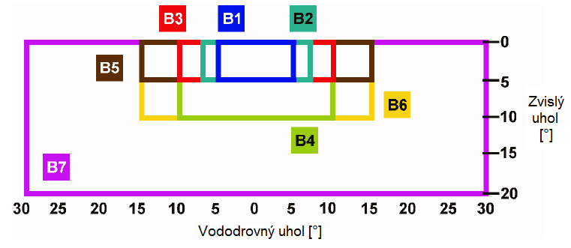

Tabelle 15 Vergleich der Klassen der Strahlbreite in Abhängigkeit vom Blickwinkel

|  |  |
| --- | --- |
| Vododrovný uhol [°] | Waagrechter Winkel [°] |
| Zvislý uhol [°] | Senkrechter Winkel [°] |

Tabelle 21 - Verwendungsbeispiele für die Klassen der Strahlbreite

|  |  |
| --- | --- |
| **Klasse der Strahlbreite** | **Typische Verwendung** |
| B1 | Auf der Autobahn, auf zweispurigen (plus 1 Standstreifen) Fahrstreifen verwendet 1 Fahrstreifen ein am Portal über dem Straßenverkehr angebrachtes Zeichen, typischer Größenbereich D und E |
| B2 | Auf der Autobahn, auf dreispurigen (plus 1 Standstreifen) Fahrstreifen verwendet 1 Fahrstreifen ein am Portal über dem Straßenverkehr angebrachtes Zeichen, typischer Größenbereich D und E |
| B3 | Auf der Autobahn, auf vierspurigen (plus 1 Standstreifen) Fahrstreifen verwendet 1 Fahrstreifen ein am Portal über dem Straßenverkehr angebrachtes Zeichen oder WVZ mittlerer Größe, ein am Straßenrand aufgestelltes WVZ verlangt für die Abdeckung zweier Fahrstreifen eine größere Strahlbreite, typischer Größenbereich D und E |
| B4 | Wie B3, Zeichen in der Höhe installiert, typischer Größenbereich D und E |
| B5 | Wie B3, aber ein sehr großes Zeichen deckt mehr als zwei Fahrstreifen ab, typischer Größenbereich C, D und E |
| B6 | Wie B5, Zeichen in der Höhe installiert |
| B7 | Für besondere Verwendung dort, wo sehr große waagerechte und senkrechte Strahlbreiten gefordert werden. |
| *ANMERKUNG 1: Klasse B7 kann an Innerortsstraßen dort verwendet werden, wo die Geschwindigkeit niedrig und die für die Lesbarkeit erforderliche Entfernung gering sind, was dann für Fahrradfahrer und Fußgänger von Bedeutung wäre.*  *ANMERKUNG 2: Klasse B7 kann an Autobahnen dort verwendet werden, wo eine extreme Krümmung der Straße für eine Anpassung zum Beispiel an einen kreisförmigen Autobahnzubringer sorgen soll* |
| Anmerkung 3: Autobahn: Autobahn, auf der 85 % der Geschwindigkeiten bei über 100 km/h liegen | |

Tabelle 22 - Übersicht der Klassen von WVZ-Parametern

|  |  |  |
| --- | --- | --- |
| **Optischer funktionaler Parameter** | **Bezeichnung der Klasse** | **Anmerkungen** |
| Farbe | C1, C21) | C2 ist stärker einschränken |
| Leuchtdichte (La) | L1, L2, L3, L1(*), L2(*), L3(*)2) | L3 hat die höchste Leuchtdichte (*) für besondere Situationen |
| L1(T), L2(T), L3(T)3) | Für die Verwendung in Tunneln |
| Leuchtdichteverhältnis (LR) | R1, R2, R34) | R3 hat das höchste Leuchtdichteverhältnis |
| Strahlbreite | B1, B2, B3, B4, B5, B6, B7 | B7 hat den breitesten Strahl |
| *1) Wenn für ein WVZ beide Klassen für verschiedene Farben verwendet werden, dann wird jede Farbe zusammen mit der Farbklasse festgelegt*  *2) Es kann nur eine Leuchtdichteklasse verwendet werden*  *3) Die Anforderungen für Klassen in Tunneln sind in den Klassen L1, L2 und L3 enthalten*  *4) Für das Leuchtdichteverhältnis kann nur eine Klasse angegeben werden* | | |

# Mindestanforderungen an Beleuchtungssteuerungssysteme

Die Leuchtdichte der Annäherungsstrecke ändert sich in Abhängigkeit von den Änderungen des Tageslichts. Am Tag steht die Leuchtdichte in der Einsicht- und Übergangsstrecke in einem Verhältnis zur Leuchtdichte in der Annäherungsstrecke. Daher ist eine automatische Steuerung der Beleuchtung der Einfahrtstrecke notwendig. Der Steuerungsvorgang muss um einige Minuten verzögert erfolgen, um kurzfristige, durch Wolken verursachte Änderungen zu vermeiden. In Tunneln mit Kamerasystem muss im Entwurf eine kontinuierliche (stufenlose) Abdunkelung berücksichtigt werden, die bei einer Änderung der Beleuchtung die Detektionsfunktion des Kamerasystems nicht beeinträchtigt. Grundlage für eine automatische Beleuchtungssteuerung ist die sachgerechte Verortung und Ausrichtung des Leuchtdichtemessers, der den tatsächlichen Leuchtdichtewert *L*20 misst. Ein Leuchtdichtemesser mit einem Öffnungswinkel von 20° (Leuchtdichtemesser 1 in Abbildung 16) ist auf ungefähr ein Viertel der Höhe des Eingangsportals aus einer dem Bremsweg entsprechenden Entfernung zentriert. Der Leuchtdichtemesser muss einmal jährlich ( je nach Herstelleranweisung gegebenenfalls häufiger) in der installierten Lage kalibriert werden. Die Leuchtdichte *L*20 wird an jedem Portal getrennt gemessen. Fällt einer der die Leuchtdichte *L*20 messenden Leuchtdichtemesser aus, wird der Wert des zweiten Leuchtdichtemessers verwendet. Für die Korrektur des aktuell eingestellten Werts der Einfahrtstrecke wegen der Verschmutzung von Leuchten und Tunnelflächen muss ein Regelungsleuchtdichtemesser (Leuchtdichtemesser 2 in Abbildung 16) in der ersten Hälfte der Einsichtstrecke aufgestellt werden. Dieser Leuchtdichtemesser muss ebenfalls einmal jährlich ( je nach Herstelleranweisung gegebenenfalls häufiger) in der installierten Lage kalibriert werden. Die Messwerte der genannten Leuchtdichtemesser müssen auf dem entsprechenden Prozessbildschirm als analoge Werte dargestellt werden. Eine Störung einer Messanlage wird am Bedienerarbeitsplatz durch Generieren einer Alarmmeldung angezeigt, die von einem dazugehörigen akustischen Signal begleitet wird. Die Adaptionsbeleuchtung kann, was den Bediener betrifft, automatisch ferngesteuert werden (auf der Grundlage der Daten aus der Leuchtdichtemessung) oder durch manuelle Einstellung. Das Umschalten des Betriebswahlschalters (Vorort-/Fernbetrieb) in die Position Vorort ermöglicht es der Bedienung, die adaptive Beleuchtung direkt vom Vorort-Steuerpanel aus zu steuern. Während der Vorort-Steuerung ist die Fernsteuerung inaktiv. Das Umschalten auf Vorort-Steuerung muss im CRS angezeigt werden.

Die Änderung der Beleuchtung der Innenstrecke muss in Straßentunneln, die mit Kameradetektionssystemen ausgerüstet sind, kontinuierlich (stufenlos) sein und darf die Detektionsfunktion des Kamerasystems nicht beeinträchtigen. Für die Regelung des aktuell eingestellten Werts der Beleuchtungsstärke in der Innenstrecke muss ein Regelungsleuchtdichtemesser (Leuchtdichtemesser 3 in Abbildung 16) in der Innenstrecke aufgestellt werden. Dieser Leuchtdichtemesser muss einmal jährlich ( je nach Herstelleranweisung gegebenenfalls häufiger) in der installierten Lage kalibriert werden. Die Durchfahrtsbeleuchtung kann, was den Bediener betrifft, automatisch ferngesteuert werden oder durch manuelle Einstellung. Das Umschalten des Betriebswahlschalters (Vorort-/Fernbetrieb) in die Position Vorort ermöglicht es der Bedienung, die Durchfahrtsbeleuchtung direkt vom Vorort-Steuerpanel aus zu steuern. Während der Vorort-Steuerung ist die Fernsteuerung inaktiv.

Bei Tunneln ohne Kameradetektionssystem kann in den einzelnen Tunnelstrecken eine Stufenregelung eingesetzt werden.

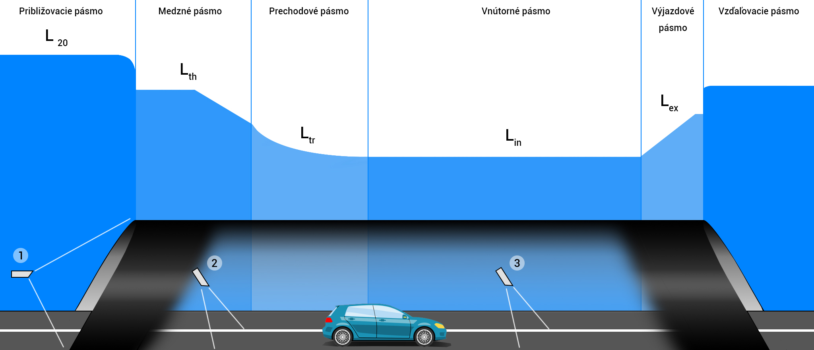

Abbildung 16 Empfohlene Aufstellungsorte für die Leuchtdichtemesser in den einzelnen Strecken eines Straßentunnels 1 - Leuchtdichtemesser im Außenbereich mit 20°-Öffnungswinkel (*L*20), 2 - Leuchtdichtemesser im Innenbereich zur Kontrolle der Leuchtdichte in der Einsichtstrecke, 3 - Leuchtdichtemesser im Innenbereich zur Kontrolle der Leuchtdichte in der Innenstrecke

|  |  |
| --- | --- |
| Približovacie pásmo | Annäherungsstrecke |
| Medzné pásmo | Einsichtstrecke |
| Prechodové pásmo | Übergangsstrecke |
| Vnútorné pásmo | Innenstrecke |
| Výjazdové pásmo | Ausfahrtstrecke |
| Vzďaľovacie pásmo | Entfernungsstrecke |

Die Leitbeleuchtung muss in drei Stufen (100 %, 50 %, 25 %) regelbar und mit einem Schnell- und Langsamblinkmodus ausgerüstet sein. Die Leitbeleuchtung kann, was den Bediener betrifft, automatisch ferngesteuert werden (auf der Grundlage der aktuellen Verkehrslage) oder manuell mit Befehlen für die einzelnen Abschnitte. Das Umschalten des Betriebswahlschalters (Vorort-/Fernbetrieb) in die Position Vorort ermöglicht es der Bedienung, die Leitbeleuchtung direkt vom Vorort-Steuerpanel aus zu steuern. Während der Vorort-Steuerung ist die Fernsteuerung inaktiv.

Die Regelung von innenbeleuchteten Verkehrszeichen muss mindestens zweistufig (100 % in einer Notsituation, 25 % im Normalbetrieb), gegebenenfalls dreistufig (100 % in einer Notsituation, 50 % im Normalbetrieb am Tag, 25 % im Normalbetrieb nachts) sein.

Die Regelung der grünen Begrenzungsleuchten zur Kennzeichnung von Notausgängen muss mindestens zweistufig (100 % in einer Notsituation, 25 % im Normalbetrieb), gegebenenfalls dreistufig (100 % in einer Notsituation, 50 % im Normalbetrieb am Tag, 25 % im Normalbetrieb nachts) sein.

Die Leuchte zur Beleuchtung des Fußbodens vor der Notausgangstür muss nicht regelbar sein, da sie im Normalbetrieb ausgeschaltet ist.

Die Brandnotbeleuchtung kann, was den Bediener betrifft, automatisch ferngesteuert werden (im Brandfall aufgrund der Meldung aus dem BMA-System, eines Verkehrsunfalls u. ä. gemäß [T5]) oder manuell mit Befehlen für die einzelnen Abschnitte. Das Umschalten des Betriebswahlschalters (Vorort-/Fernbetrieb) in die Position Vorort ermöglicht es der Bedienung, die Brandbeleuchtung direkt vom Vorort-Steuerpanel aus zu steuern. Während der Vorort-Steuerung ist die Fernsteuerung inaktiv.

Die Beleuchtung der Fluchtwege kann, was den Bediener betrifft, automatisch ferngesteuert werden (im Brandfall oder durch Öffnen einer Tür zu den Fluchtwegen) oder manuell mit Befehlen für die einzelnen Abschnitte. Das Umschalten des Betriebswahlschalters (Vorort-/Fernbetrieb) in die Position Vorort ermöglicht es der Bedienung, die Beleuchtung direkt vom Vorort-Steuerpanel aus zu steuern. Während der Vorort-Steuerung ist die Fernsteuerung inaktiv.

Die Beleuchtung der Rettungswege (der Teil der Durchfahrtsbeleuchtung, der gleichzeitig die Funktion der Beleuchtung der Rettungswege in der Tunnelröhre erfüllt) kann, was den Bediener betrifft, automatisch ferngesteuert werden (im Brandfall) oder manuell mit Befehlen für die einzelnen Abschnitte. Das Umschalten des Betriebswahlschalters (Vorort-/Fernbetrieb) in die Position Vorort ermöglicht es der Bedienung, die Beleuchtung direkt vom Vorort-Steuerpanel aus zu steuern. Während der Vorort-Steuerung ist die Fernsteuerung inaktiv.

Die Beleuchtungsstärke der Vorportalbereiche muss nicht geregelt werden. Die Vorportalbeleuchtung kann, was den Bediener betrifft, automatisch ferngesteuert werden (auf der Grundlage der Daten aus der Leuchtdichtemessung beim Übergang in den Nachtbetrieb) oder manuell mit Befehlen für die einzelnen Abschnitte. Das Umschalten des Betriebswahlschalters (Vorort-/Fern-) in die Position Vorort ermöglicht es der Bedienung, die Vorportalbeleuchtung direkt vom Vorort-Steuerpanel aus zu steuern. Während der Vorort-Steuerung ist die Fernsteuerung inaktiv.

Die Beleuchtungssteuerung muss [T5] entsprechen

# Mindestanforderungen an die Energieeffizienz von Beleuchtungssystemen

Aktuell können alle Strecken in Straßentunneln bereits mit LED-Leuchten beleuchtet werden. Die wachsende Popularität der LED-Technologie ist dadurch begründet, dass sie deutliche Einsparungen beim Energieverbrauch erlaubt und gleichzeitig dank des verbesserten optischen Systems eine gleichmäßigere Beleuchtung und einen höheren Farbwiedergabeindex als die traditionell verwendeten Natriumdampf-Hochdrucklampen bietet. LED-Leuchten stellen auch ein Einsparpotential dar wegen der besseren Anpassung der Absenkungskurve der Leuchtdichte in der Übergangsstrecke (Abbildung 8) durch den Einsatz einer stufenlosen Steuerung der Beleuchtung in der Einsicht- und der Übergangsstrecke, wodurch die durch übermäßige Beleuchtung verursachten Verluste deutlich gesenkt werden. Durch die Verwendung der LED-Technologie werden die Kosten für das Auswechseln der Leuchtmittel minimiert, das bei der Verwendung von Natriumdampf-Hochdrucklampen alle 4 Jahre erfolgen muss, um die geforderten Parameter einzuhalten (Abbildung 17).

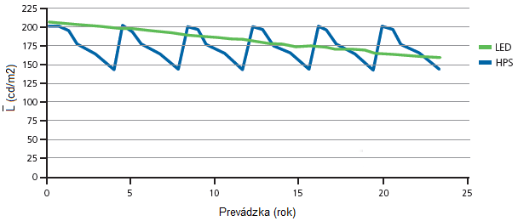

Abbildung 17 Zusammenhang zwischen der Senkung des Stromverbrauchs in der Einsichtstrecke und der Betriebsdauer

|  |  |
| --- | --- |
| Prevádzka (rok) | Betrieb (Jahr) |
| LED | LED |
| HPS | HPS |

Wegen der Prognose des Austauschbedarfs an LED-Leuchtmitteln muss die Betriebsdauer für jede eigenständig verwaltete Sektion erfasst werden. In einer eigenen Datei mit dem Namen DD/MM/RR/DOBA_PREVADZKY [TT/MM/JJ/BETRIEBSDAUER], die jeden Tag automatisch angelegt werden muss, wird die mittlere tägliche Betriebsdauer für jede Sektion im Verlauf eines Tages erfasst. Die mittlere monatliche Betriebsdauer der einzelnen Sektionen wird in einer eigenen Datei mit dem Namen MM/RR/SUHRN [MM/JJ/ZUSAMMENFASSUNG] erfasst, die jeden Monat automatisch angelegt werden muss.

## Anforderungen an die Leuchten für die Vorportalbeleuchtung

1. Das Gehäuse der Leuchten muss mindestens IP 66 sein.
2. Die Stromversorgung des Vorschaltgeräts der Leuchten erfolgt ausschließlich mit der Spannung TN-S 230/400 V ± 10 %.
3. Der Leistungsfaktor (power factor) der gesamten Leuchte beträgt bei 100 % Leistung min. 0,95.
4. Soll die Leuchte abgedunkelt werden können, müssen die Vorschaltgeräte einen aktiven Leistungsfaktorkorrekturfilter besitzen.
5. Die Leuchtengehäuse müssen so ausgeführt sein, dass sie die Leuchten wirksam vor mechanischer Beschädigung schützen (mindestens IK06).
6. Die Leuchte muss in dem im Protokoll über die Ermittlung äußerer Einflüsse genannten Temperaturbereich betrieben werden können.
7. Minimaler Farbwiedergabeindex Ra = 70.
8. Ähnliche Farbtemperatur der LED-Leuchte 2700 – 5000 K.
9. Der Lichtstrom der Lichtquelle der im Entwurf vorgesehenen LED-Leuchten darf unter Anwendung der LM-80-Messwerte in einem Zeitraum von 100 000 Stunden nicht unter 80 % des Nennwerts absinken.
10. Die Leuchte muss eine Lichtausbeute von mindestens 120 lm/W aufweisen.
11. Die Leuchte muss mit einem Universalsockel (Ø 60 mm) ausgestattet sein, mit dem die Leuchte an einem Auslegerarm, aber auch an der Spitze eines Stahlmasten ohne Ausleger befestigt werden kann.
12. Erforderlich sind CE- und ENEC-Zertifikate nach EU-Recht.
13. Die konstruktive Lösung der Leuchte muss modular sein, sodass ein unabhängiger Austausch von Komponenten möglich ist.
14. Die Leuchte muss so konstruiert sein, dass der Leuchtmittel-Teil vom Vorschaltgerät mechanisch getrennt werden kann.
15. Die Leuchte muss sich ohne Hilfe von Spezialwerkzeug öffnen lassen.
16. Die Leuchte muss über eine Technologie verfügen, mit der das Eindringen von Feuchtigkeit in den Leuchtenkörper verhindert wird.
17. Jeder LED-Punkt muss mit einer Optik aus UV-beständigem Material bestückt sein.
18. Der Lichtstrom muss direkt ohne sekundäre Reflexionen, d. h., ohne Verwendung von Reflektoren oder ähnlichen Elementen verteilt abgegeben werden. In den unteren Halbraum muss die Leuchte 100 % ihres Lichtstroms abstrahlen, in den oberen 0 %. (ULOR 0 %)
19. Kühlung der Leuchte – Leuchtenkörper aus Aluminiumlegierung, ohne obere Vertikalrippen in der Funktion eines Kühlgeräts. Die Leuchte muss passiv gekühlt werden. Die Leuchte muss so gestaltet sein, dass Wasser an ihr herunterfließt (nicht auf ihr stehen bleibt) und sie dadurch selbst reinigt.
20. Die Leuchte muss einen Überhitzungsschutz besitzen.
21. Die Leuchte muss eine einstellbare Auslageneigung haben.
22. EMC-Zertifikat für die verwendeten elektronischen Vorschaltgeräte.
23. Prüf- und Messprotokoll der fotometrischen Parameter der verwendeten Leuchten einer unabhängigen akkreditierten Prüfstelle gemäß STN EN ISO/IEC 17025.
24. Prüf- und Messprotokoll der Temperaturabhängigkeit der fotometrischen Parameter gemäß LM-82-12.

## Anforderungen an die Leuchten für die Hauptbeleuchtung im Tunnel

1. Das Gehäuse der Leuchten muss mindestens IP 66 sein.
2. Die Stromversorgung der Vorschaltgeräte der Leuchten erfolgt ausschließlich mit der Spannung TN-S 230/400 V ± 10 %.
3. Der Leistungsfaktor (power factor) der gesamten Leuchte beträgt bei 100 % Leistung min. 0,95.
4. Soll die Leuchte abgedunkelt werden können, müssen die Vorschaltgeräte einen aktiven Leistungsfaktorkorrekturfilter besitzen.
5. Die Leuchtengehäuse müssen so ausgeführt sein, dass sie die Leuchten wirksam vor mechanischer Beschädigung schützen (mindestens IK08).
6. Die Leuchte muss in dem im Protokoll über die Ermittlung äußerer Einflüsse genannten Temperaturbereich betrieben werden können.
7. Minimaler Farbwiedergabeindex Ra = 70.
8. Ähnliche Farbtemperatur der LED-Leuchten für die Hauptbeleuchtung im Tunnel 2700 – 5000 K.
9. Der Lichtstrom der Lichtquelle der im Entwurf vorgesehenen LED-Leuchten darf unter Anwendung der LM-80-Messwerte in einem Zeitraum von 100 000 Stunden nicht unter 80 % des Nennwerts absinken.
10. Die Leuchte muss eine Lichtausbeute von mindestens 100 lm/W aufweisen.
11. Erforderlich sind CE- und ENEC-Zertifikate nach EU-Recht.
12. Die konstruktive Lösung der Leuchte muss modular sein, sodass ein unabhängiger Austausch von Komponenten möglich ist.
13. Die Leuchte muss so konstruiert sein, dass der Leuchtmittel-Teil vom Vorschaltgerät mechanisch getrennt werden kann.
14. Die Leuchte muss über eine Technologie verfügen, mit der das Eindringen von Feuchtigkeit in den Leuchtenkörper verhindert wird.
15. Die Lampendichtung muss mehrstufig sein, um ein Eindringen von Wasser oder Staub auszuschließen.
16. Jeder LED-Punkt muss mit einer Optik aus UV-beständigem Material bestückt sein und vor dem LED-Array muss eine flache optische Abdeckung aufgesetzt sein.
17. Die Optik der Leuchten muss an die symmetrische und Gegenstrahlbeleuchtung angepasst werden.
18. Im Tunnel herrscht eine hochaggressive Umgebung und es besteht eine starke mechanische Belastung der Leuchten, weswegen die Materialspezifikation aller konstruktiven Teile der Leuchten, die mit dieser Umgebung in Kontakt kommen (Rahmen, Abdeckung einschließlich Abdeckung/Konstruktion des Kühlgeräts), einschließlich der Befestigungselemente der Leuchten ausnahmslos die Anforderungen der in [T4] beschrieben minimalen Entwurfslebensdauer erfüllen müssen. Bei der Beurteilung der Lebensdauer gemäß [T4] wird der zusätzliche Oberflächenschutz der Leuchten nicht berücksichtigt, sondern nur die Lebensdauer des Materials selbst, aus dem sie gefertigt sind.
19. Die Leuchte muss passiv gekühlt werden. Der Leuchtenkörper muss eine glatte Oberfläche ohne Rippen haben.
20. Die Leuchte muss einen Überhitzungsschutz besitzen.
21. EMC-Zertifikat für die ganze LED-Einrichtung (Definition nach STN EN 13032-4 + A1) einschließlich der Anschlusskabel.
22. Prüf- und Messprotokoll der fotometrischen Parameter der verwendeten Leuchten einer unabhängigen akkreditierten Prüfstelle gemäß STN EN ISO/IEC 17025.
23. Prüf- und Messprotokoll der Temperaturabhängigkeit der fotometrischen Parameter gemäß LM-82-12.

# Mindestanforderungen an die Ausgangsmessungen und Kontrollmessungen der Beleuchtung in Tunneln

Die Messung der Beleuchtung kann nur ein nach STN EN ISO/IEC 17025 akkreditiertes Prüflabor vornehmen. Vor der Messung der geforderten Beleuchtungsparameter in einem Straßentunnel müssen die Mitarbeiter des Prüflabors sich eingehend mit der Projektdokumentation des Straßentunnels einschließlich der Installationsorte der technologischen Ausstattung des Tunnels vertraut machen. Bei den Abschnitten, in denen es wegen der Umgehung eines Hindernisses oder aus anderen Gründen zu einer Änderung der Geometrie des Beleuchtungssystems kommt, kann die Messung der einzelnen Parameter der Beleuchtung in diesem Abschnitt gefordert werden.

Die Messung der einzelnen Parameter muss in demselben Punktenetz vorgenommen werden, in dem die Berechnung erfolgt ist. Wurde die Berechnung gemäß dem in der TNI CEN/CR 14380 aufgeführten Messnetz durchgeführt, muss die Messung in einem Netz mit der Mehrzahl der Punkte gemäß STN EN 13201-3 vorgenommen werden.

Vor der Messung muss die zur Stabilisierung der Parameter notwendige Mindestleuchtdauer der einzelnen Lichtquellen verstrichen sein. Die Mindestleuchtdauer hängt vom Typ der Lichtquelle ab und ist unterschiedlich. Entladungslampen müssen mindestens 100 h in Betrieb gewesen sein. LED-Lichtquellen müssen mindestens 100 h in Betrieb gewesen sein oder, wie vom Hersteller angegeben. Vor dem Beginn der Messung müssen sich die Parameter des Beleuchtungssystems stabilisiert haben. Das Beleuchtungssystem muss mindestens 20 min in Betrieb gewesen sein. Die Stabilisierung kann durch wiederholte Messungen der Beleuchtungsstärke in ein und demselben Punkt im Abstand von einigen Minuten überprüft werden. Das Beleuchtungssystem ist dann stabilisiert, wenn der in ein und demselben Punkt dreimal im Abstand von einigen Minuten gemessene Wert der Beleuchtungsstärke keine systematischen Änderungen zeigt. Kommt es während der Messung zu einer Änderung des Beleuchtungsbetriebs (Wechsel von Nacht- auf Tagbeleuchtung) ist eine erneute Stabilisierung der Parameter des Beleuchtungssystems erforderlich.

Die Messung der einzelnen Parameter muss mit geeigneten Messmethoden, die in den normativen Dokumenten, internationalen Empfehlungen oder wissenschaftlichen Artikeln beschrieben sind, durchgeführt werden. Die Geräte dürfen nur von qualifizierten Mitarbeitern des Prüflabors, die mit den Messmethoden und -verfahren vertraut sind, bedient werden.

Vor dem Messen müssen alle Eichscheine der für die Messung verwendeten Messgeräte vorgelegt werden. Das Prüflabor muss vor der Messung den Zustand und die Funktionstüchtigkeit der verwendeten Messgeräte kontrollieren.

## Anforderungen an die Messgeräte

In diesem Kapitel werden die Messgeräte beschrieben, die bei den praktischen Messungen der fotometrischen Parameter der öffentlichen Beleuchtung der Abschnitte vor den Portalen und der fotometrischen Parameter der Tunnelbeleuchtung bei den Ausgangs- und Kontrollmessungen verwendet werden, die zur Überprüfung der beleuchtungstechnischen Berechnungen beim Entwurf des Beleuchtungssystems des Vorportalbereichs und der Tunnelbeleuchtung durchgeführt werden.

Zur Messung der Beleuchtungsstärke in der Ebene werden Luxmeter verwendet. Diese Geräte sind integrierte Messgeräte, bei denen die Empfindlichkeit des Detektors für die CIE-Funktionen mit optischen Filtern und einem Kosinusaufsatz zur Korrektur des aus einer anderen Richtung als senkrecht einfallenden Lichts abgesichert wird. Bei diesen Geräten muss insbesondere auf die Anpassung des Detektors an die Empfindlichkeit des photopischen oder skotopischen Beobachters geachtet werden. Je ungenauer die Anpassung dieses Filters ist, umso größer sind die Abweichungen, die der Benutzer beim Messen erhält (Abbildung 18).

Beim Messen in der Praxis muss ein Luxmeter mit einem fotometrischen Messkopf in Sandwichbauweise verwendet werden. Um möglichst genaue Messergebnisse zu erhalten, muss beim Messen auf den Richtungsfehler und die Linearität des gesamten Messsystems geachtet werden. Luxmeter in der Slowakischen Republik gehören zur gesetzlichen Kategorie der definierten Messgeräte gemäß [Z3] und je nach Bestimmungszweck unterliegt dieses Messgerät einer metrologischen Kontrolle gemäß [Z8].

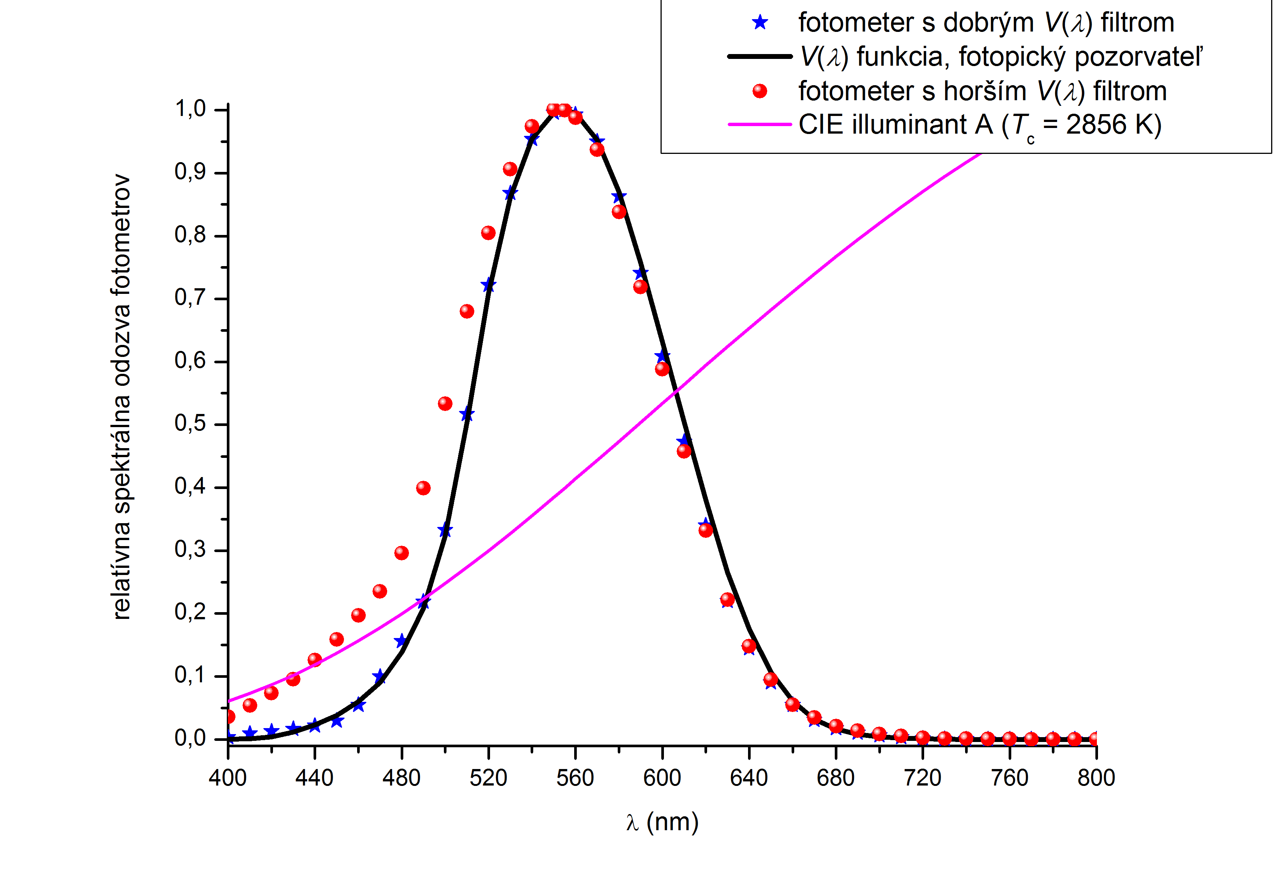

Abbildung 18 Vergleich von Luxmetern mit unterschiedlicher spektraler Empfindlichkeit

|  |  |
| --- | --- |
| fotometer s dobrým V(*λ*) filtrom | Fotometer mit gutem V(*λ*)-Filter |
| V(*λ*) funkcia, fotopický pozorvateľ | V(*λ*)-Funktion, photopischer Beobachter |
| fotometer s horším V(*λ*) filtrom | Fotometer mit schlechterem V(*λ*)-Filter |
| CIE illuminant A (T*c* = 2856 K) | CIE-Lichtquelle A (T*c* = 2856 K) |
| relatívna spektrálna odozva fotometrov | relative spektrale Empfindlichkeit von Fotometern |

Für die Messung der Leuchtdichte werden Leuchtdichtemesser mit definiertem Sichtwinkel verwendet, der die Größe der gemessenen Fläche des Messobjekts begrenzt. Das Messprinzip ist in Abbildung 19 dargestellt.

Die Qualität der Optik (Objektiv, Linsen) und die gewählte Geometrie beeinflussen die Ergebnisse der Leuchtdichtemessung. Genau wie bei den Luxmetern hat die Anpassung des optischen Filters vor dem Detektor für die CIE-Funktionen des photopischen oder skotopischen Beobachters großen Einfluss auf die Messergebnisse für unterschiedliche Lichtquellen mit unterschiedlicher spektraler Zusammensetzung.

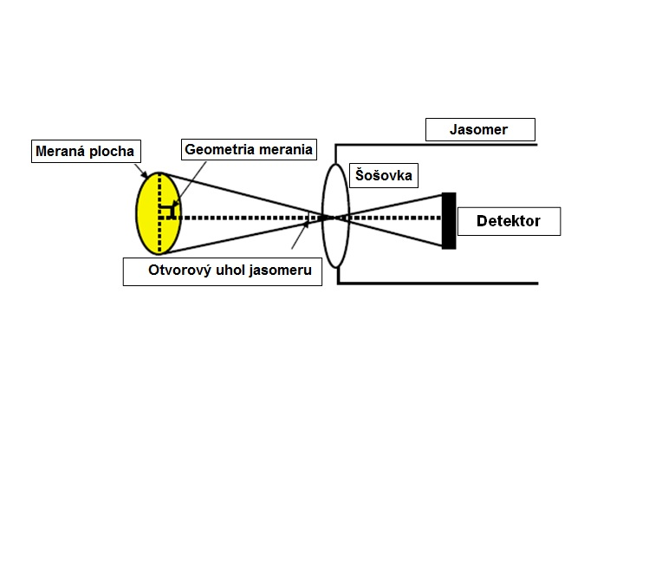

Abbildung 19 Prinzip der Leuchtdichtemessung mit einem Spot-Leuchtdichtemesser

|  |  |
| --- | --- |
| Meraná plocha | Messfläche |
| Geometria merania | Messgeometrie |
| Jasomer | Leuchtdichtemesser |
| Šošovka | Linse |
| Detektor | Detektor |
| Otvorový uhol jasomeru | Öffnungswinkel des Leuchtdichtemessers |

Für Feldmessungen der Leuchtdichte der Fahrbahnoberfläche kann derselbe Typ von Leuchtdichtemesser mit definiertem Öffnungswinkel von 20‘x2’ verwendet werden, was in 1,5 m Höhe über Fahrbahnhöhe und in 60 m Entfernung vom Messfeld die Fläche simulieren soll, die der Beobachter wahrnimmt. Der Betrachtungswinkel des Messgeräts muss 89° ± 0,5° zur Senkrechten der Fahrbahnoberfläche betragen. Für die Messung der Leuchtdichte der Tunnelwände muss ein Leuchtdichtemesser mit einem Öffnungswinkel von 1° verwendet werden. Die Position des Auges des Betrachters bei der Messung der Leuchtdichte in der Annäherungsstrecke *L*20 wird mit 1,5 m über der Fahrbahnoberfläche in einer dem Gesamtbremsweg entsprechenden Entfernung vor dem Tunneleingang angenommen.

In Querrichtung muss sich der Beobachter in der Achse der Tunnelröhre befinden. Als Öffnungswinkel des Leuchtdichtemessers sind bei dieser Messung 20° gefordert. Spot-Leuchtdichtemesser können ausschließlich bei statischen Messungen der fotometrischen Eigenschaften der Beleuchtung sowie bei Kontrollmessungen der Beleuchtungssysteme der Tunnel- und Vorportalbeleuchtung verwendet werden.

Der Spezialfall eines Leuchtdichtemessers, mit dem die Leuchtdichteverteilung im vermessenen Raum ermittelt werden kann, ist der Leuchtdichteanalysator. Dieses Gerät wird heutzutage zur Messung der Leuchtdichten auf Straßen für die in der STN EN 13201-2 aufgeführten Klassen sowie zur Messung der Leuchtdichten auf den Tunnelflächen verwendet.

Es gibt verschiedene Typen von Leuchtdichteanalysatoren und zwar auf der Basis normaler kommerzieller Spiegelreflexkameras, bei denen sich mit der RGBG Maske auf dem CMOS-Element eine geeignete mathematische Transformation der fotometrischen Parameter erzielen lässt. Bei Geräten dieses Typs ist Vorsicht geboten, denn bei der Bildbearbeitung wird eine mathematische Interpolierung verwendet, bei der es zu bestimmten Ungenauigkeiten kommt, die bei der Auswertung entstehen.

Ein anderer Typ basiert auf einem CCD-Element als Detektorteil, vor dem trichromatische Filter des CIE-1931-xy-Raums platziert sind. Bei diesem Typ werden die unerwünschten Einflüsse der bei der Beschreibung des obigen Beispiels erwähnten mathematischen Interpolierung eliminiert. Das Schema eines Leuchtdichtemessers mit der Beschreibung der einzelnen Teile ist in Abbildung 20 dargestellt [L5].

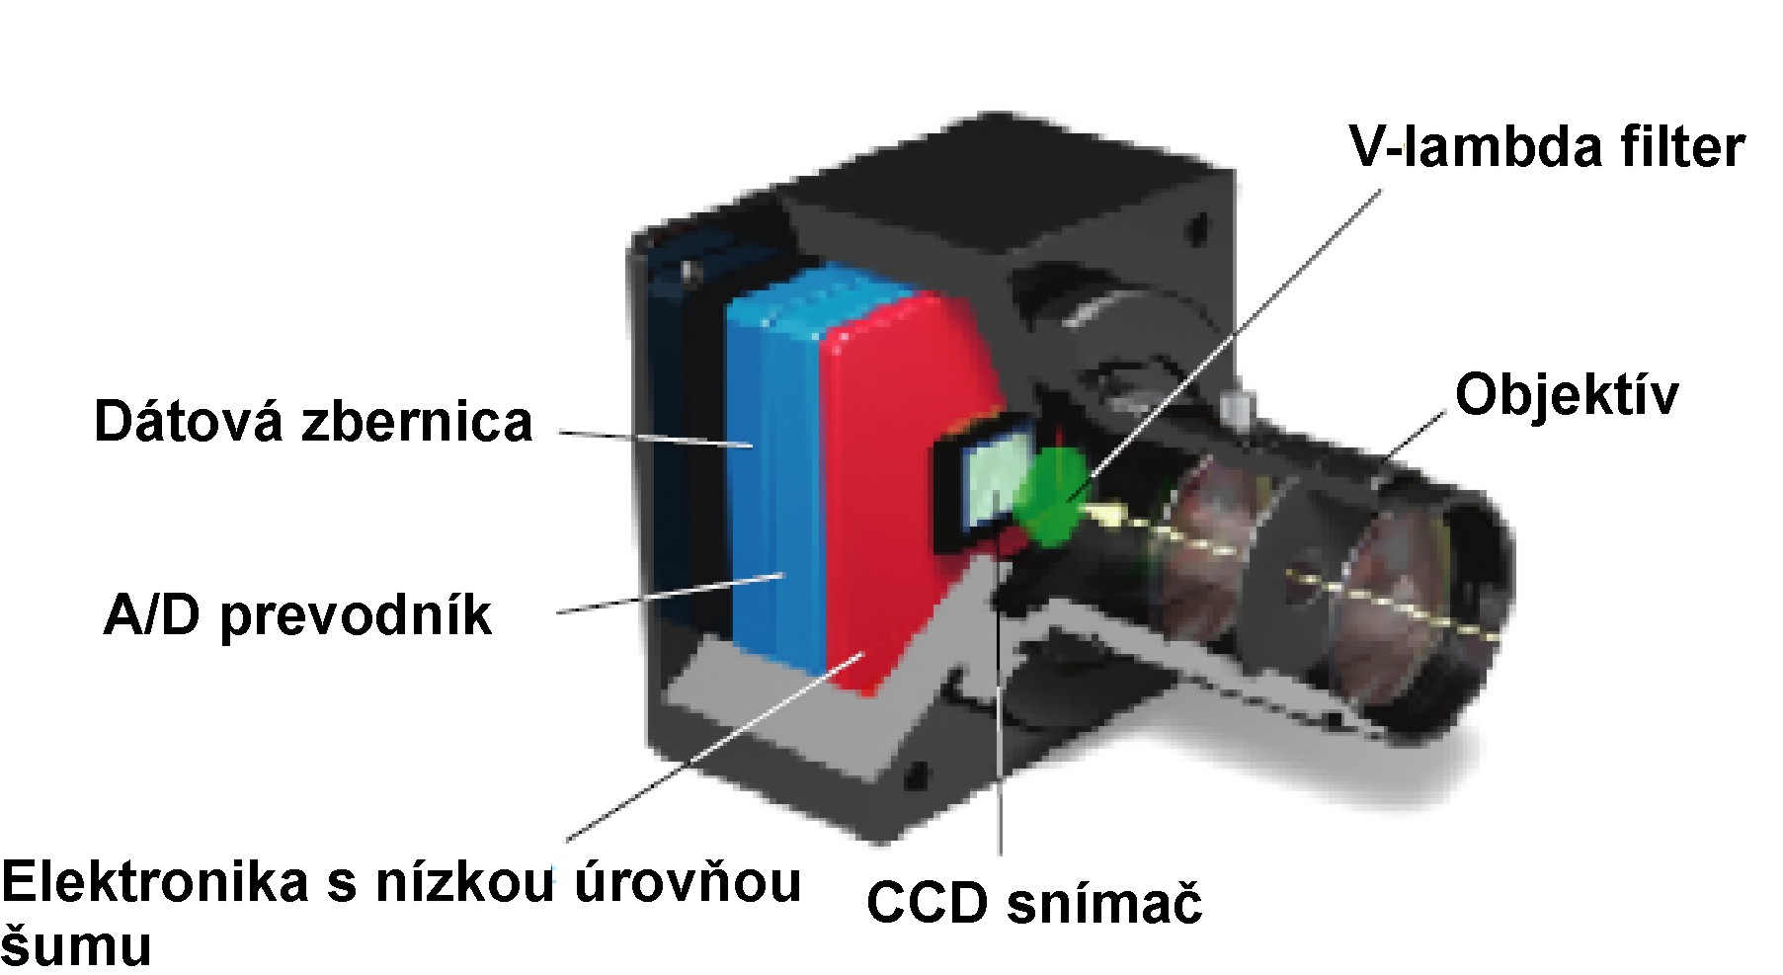

Abbildung 20 Schema eines Leuchtdichteanalysators mit trichromatischen Filtern

|  |  |
| --- | --- |
| Dátová zbernica | Datenbus |
| A/D prevodník | A/D-Wandler |
| Elektronika s nízkou úrovňou šumu | Elektronik mit geringem Rauschen |
| CCD snímač | CCD-Sensor |
| Objektív | Objektiv |
| V-lambda filter | V-Lambda-Filter |

Leuchtdichteanalysatoren können sowohl für statische als auch dynamische Messungen fotometrischer Parameter der Vorportal- und Tunnelbeleuchtung bei den in den Artikeln 6.2 und 6.3 festgelegten Ausgangs- und Kontrollmessungen verwendet werden. Bei der Verwendung dieser Geräte sind die Verwendungsbedingungen dieser Geräte für die statischen und dynamischen Messungen zu beachten, die in [T26] definiert sind, wo die Problematik des Messens unter Verwendung von Leuchtdichteanalysatoren unter Berücksichtigung der Gesetze der Optik sowie des statischen Messens mit Spotleuchtdichtemessern ausführlich beschrieben ist.

## Anforderungen an die Ausgangsmessung von Tunnelbeleuchtungen

Eine Ausgangsmessung der Leuchtdichten der verschiedenen Oberflächen im Tunnel muss für jeden neuen Tunnel oder für einen sich in Betrieb befindlichen Tunnel, in dem Änderungen an den Elementen des Beleuchtungssystems vorgenommen worden sind, mithilfe der statischen Methode unter Verwendung eines Leuchtdichtemessers mit geeignetem Öffnungswinkel oder eines Leuchtdichteanalysators durchgeführt werden. Für die Messung der Beleuchtungsstärke muss ein Luxmeter mit fotometrischem Messkopf zur Messung der Beleuchtungsstärke in der Ebene verwendet werden. Zur Ausgangsmessung vor der Inbetriebnahme des Straßentunnels gehören:

1. die Messung der Leuchtdichte der Fahrbahnoberfläche in ausgewählten Abschnitten in allen Tunnelstrecken (bei 100 %- und 50 %-Betrieb) beziehungsweise in Konfliktabschnitten, die das Prüflabor oder gegebenenfalls der Auftraggeber der Messung bestimmen kann,
2. die Leuchtdichte der Tunnelwände bis zur Höhe von 2 m in allen Tunnelstrecken beziehungsweise in Konfliktabschnitten, die das Prüflabor oder gegebenenfalls der Auftraggeber der Messung bestimmen kann,
3. die Messung der Leuchtdichte der Fahrbahnoberfläche in ausgewählten Abschnitten vor den Tunnelportalen,
4. die horizontale Beleuchtungsstärke auf der Fahrbahn,
5. die vertikale Beleuchtungsstärke auf der Fahrbahn in ausgewählten Abschnitten mit symmetrischer Lichtverteilung und Gegenstrahlbeleuchtung,
6. die horizontale Beleuchtungsstärke in einer typisierten Notfallbucht (typisierten Notfallbuchten),
7. die horizontale Beleuchtungsstärke vor der Schwelle eines Notausgangs,
8. die horizontale Beleuchtungsstärke in einer typisierten befahrbaren Querverbindung und einer für Fußgänger (typisierten befahrbaren Querverbindungen),
9. die horizontale Beleuchtungsstärke in einem ungeschützten Fluchtweg,
10. die horizontale Beleuchtungsstärke in einem ausgewählten Abschnitt eines Fluchtwegs,
11. die horizontale Beleuchtungsstärke in einem ausgewählten Abschnitt eines Fluchtwegs außerhalb des Tunnels,
12. die horizontale Beleuchtungsstärke in einer ausgewählten SOS-Kabine,
13. die horizontale Beleuchtungsstärke in Arbeitsstätten,
14. die Messung der Versorgungsspannung der Lichtstromkreise,
15. die Messung von Temperatur und Feuchte während der Messung der Beleuchtung,
16. die Messung sonstiger lichtemittierender Einrichtungen, die den Fahrer blenden können, nach der Installation in allen kritischen Richtungen.

Der Leuchtdichtemesser oder Leuchtdichteanalysator muss 60 m vor dem Messfeld in 1,5 m Höhe aufgestellt werden und der Betrachtungswinkel muss 1° unter der horizontalen Ebene liegen.

Bei der Messung der horizontalen Beleuchtungsstärke auf der Fahrbahn darf der Abstand des fotometrischen Messkopfs von der Fahrbahnoberfläche höchstens 100 mm betragen. Bei der Messung der horizontalen Beleuchtungsstärke gemäß [Z9] muss sich der fotometrische Messkopf in 850 mm Höhe befinden. Bei der Messung der horizontalen Beleuchtungsstärke an der Arbeitsstätte gemäß STN 12464-1 muss auf der Höhe der Arbeitsstätte gemessen werden.

Bei der Messung der vertikalen Beleuchtungsstärke ist dafür zu sorgen, dass der fotometrische Messkopf richtig zur Verkehrsrichtung ausgerichtet und die Mitte des fotometrischen Messkopfs in 200 mm Höhe über dem Erdboden auf einer Blende mit den Maßen 400 mm x 400 mm platziert ist.

Es wird empfohlen, die Messung der Versorgungsspannung der Lichtstromkreise im 100 %-Tagbetrieb und im 50 %-Nachtbetrieb durchzuführen.

Es wird empfohlen, die Messung von Temperatur und Feuchte während der Messung der Beleuchtung in stündlichen Zeitabständen durchzuführen.

Zu jedem Typ von Leuchte, Begrenzungsleuchte, Signallicht und Wechselverkehrszeichen, der in Straßentunneln verwendet werden soll, muss vor dem Inverkehrbringen ein Prüfbericht vorgelegt werden, der von einem akkreditierten Prüflabor gemäß STN EN ISO/IEC 17025 zum Nachweis der Konformität mit den einschlägigen Normen ausgestellt wurde. Aus diesem Bericht geht hervor, ob die Geräte die geforderten Parameter erfüllen und ob sie die Verkehrsteilnehmer im Betrieb nicht blenden werden.

## Anforderungen an die Kontrollmessung von Tunnelbeleuchtungen

Eine Kontrollmessung der Leuchtdichten der verschiedenen Oberflächen im Tunnel muss mithilfe der statischen oder dynamischen Methode unter Verwendung eines Leuchtdichteanalysators durchgeführt werden. Eine Kontrollmessung mithilfe der statischen oder dynamischen Methode wird nur bei einer Außerbetriebnahme eines Tunnels durchgeführt, in diesem Fall kann die Kontrollmessung auch mithilfe eines Leuchtdichtemessers mit geeignetem Öffnungswinkel durchgeführt werden. Eine Kontrollmessung der Beleuchtung muss alle 4 Jahre durchgeführt werden. Zu einer statischen oder dynamischen Messung gehören:

1. die Messung der Leuchtdichte der Fahrbahnoberfläche in ausgewählten Abschnitten in allen Tunnelstrecken (bei 100 %- und 50 %-Betrieb) beziehungsweise in Konfliktabschnitten, die das Prüflabor oder gegebenenfalls der Auftraggeber der Messung bestimmen kann,
2. die Messung der Leuchtdichte der Fahrbahnoberfläche in ausgewählten Abschnitten vor den Tunnelportalen,
3. die Messung von Temperatur und Feuchte während der Messung der Beleuchtung.

Bei einer Außerbetriebnahme des Tunnels wird empfohlen, die Kontrollmessung um folgende Punkte zu ergänzen:

1. die horizontale Beleuchtungsstärke in einer typisierten Notfallbucht (typisierten Notfallbuchten),
2. die horizontale Beleuchtungsstärke vor der Schwelle eines Notausgangs,
3. die horizontale Beleuchtungsstärke in einer typisierten befahrbaren Querverbindung und einer für Fußgänger (typisierten befahrbaren Querverbindungen),
4. die horizontale Beleuchtungsstärke in einem ungeschützten Fluchtweg,
5. die horizontale Beleuchtungsstärke in einem ausgewählten Abschnitt eines Angriffswegs,
6. die horizontale Beleuchtungsstärke in einem ausgewählten Abschnitt eines Fluchtwegs außerhalb des Tunnels,
7. die horizontale Beleuchtungsstärke in einer ausgewählten SOS-Kabine,
8. die horizontale Beleuchtungsstärke in Arbeitsstätten,
9. die Messung der Versorgungsspannung der Lichtstromkreise,
10. die Messung von Temperatur und Feuchte während der Messung der Beleuchtung.

Für die Messung der Beleuchtungsstärke muss ein Luxmeter mit fotometrischem Messkopf zur Messung der Beleuchtungsstärke in der Ebene verwendet werden.

## Messunsicherheiten und Messfehler

Die tatsächlichen Bedingungen bei der Messung jeder Größe weichen im Allgemeinen immer mehr oder weniger von den idealen Bedingungen ab. Aus diesem Grund ist jede Messung mit Fehlern behaftet. Den als *ε* bezeichneten Messfehler können wir als die Differenz zwischen dem Messwert *x* und dem richtigen Wert *x*0

(12)

Diesen Fehler nennen wir den absoluten Fehler. Der Quotient des absoluten Fehlers und des richtigen Werts der gemessenen Größe nennen wir den relativen Fehler, den wir oft in Prozent ausdrücken. Messfehler haben verschiedene Ursachen bei der Messung. Deswegen teilen wir die grundsätzlichen Fehler, die bei Messungen auftreten, ein in:

1. systematische Fehler und
2. zufällige Fehler.

Systematische Fehler sind Fehler, die bei der Messung derselben Größe unter Bedingungen der Wiederholbarkeit ständig auftreten. Zu dieser Kategorie von Fehlern zählen Messgerätefehler, verfahrensbedingte Fehler, Fehler aufgrund unterschiedlicher bei der Messung verwendeter Daten und menschliche Fehler. Diese Fehler können durch Eingangskorrekturen aus dem Messergebnis entfernt werden. Der Wert dieser Korrekturen kann positiv oder negativ sein.

Ein Messgerätefehler ist ein durch die Unvollkommenheit des Geräts verursachter Fehler. Unter einem grundsätzlichen Fehler verstehen wir einen systematischen Fehler, der vom Messgerät beim Messen unter festgelegten Bedingungen verursacht wird. Ein Nebenfehler wird durch eine Abweichung der Einflussgrößen von den vorgegebenen Werten verursacht. Messgerätefehler können durch eine regelmäßige Kalibrierung oder Prüfung ausgeschlossen werden.

Verfahrensbedingte Fehler werden vor allem durch eine Ungenauigkeit bei der Anwendung eines Verfahrens oder einer Unvollkommenheit des Verfahrens selber verursacht.

Ein menschlicher Fehler wird durch Einflussnahme des menschlichen Faktors (Gerätebenutzer) verursacht, z. B. ein Ablesefehler an einer analogen Messskala u. ä. Solch ein Fehler kann z. B. durch besondere Schulung oder Automation einiger Handlungen beim Messen beseitigt werden.

Bei der Analyse von Messunsicherheiten bei Beleuchtungsmessungen müssen die Beiträge der sich aus folgenden Quellen für Abweichungen ergebenden Unsicherheiten in Betracht gezogen werden:

1. Unsicherheit der Gerätekalibrierung (angegeben in der Kalibrierungs- oder Prüfungsbescheinigung),
2. Unsicherheiten aufgrund möglicher Abweichungen der Messgeräte, insbesondere durch den Einfluss eines Spektral-, Richtungs- oder Linearitätsfehlers oder eines Fehlers des Displays (oder Anzeigegeräts), Ermüdung des fotometrischen Sensors, der Temperatur, Lichtmodulation, UV- und IR-Empfindlichkeit,
3. Unsicherheiten aufgrund von Fehlern des Messverfahrens (der Messmethode), insbesondere durch einen Lagefehler in der Ebene oder Höhe des fotometrischen Messkopfs eines Luxmeters, Leuchtdichtemessers, Leuchtdichteanalysators, durch ein zeitliches Zusammentreffen der Ablesung verschiedener Messwerte der Beleuchtungsstärke, durch die Instabilität der Versorgungsspannung, Anzahl und Lage der Messpunkte,
4. Fehler, die sich aus dem Bewertungsverfahren ergeben, insbesondere durch den Einfluss von Rundungsfehlern, Korrekturen der Kalibrationskurve und Korrekturen der Art der vermessenen Lichtquelle.

Der Beitrag der verschiedenen möglichen Unsicherheitsquellen kann entweder als Unsicherheit vom Typ A mit der Bezeichnung *u*A oder vom, Typ B mit der Bezeichnung *u*B bewertet werden.

Verfügt der Nutzer eines Luxmeters für eine bestimme Unsicherheitsquelle über eine hinreichend große Menge an Daten (mehr als 20 Messwerte), die aus wiederholten unter gleichen Bedingungen durchgeführten Messungen gewonnen wurden, kann dieser Unsicherheitsbeitrag als Unsicherheit vom Typ A mit der Bezeichnung *u*A aus der Gleichung für die maßgebliche Abweichung des Mittelwerts aus der Datenmenge bewertet werden:

$u=\frac{100}{\overline{x}}.\sqrt{\frac{1}{N.(N-1)}.\sum_{i=1}^{N}{{(x_{i}-\overline{x})}^{2}}}$ (13)

worin:

*x*i der Messwert ist,

$\overline{x}$ der Mittelwert (wahrscheinlichste *Wert*) aus der Datenmenge,

*N* die Anzahl der wiederholten Messungen.

In den letztgenannten Fällen lässt sich der Unsicherheitsbeitrag der einzelnen Fehler als Standardunsicherheit vom Typ B mit der Bezeichnung *u*B mit folgender Gleichung ermitteln:

$u_{B}=\frac{z_{max}}{κ}$ (13)

worin:

$z_{max}$ die angenommene maximale Abweichung für die betrachtete Quelle des Unsicherheitsbeitrages [%],

$κ$ der dimensionslose Koeffizient, der durch die Wahrscheinlichkeit der statistischen Verteilung des untersuchten Beitrags des betreffenden Fehlers gegeben ist. Für die Gaußsche Normalverteilung der Fehler wird für einen engeren Wertebereich $κ$ = 2 angesetzt, für eine gleichmäßige Verteilung $κ=\sqrt{3}=1,73$.

Die sich ergebende kombinierte Unsicherheit $u_{c}$ lässt sich aus allen erhaltenen Einzelbeiträgen von Unsicherheiten mit folgender Gleichung bestimmen:

$u_{c}=\sqrt{u_{A1}+u_{A2}+…+u_{B1}+u_{B2}+u_{B3}}$ (14)

Um die Wahrscheinlichkeit zu erhöhen, dass sich der wahre Wert im definierten Wertebereich < -*u*; +*u* > – gegeben durch die festgelegte Wahrscheinlichkeit von 95 % – befindet, wird die Standardunsicherheit mit einem geeigneten Koeffizienten multipliziert, wodurch sich die erweiterte Unsicherheit *U* ergibt. Für eine 95 %-ige Wahrscheinlichkeit, dass sich ein Messwert im definierten Intervall befindet, wird die Standardunsicherheit *u* mit dem Koeffizienten 2 multipliziert (unter Annahme der Normalverteilung).

$U=2.u(\%)$ (15)

Weitere Informationen über die Bestimmung der Messunsicherheit für praktische Messungen der fotometrischen Parameter von Fahrbahnoberflächen der Vorportalbeleuchtung und der Flächen der Tunnelbeleuchtung unter Verwendung der in Artikel 6.1 dieser TB aufgeführten Messgeräte finden sich in [T26].

## Auswertung der Messung

Die Ergebnisse jeder Beleuchtungsmessung in einem Straßentunnel müssen klar und unzweideutig im Prüfbericht aufgeführt werden, der gemäß den geltenden Normen und Vorschriften zu erstellen ist und folgende Angaben enthalten muss:

1. Akkreditierungszeichen,
2. Bezeichnung des Berichts,
3. Nummerierung jeder Seite des Berichts,
4. Name und Adresse der die Messung ausführenden Organisation,
5. eindeutige Kennung des Berichts,
6. Name und Adresse des Auftraggebers,
7. Datum und Uhrzeit der Durchführung der Prüfung,
8. Namen der Mitarbeiter, die die Messung durchgeführt haben,
9. Name, Funktion und Unterschrift der Person, die den Prüfbericht genehmigt,
10. Name und Beschreibung des Tunnels,
11. Angaben zu den verwendeten Messgeräten,
12. Angaben zu den Lichtquellen: Art der Lichtquelle, Leistung, ähnliche Farbtemperatur, Farbwiedergabeindex,
13. Angaben zu den Leuchten: Hersteller, Typ, optisches System, Lichtstrom, Installationshöhe, Neigung, Länge des Auslegers, Anzahl, Anzahl der Ausfälle, Anzahl der Betriebsstunden,
14. Verteilung der Messpunkte,
15. Versorgungsspannung des Lichtstromkreises während der Messung,
16. Temperatur und Feuchte während der Messung,
17. Messergebnisse zu den Messgrößen und etwaige Schlussfolgerungen,
18. Gesamtwartungsfaktor,
19. Auswertung der einzelnen Messgrößen,
20. Angabe der Messunsicherheit,
21. Datum der Annahme des Prüfberichts.

Die Messwerte müssen in tabellarischer Form aufgeführt werden. Die aufgeführten Messwerte müssen auf den Eigenschaften der Messgeräte beruhen, wie in den aktuellen Kalibrierscheinen angegeben. Für jeden im Prüfbericht aufgeführten Messparameter muss die Messunsicherheit ermittelt werden. Der Abschnitt, in dem die Messungen durchgeführt wurden, muss durch die Kennung der Leuchten, zwischen denen die Messung erfolgte, beziehungsweise die Kennnummer der vor Ort im Abschnitt befindlichen Schalttafeln eindeutig definiert werden.

Die ausgewerteten Endergebnisse müssen unter Berücksichtigung der Messunsicherheit mit den Anforderungen an die Beleuchtung von Straßentunneln der Normendokumente und technischen Vorschriften abgeglichen werden. Für jeden Parameter muss eindeutig angegeben werden, ob die vorgegebenen Anforderungen eingehalten werden oder nicht. Im Prüfbericht vor der Inbetriebnahme des Tunnels müssen folgende Parameter ausgewertet werden:

1. Auswertung der mittleren Leuchtdichte der Fahrbahnoberfläche, der Gesamtgleichmäßigkeit und Längsgleichmäßigkeit für einen ausgewählten Abschnitt der Einsichtstrecke (100 %- und 50 %-Betrieb).
2. Auswertung des Absinkens der Leuchtdichte der Fahrbahnoberfläche für einen ausgewählten Abschnitt der Übergangsstrecke und dessen Vergleich mit der Absenkungskurve in Abbildung 10 (100 %-Betrieb).
3. Auswertung der mittleren Leuchtdichte der Fahrbahnoberfläche, der Gesamtgleichmäßigkeit und Längsgleichmäßigkeit für einen ausgewählten Abschnitt der Innenstrecke (100 %- und 50 %-Betrieb).
4. Auswertung der mittleren Leuchtdichte und Gesamtgleichmäßigkeit des unteren Teils der Tunnelwände bis zur Höhe von 2 m in allen Tunnelstrecken, in denen Messungen durchgeführt wurden.
5. Auswertung der mittleren Leuchtdichte der Fahrbahnoberfläche, der Gesamtgleichmäßigkeit und Längsgleichmäßigkeit der Fahrbahnoberfläche in ausgewählten Abschnitten vor den Tunnelportalen.
6. Auswertung der mittleren horizontalen Beleuchtungsstärke und ihrer Gesamtgleichmäßigkeit auf der Fahrbahn in allen Tunnelstrecken, in denen Messungen durchgeführt wurden.
7. Auswertung der Schwellenverstärkung.
8. Auswertung des Leuchtdichtekoeffizienten in ausgewählten Abschnitten mit symmetrischer Lichtverteilung und Gegenstrahlbeleuchtung.
9. Auswertung der mittleren horizontalen Beleuchtungsstärke und ihrer Gesamtgleichmäßigkeit in einer typisierten Notfallbucht.
10. Auswertung der mittleren horizontalen Beleuchtungsstärke und ihrer Gesamtgleichmäßigkeit vor der Schwelle eines Notausgangs.
11. Auswertung der mittleren horizontalen Beleuchtungsstärke und ihrer Gesamtgleichmäßigkeit in einer typisierten befahrbaren Querverbindung und einer typisierten Querverbindung für Fußgänger.
12. Auswertung der mittleren horizontalen Beleuchtungsstärke und ihrer Gesamtgleichmäßigkeit in einem ungeschützten Fluchtweg.
13. Auswertung der mittleren horizontalen Beleuchtungsstärke und ihrer Gesamtgleichmäßigkeit in einem ausgewählten Abschnitt eines Rettungsweges.
14. Auswertung der mittleren horizontalen Beleuchtungsstärke und ihrer Gesamtgleichmäßigkeit auf einem ausgewählten Abschnitt eines ungeschützten Fluchtwegs außerhalb des Tunnels.
15. Auswertung der mittleren horizontalen Beleuchtungsstärke und ihrer Gesamtgleichmäßigkeit in einer ausgewählten SOS-Kabine.
16. Auswertung der mittleren horizontalen Beleuchtungsstärke und ihrer Gesamtgleichmäßigkeit in den Arbeitsstätten.
17. Auswertung der Versorgungsspannung der Lichtstromkreise.
18. Auswertung von Temperatur und Feuchte während der Messung der Beleuchtung.

Im Prüfbericht einer Kontrollmessung müssen die Beleuchtungsparameter gemäß Artikel 6.3 dieser TB ausgewertet werden.

# Mindestanforderungen und Verfahren für die Durchführung von Kontrollen und Wartung der Beleuchtung von Straßentunneln

Im Rahmen der Wartung der Beleuchtung müssen vor allem Leuchten und Tunnelwände ordentlich gereinigt werden. Der Wartungszyklus ergibt sich aus der Definition des Wartungsfaktors und der Bestimmung seiner Bestandteile. Auch wenn die Wirkung sauberer Tunnelwände, soweit es den Anteil der indirekten Beleuchtung an der Gesamtbeleuchtung der Fahrbahnoberfläche betrifft, gering sein mag, sind saubere Wände wünschenswert, da ihr höherer Reflexionsgrad sich in einem höheren Leuchtdichtekontrast auswirkt, der auch zu einer besseren optischen Leitwirkung beiträgt. Saubere Wände erhöhen die mittlere Leuchtdichte der Wände.

In den meisten Fällen wird bei der Planung eines Beleuchtungssystems für Tunnel der Wartungsfaktor 0,7 festgelegt, was bedeutet dass der Wartungswert der Leuchtdichte der Fahrbahnoberfläche im Tunnel nicht unter den Wert des 0,7-fachen des Neuwerts der Leuchtdichte, also des ursprünglichen Werts des Leuchtsystems im Neuzustand, sinken darf. Um das sicherzustellen, muss die Reinigung der Leuchten und Tunnelwände gemäß den Anweisungen des Wartungsplans eingerichtet werden. Der Wartungsfaktor muss bei der Planung gemäß [T21] einschließlich aller seiner Bestandteile, die von den einzelnen Reinigungsfristen für Flächen und Leuchten abhängen, festgelegt werden. Die einzelnen Bestandteile des Wartungsfaktors einschließlich der gewählten Wartungsintervalle müssen in der Projektdokumentation des Tunnels festgelegt werden.

Der Wartungsfaktor lässt sich wie folgt berechnen:

$MF= L_{LMF}.L_{MF}.L_{SF}.R_{SMF}$ (16)

worin:

*LLMF* der Lampenlichtstrom-Wartungsfaktor ist,

*LSF* der Lampenlebensdauerfaktor,

*LMF* der Leuchtenwartungsfaktor,

*RSMF* der Raumwartungsfaktor.

Die Reinigung der Wandflächen und Leuchten sollte gleichzeitig erfolgen, da die Bestandteile des Faktors LMF und des Faktors RSMF so festgelegt sind, dass die Tätigkeiten gleichzeitig ausgeführt werden können. Typische Werte des Leuchtenwartungsfaktors gibt jeder Hersteller an oder sie können aus der Publikation [T21] in Abhängigkeit vom Leuchtengehäuse abgeleitet werden. Durch die Inbetriebnahme von Lichtquellen und Leuchten beginnt ihr Wertverlust, der vom Lampenlichtstrom-Wartungsfaktor und dem Lampenlebensdauerfaktor abhängt. Der Lampenlichtstrom-Wartungsfaktor ist der Quotient des Lichtstroms zu einem bestimmten Zeitpunkt ihrer Lebensdauer und des Anfangswerts des Lichtstroms. Aktuelle Angaben zum Lampenlichtstrom-Wartungsfaktor erteilt der Hersteller. Der Lampenlebensdauerfaktor ist der Quotient der Gesamtzahl aus der Gesamtzahl der zu einem bestimmten Zeitpunkt unter festgelegten Bedingungen noch in Betrieb befindlichen Lichtquellen und der Anzahl der Schaltvorgänge. Der Austausch von Lichtquellen muss vorgenommen werden, damit die ausgebrannten Lichtquellen/Leuchten nicht zu einem Absinken des Wartungswerts der Leuchtdichte oder der Gleichmäßigkeit der Leuchtdichte der Fahrbahnoberfläche führen. Da der Eintritt einer solchen Situation (durch Störungen der Lichtquelle oder des Vorschaltgeräts) nicht vorhersehbar ist, müssen Störungen so schnell wie möglich beseitigt werden.

Die Eichung und Einstellung der Leuchtdichtemesser und die Wartung des gesamten Steuerungs- und Regelungssystems der Beleuchtung müssen regelmäßig einmal im Jahr durchgeführt werden.

Über jede Wartung muss ein schriftliches Protokoll mit Angabe des Datums der Wartung und Beschreibung der bei der Wartung durchgeführten Tätigkeit erstellt werden.

## Monatliche Kontrollen

Für einen sicheren Tunnelbetrieb müssen mit Blick auf die Betriebstüchtigkeit der Beleuchtung und die rechtzeitige Entfernung eingetretener Störungen einmal im Monat folgende Kontrollen durchgeführt werden:

1. Sichtprüfung der Funktionstüchtigkeit der Leuchten der Hauptbeleuchtung im Tunnel bei 100 %-Betrieb.
2. Sichtprüfung der Funktionstüchtigkeit aller Notleuchten in ausgeschaltetem Zustand.
3. Sichtprüfung der Funktionstüchtigkeit aller Notleuchten und übrigen Einrichtungen der Notbeleuchtung in ausgeschaltetem Zustand (Sauberkeit, Beschädigungen, Schwärzung).
4. Funktionskontrolle des zentralen Batteriesystems, Kontrolle der Fehlermeldungen und Notsituationen.
5. Kurzer Test aller Einrichtungen der Notbeleuchtung durch Simulation einer Störung der normalen Stromversorgung der Beleuchtung. Kontrolle, ob alle Einrichtungen ordentlich funktionieren. Nach Wiedereinschalten der Netzversorgung alle Statusanzeigen der Spannungsversorgung kontrollieren.

Über jede Kontrolle muss ein schriftliches Protokoll mit Angabe des Datums der Kontrolle und des Namens des Prüfers erstellt werden.